MINISTERE DE L’ENERGIE ET DE L’EAU REPUBLIQUE DU MALI
---------------- Un peuple-Un but-Une foi
SECRETARIAT GENERAL ----------------
-----------------
Agence des Energies Renouvelables du Mali (AER-MALI)
_________________________________________________________________________________

PROJET D’ELECTRIFICATION PAR CENTRALES SOLAIRES PHOTOVOLTAÏQUES DE 70 VILLAGES AU MALI

____

CADRE DE GESTION ENVIRONNEMENTALE ET SOCIALE (CGES)

Mai 2018
TABLE DES MATIERES
LISTE DES SIGLES ABREVIATIONS ET ACRONYMES 6
RESUME EXECUTIF 8
I. INTRODUCTION 13
1.1. Contexte de l’étude 13
1.2. Objectif du Cadre de Gestion Environnementale et Sociale 13
1.3. Méthodologie 14
II. DESCRIPTION DU PROJET 15
2.1. Objectifs du Projet 15
2.2. Objectifs spécifiques 15
2.3. Description des composantes du projet 15
III. CADRE BIOPHYSIQUE ET SOCIOECONOMIQUE 17
3.1. Principales caractéristiques biophysiques générales 17
• Caractéristiques climatiques 17
a. Spécificités de la région de Kayes 18
i. Présentation biophysique 18
b. Région de Koulikoro 20
i. Présentation biophysique 20
d. Caractéristiques socio-économiques générales 26
i. Caractéristiques économiques de la région de Ségou 30
IV. CADRE POLITIQUE, ENVIRONNEMENTAL ET SOCIAL applicables au projet 34
4.1.2. Cadre Stratégique pour la Croissance et la Réduction de la Pauvreté (CSCRP) 34
4.1.3. La Politique Nationale de la Protection de l’Environnement (PNPE) 35
4.1.4. La Stratégie Nationale d’Utilisation et de Conservation de la Biodiversité 35
4.1.5. Politique Nationale sur les Changements Climatiques du Mali 36
4.1.6. Programme d’Action National pour l’Adaptation aux effets néfastes des Changements Climatiques (PANA) 36
4.1.7. La Politique Nationale de la Santé 37
4.1.8. La Politique forestière nationale 37
4.2. Autres politiques sectorielles concernées par le PROJET 37
4.2.1. La Politique de Décentralisation et de l’Aménagement du Territoire 37
4.2.2. La Politique Nationale de l’Energie 38
4.2.3. Stratégie nationale pour l’Energie Domestique (SED) 38
4.2.4. Stratégie Nationale de Développement de Biocarburants 39
4.3. Cadre juridique environnemental et social 39
4.3.1. Cadre juridique national 39
4.3.2. Cadre juridique international 43
• Les politiques de sauvegarde de la Banque Ouest Africaine de Développement 44
4.5. Cadre institutionnel de gestion environnementale et sociale du PROJET 48
4.5.1 Le Ministère de l’Environnement, de l’Assainissement et du développement durable 48
4.5.2. Le Ministère de l’Energie et de l’eau 49
4.5.3. Les ONG et les associations communautaires 50
4.5.4. Opérateurs privés 51
V. IMPACTS POTENTIELS ET MESURES D’ATTENUATION 52
5.1. Impacts environnementaux et sociaux du Projet «Green Energy Service centres for Communities in Rural Mali » 52
5.2. Impacts négatifs liés à la planification et à la construction 53
5.3. Mesures d’atténuation 55
VI. PROCESSUS D’ANALYSE ET DE SÉLECTION DES PROJETS 58
6.1. Catégorisation des sous-composantes du PROJET 58
Processus sélection des activités du PROJET 58
6.2. Le processus de sélection environnementale 58
6.2.3. Responsabilités pour la mise en œuvre du processus de sélection 61
VII. MÉCANISME DE GESTION DES PLAINTES ET REGLEMENT DES GRIEFS 63
7.3. Identification, assistance et dispositions à prévoir pour les groupes vulnérables 69
VIII. PLAN DE GESTION ENVIRONNEMENTALE ET SOCIALE 70
8.1. Evaluation des capacités de gestion environnementale des acteurs 70
8.2. Recommandations pour la gestion environnementale du PROJET 71
8.2.1. Mesures de renforcement des capacités institutionnelles 73
8.2.2. Etudes et manuel de gestion environnementale et sociale des équipements 73
8.2.3. Provision pour le suivi-évaluation des activités du PROJET 74
8.2.4. Formation des acteurs impliqués dans la mise en œuvre du Projet 74
Programmes de sensibilisation et de mobilisation au niveau régional et local 75
IX. CONSULTATION DU PUBLIC 77
9.1. Objectifs 77
9.2. L’étendue des activités, les acteurs cibles et la méthodologie 77
9.3. Les points discutés 77
9.4. Synthèse des résultats des consultations publiques 77
X. PROGRAMME DE SUIVI ENVIRONNEMENTAL ET SOCIAL 81
10.1. Surveillance et Suivi environnemental et social 81
10.2. Evaluation 81
10.3. Indicateurs de suivi 81
XI. ARRANGEMENTS INSTITUTIONNELS DE MISE EN ŒUVRE ET DE SUIVI ENVIRONNEMENTAL ET SOCIAL 83
11.1. Fonction environnementale et sociale 83
11.2. Arrangements institutionnels 83
11.2.1.. Coordination et supervision 83
11.2.3. Exécution des activités 83
11.2.3. Suivi environnemental et social 83
XII. CONSULTATIONDES DOCUMENTS DE SAUVEGARDES 85
12.1. Consultations des rapports et Diffusion de l’information au public 85
11.2. Mécanismes en place dans le projet pour le recueil et le traitement des doléances 85
XIII. COUTS ET CALENDRIER DE MISE EN OEUVRE DU CGES 87
13.1. Coûts prévisionnels 87
13.2. Plan d’action pour la mise en œuvre du CGES 89
Bibliographie 90

LISTE DES TABLEAUX
Tableau 1 : Population totale des cinq régions concernées 26
Tableau 2: Conventions et traités internationaux pertinents dans le cadre du PROJET 44
Tableau 3 : Synthèse des impacts négatifs des activités du projet 54
Tableau 4 Synthèse des mesures d’atténuation des impacts négatifs 55
Tableau 5 : Catégorisation des composantes du PROJET 58
Tableau 6 Récapitulatif des étapes de la sélection et des responsables 61
Tableau 7 : Proposition de programme de formation 74
Tableau 8 : Information et Sensibilisation 75
Tableau 9 : Budget prévisionnel de mise en œuvre du CGES 87
Tableau 10: Calendrier de mise en œuvre et de suivi des mesures 89
LISTE DES FIGURES
Figure 1 : Procédure de réalisation des EIES au Mali – projets de catégorie A ou B 43

LISTE DES CARTES
Carte 1 : Zones bioclimatiques du Mali (MEA, 2009) 17
Carte 2 Carte de localisation de la région de Kayes 19
Carte 3 Carte de localisation de la région de Koulikoro 20

LISTE DES SIGLES ABREVIATIONS ET ACRONYMES

AEDD Agence de l’Environnement et du Développement Durable
AER Agence pour des Energies renouvelable
AMADER l’Agence Malienne pour le Développement de l’Energie Domestique
APE Association des Parents d’Elèves
AP-SRAD Avant-Projets de Schéma Régionaux d’Aménagement et de Développement
BOAD Banque Ouest Africaine de Développement
CCA-ONG Comité de Coordination des Actions des Organisations Non Gouvernementales
CDN Contributions Déterminées au Niveau National
CGES Cadre de Gestion Environnementale et Sociale
CPR P Cadre de Politique de Réinstallation
CREDD Cadre Stratégique pour la Relance Economique et du Développement Durable
CSCRP Cadre Stratégique pour la Croissance et la Réduction de la Pauvreté
CSCRP Cadre Stratégique pour la Croissance et la Réduction de la Pauvreté
CSES Cellule pour la Sauvegarde Environnementale et Sociale/AER
CT Collectivités Territoriales
CVG Comité Villageois de Gestion
DED Direction de l’Energie Domestique
DER Direction de l’Electrification Rurale
DNACPN Direction Nationale de l’Assainissement, du Contrôle des Pollutions et des Nuisances
DNEF Direction Nationale des Eaux et Forêts
DNM Direction Nationale de la Météorologie
DRACPN Direction Régionale de l’Assainissement, du Contrôle des Pollutions et des Nuisances
EIES Etude d’Impact Environnementale
EIES Etude d’Impact Environnemental et Social
EnR Energies renouvelables
ESAT Esquisse du Schéma d’Aménagement du Territoire
FAO Organisation pour l’alimentation et l’agriculture
FVC Fonds vert pour le climat
GES Gaz à Effet de Serre
GES Gaz à Effet de Serre
GIE Groupement d’Intérêt Economique
GRN Gestion des Ressources Naturelles
GRN Gestion des Ressources Naturelles
IST/MST Infections Sexuellement Transmissibles / Maladies Sexuellement Transmissibles
MEA Ministère de l’Environnement et de l’Assainissement
MEH Ministère de l’Energie et de l’Eau
NIES Notice d’Impact Environnemental et Social
ODD Objectif de Développement Durable
ONG Organisation Non Gouvernementale
PANA Plan d’Action Nationale d’Adaptation Nationale aux Changements Climatiques
PAN-CID Programmes d’Action Nationaux de la convention de lutte contre la Désertification
PAP Personne Affectée par le Projet
PAR Plan d'Action de Réinstallation
PB Procédures de la Banque
PCGES Plan Cadre de Gestion Environnementale et Sociale
PEDASB Projet Energie Domestique et Accès aux Services de Base en milieu rural
PFES Points Focaux en Environnement et Social
PGES Plan de Gestion Environnementale et Sociale
PGES Plan de Gestion Environnementale et Sociale
PGESCRM Projet Green Energy Service centres for Communities in Rural Mali
PNAE Plan National d’Action Environnementale
PNCC Politique Nationale sur les Changements Climatiques
PNPE Politique Nationale de Protection de l’Environnement
PO Politique Opérationnelle
POP Polluants Organiques Persistants
PSR Plan Succinct de Réinstallation
PTF Partenaires Techniques et Financiers
RES Responsable Environnement et Social
SECO-ONG Secrétariat de Concertation des Organisations Non Gouvernementales
SED Stratégie nationale pour l'énergie domestique
SGES Système de Gestion Environnementale et Sociale
SIDA Syndrome Immunitaire Déficience Acquis
SNDB Stratégie Nationale en matière de Diversité Biologique
TDR Termes de Références

RESUME EXECUTIF
Contexte et objectif du projet
La situation géographique du Mali, liée au fait que le pays ne dispose pas de combustibles fossiles sur son territoire, l’incite à importer les combustibles fossiles pour sa consommation ; ce qui le rend fortement dépendant de la volatilité des prix. Le Gouvernement du Mali a pris l’engagement, au titre des Contributions Déterminées au niveau National (CDN), de réduire de 31% les émissions de GES liés au secteur de l’énergie entre 2015 et 2030, en cohérence avec l’objectif de la Politique Energétique du Pays de porter le taux d’électrification rurale à 61 % à l’horizon 2033, avec une part des énergies renouvelables dans le bouquet énergétique national de 25 %.
Dans le but de répondre à ces impératifs, le Gouvernement du Mali, à travers l’Agence des Energies Renouvelables (AER-Mali), avec l’appui de la Banque Ouest Africaine de Développement (BOAD), développe le projet pour soumission au financement du Fonds vert pour le climat (FVC).
Au regard de la législation nationale, ce projet fait partie de la catégorie B selon la catégorisation des projets dans le décret sur les études d’impact environnementale et social.

Législation environnementale nationale

Le secteur est marqué par l’existence de documents de planification stratégiques ainsi que des textes pertinents au plan législatif et réglementaire : politique nationale de protection de l’environnement, décret sur les études d’impacts environnemental et social (EIES), etc. Au plan international, le Mali a signé et ratifié plusieurs conventions relatives à la protection de l’environnement et des ressources naturelles.
L’obligation de réaliser une EIES trouve sa base dans la loi N° 01-020 du 30 Mai 2001. L’EIES a été spécifiée par les dispositions du Décret N°08- 346 /P-RM du 26 juin 2008 relatif à l’étude d’impact environnemental et social, modifié par le Décret N°09-318/P-RM du 26 juin 2009 fixant les règles et procédures relatives à l’Etude d’Impact Environnemental et Social. Au regard de la législation nationale, ce projet fait partie de la catégorie B selon la catégorisation dans la liste des projets annexés au Décret sur les études d’impact environnementale et social.

Politiques de sauvegarde de la Banque Ouest Africaine de Développement

Les politiques de sauvegarde environnementale et sociale de la Banque Ouest Africaine de Développement qui peuvent s’appliquer aux activités du PROJET sont : Évaluation Environnementale ; Réinstallation involontaire des populations. Des mesures spécifiques sont proposées dans le CGES pour permettre au projet d’être en conformité avec les politiques déclenchées.

Dans le cadre de son accréditation au Fonds vert pour le climat, la BOAD a souscrit à la politique de sauvegarde environnementale et sociale dudit Fonds qui sera applicable dans le présent projet.

Le Fonds Vert pour le Climat a adopté huit (08) normes de performance (Performance Standards - PS) dont celles qui sont applicables au présent projet sont : PS1- Évaluation et gestion des risques et des impacts environnementaux et sociaux ; PS2- Main-d’œuvre et conditions de travail ; PS3- Utilisation rationnelle des ressources et prévention de la pollution ; PS4- Santé, sécurité et sûreté des communautés ; PS5- Acquisition de terres et réinstallation involontaire ; PS6- Conservation de la biodiversité et gestion durable des ressources naturelles vivantes.
Politique Nationale Genre
Par cette Politique Nationale Genre, le Mali entend concrétiser ses engagements nationaux, internationaux et africains au regard de l’édification d’une société démocratique et d’un État de droit dans lequel l’égalité entre les femmes et les hommes constitue une valeur fondamentale telle qu’inscrite dans la Constitution du pays du 25 février 1992.
Le Mali a fait le pari de construire une société démocratique, d’accélérer sa croissance économique, de réduire la pauvreté et d’améliorer le bien-être de sa population en vue de s’ériger au rang des pays émergents. Pour y parvenir, il a entrepris un vaste chantier de réformes afin de moderniser l’État, de développer les infrastructures et le secteur productif, de consolider les réformes structurelles et de renforcer le secteur social. Ces grands défis de société exigent de s’attaquer aux causes et aux conséquences du faible niveau de développement humain qui entrave le développement socioéconomique du pays, l’épanouissement des personnes, femmes et hommes et qui en plus, hypothèque le devenir des générations futures.

Politique Nationale sur les Changements Climatiques du Mali
La vision de la Politique Nationale sur les Changements Climatiques du Mali est de définir d’ici 2025 un cadre de développement socio-économique durable qui intègre les défis des changements climatiques dans tous les secteurs de son développement afin d’améliorer le bien-être des populations. Elle se développera en s’orientant autour des cinq piliers opérationnels définis à Bali lors de la COP13 en 2007 : la vision partagée, l’adaptation, l’atténuation, le transfert de technologies, et le financement, tout en associant de manière intégrée l’ensemble des programmations et l’ensemble des acteurs de la vie nationale.

Sept principes directeurs guideront la mise en œuvre de la PNCC. Il s’agit de :

- Le principe de précaution et de l’anticipation ;
- Le principe de l’équité et de la responsabilité commune mais différenciée ;
- Le principe pollueur–payeur (article 3 de la CNUCC) ;
- Le principe de la décentralisation ;
- Le principe d’implication / responsabilisation ;
- Le principe de la cohérence transversale ;
- Le partenariat public privé.
L’objectif de la PNCC est de contribuer à la lutte contre la pauvreté et au développement durable en apportant des solutions appropriées aux défis des changements climatiques afin que ceux-ci ne deviennent des facteurs limitant du développement socioéconomique.

Contraintes et sensibilités environnementales et sociales dans la zone d’intervention du projet :
Au Mali, le processus de dégradation des ressources naturelles est caractérisé par : une forte pression sur les ressources forestières avec les défrichements agricoles, mais aussi à des activités socioéconomiques ; des prélèvements importants pour le bois qui est la principale source d’énergie domestique ; une perte de fertilité des terres de cultures due à l’érosion hydrique et éolienne ; le surpâturage. Pour ce qui concerne la préservation du milieu naturel, la menace principale vient de la désertification du fait, d’une part de l’importance des phénomènes d’érosion hydrique et éolienne et, d’autre part de la mauvaise utilisation de l’espace par des systèmes de production rurale inadaptés. Bien que théoriquement abondantes, les ressources en eaux de surface et souterraines sont fortement menacées, entre autres par les pollutions d’origine industrielle et domestique.

Au plan social et du cadre de vie, les contraintes majeurs portent sur : l’insécurité foncière ; le développement anarchique de l'habitat ; l’implantation des unités industrielles dans des zones d’habitation ; la dégradation de la qualité et du cadre de vie urbain et rural ; un déficit notoire d'équipements publics en matière d'assainissement ; l’insuffisance des infrastructures et de services de base dans les centres urbains ; la prolifération des dépotoirs anarchiques ; l’absence de gestion des rejets provenant de l'industrie et de l'artisanat ; la pollution atmosphérique industrielle.

Impacts environnementaux et sociaux positifs du Projet

Les impacts positifs sont les suivants : 1er impact : accroissement des activités socioéconomiques, 2eme impact : Amélioration des conditions de santé et d’hygiène des populations locales ; 3eme impact : Amélioration des conditions de vie et du confort des populations locales ; 4^{èm}e impact : accès à l’éclairage public et amélioration des conditions sécuritaire ; 5eme impact : réduction de la consommation d’énergie fossile et promotion des énergies renouvelables ; 6ème impact : Réduction des émissions de Gaz à Effet de Serre ; 7ème impact : Réduction de pollution par les huiles de vidange au niveau des centrales de productions thermiques ; 8ème impact : augmentation de la durée de fourniture de l’électricité ; 9ème impact : augmentation de la desserte et du taux d’accès pour la sécurité des personnes et des biens ; 10ème impact : Meilleure conservation des produits pharmaceutiques et alimentaires ; 11ème impact :Amélioration de l’alimentation permanente en eau potable des populations ; 12ème impact : Allègement du travail des femmes ;13ème impact : Amélioration du niveau des revenus des ménages et création d’activités génératrices de revenu ; 14ème impact :Amélioration du taux d’alphabétisation ; 15ème impact : Développement de l’émergence d’unités industrielles manufacturières et de transformation ; 16ème impact : Opportunité pour les populations locales de bénéficier d’actions de renforcement de capacité

Impacts environnementaux et sociaux négatifs et mesures d’atténuation

Les sources d’impacts négatifs sont essentiellement l’installation et la mise en œuvre (exploitation) (i) des centrales solaires ; et (ii) implantation des équipements connexes.
En phase de travaux, la mise en place du chantier va s’accompagner de la libération d’emprises pouvant nécessiter des terrains pour installation, ce qui peut entrainer des pertes éventuelles d’actifs socioéconomiques. La construction des lignes électriques peut occasionner l’élagage des arbres et autres plantations d’alignement situées sur le tracé. Pendant les travaux de construction, il y a aussi des risques d’accidents de chantier et de circulation. Durant cette phase il y a des risques de déversement d’acide sulfurique au moment du conditionnement des batteries. Au plan social, les risques portent sur les pertes d’actifs socioéconomiques situés sur les sites d’installation.
En phase d’exploitation, les problèmes potentiels sont liés à la génération du courant (sécurité de l'installation) et aux installations de distribution, aux problèmes de déchets générés par les piles photovoltaïques et plaques solaires usagées et aux considérations de sécurité.

Mesures d’atténuation pour les activités du Projet

Pour l’essentiel, les impacts négatifs significatifs pourront être fortement réduits avec l’application (i) des mesures idoines de planification (bonne implantation et intégration paysagère des équipements); (ii) des clauses environnementales et sociales relatives à la sécurité, l’hygiène, la gestion des déchets solides et liquides (batteries et huiles usagées) en phase de travaux et d’exploitation et (iii) de compensations pour les cas de pertes d’actifs économiques.

Le processus de sélection environnemental et social des projets

Le CGES propose un processus de sélection environnementale et sociale qui décrit les différentes étapes à suivre depuis la préparation des projets jusqu’au suivi de leur mise en œuvre, y compris les responsabilités institutionnelles.

Mesures de renforcement de la Gestion Environnementale et Sociale du Projet
Les enjeux environnementaux et sociaux de la zone du projet nécessiteront de renforcer la gestion environnementale et sociale du projet par les mesures décrites suivantes : (i) Mesures de renforcement institutionnel (Renforcement de l’expertise environnementale de l’AER, la DNE et des Opérateurs Privés) ; (ii) Etudes techniques, audits et procédures (notices d’impact environnemental et social à faire; manuel d’entretien des installations) ; (iii) Formation des acteurs impliqués dans la mise en œuvre du projet, notamment la Cellule pour la Sauvegarde Environnementale et Sociale/AER ; Information et Sensibilisation des collectivités et des populations dans la zone du projet ; (iv) Surveillance, le suivi-évaluation des activités du Projet. Ces mesures sont estimées à 200 000 000 FCFA qui seront intégrés dans les coûts du projet.

Les dispositifs institutionnels de suivi environnemental et social de la mise en œuvre
Le suivi-évaluation sera effectué comme ci-dessous : (i) La supervision des activités sera assurée par les Responsables Environnement et Social de la CSES/AER ; (ii) La surveillance (suivi interne de proximité) de l’exécution des mesures environnementales du projet sera assurée par les bureaux de contrôle, les Responsables Environnement et Social des Opérateurs Privés et les Collectivités ; (iii) Le suivi externe sera effectué par les DRACPN et la DNACPN; (iv) L’évaluation sera effectuée par des Consultants indépendants (à mi-parcours et à la fin du projet).

INTRODUCTION

Contexte de l’étude
Le Gouvernement du Mali a pris l’engagement, au titre des Contributions Déterminées au niveau National (CDN), de réduire de 31% les émissions de GES liés au secteur de l’énergie entre 2015 et 2030, en cohérence avec l’objectif de la Politique Energétique du Pays de porter le taux d’électrification rurale à 61 % à l’horizon 2033, avec une part des énergies renouvelables dans le bouquet énergétique national de 25 %.
Dans le but de répondre à ces impératifs, le Gouvernement du Mali, à travers l’Agence des Energies Renouvelables (AER-Mali), avec l’appui de la Banque Ouest Africaine de Développement (BOAD), développe le projet d’électrification de 70 communautés rurales à partir des énergies renouvelables pour soumission au financement du Fonds Vert Climat (FVC). Les installations au solaire auront une capacité allant de 50 KW crête à 500 KW crête selon l’importance de la population de la localité.
Les politiques de sauvegarde environnementale et sociale de la BOAD et du FVC exigent : (i) que tous projets soumis pour financement fassent l’objet d’une évaluation environnementale et sociale tenant compte de la réglementation du pays d’intervention de manière à garantir que lesdits projets sont rationnels sur le plan environnemental et socialement viable pour faciliter le processus de décision ; et (ii) qu’un Système de gestion environnementale et sociale (SGES) soit mis en place par le promoteur en vue d'améliorer les résultats environnementaux et sociaux tout en éliminant tout impact négatif non souhaité dans toutes les activités financées.

Certaines activités du projet peuvent avoir des effets négatifs sur l’environnement et c’est pour cette raison que la présente étude qui consiste à l’élaboration du Cadre de Gestion Environnementale et Sociale (GGES) a été initiée de manière à ce que les questions environnementales et sociales soient prises en compte.

Objectif du Cadre de Gestion Environnementale et Sociale
Le Cadre de Gestion Environnementale et Sociale (CGES) est conçu comme étant un mécanisme de tri pour les impacts environnementaux et sociaux des investissements et activités inconnues du projet. Il se présente donc comme un instrument servant à déterminer et évaluer les impacts environnementaux et sociaux potentiels futurs des activités devant être financés par le projet.

En outre, le CGES devra définir le cadre de suivi et de surveillance ainsi que les dispositions institutionnelles à prendre durant la mise en œuvre du programme et la réalisation des activités pour atténuer les impacts environnementaux et sociaux défavorables, les supprimer ou les réduire à des niveaux acceptables. Le CGES prend en compte à la fois la réglementation malienne en la matière ainsi que des directives de ses Partenaires Techniques et Financiers, notamment la BOAD et le FVC pour le cas présent.

Méthodologie
La méthodologie utilisée dans le cadre de cette étude a été basée sur une approche participative, en concertation avec l’ensemble des acteurs et partenaires concernés par le projet, notamment les services du Ministère de l’Environnement et de l’Assainissement (DNACPN au niveau national et régional), l’Agence pour les énergies renouvelables (AER), l’AMADER, les communes et les villages. Ces concertations ont permis d’échanger avec ces différents acteurs et parties prenantes pour comprendre le projet et évaluer globalement la problématique environnementale et sociale des actions qui seront menées.
Les informations collectées ont servi de support à l’étude environnementale qui comprend plusieurs volets : analyse initiale, identification des impacts, processus de sélection environnementale des activités, plan cadre de gestion environnementale et sociale qui englobe les dispositifs de mise en œuvre, les besoins en formation, le mécanisme de suivi-évaluation et les coûts.

II. DESCRIPTION DU PROJET

2.1. Objectifs du Projet
Le projet a pour objectif global de renforcer l’évolution vers des solutions à faible intensité de carbone dans le secteur énergétique et de contribuer à réduire la vulnérabilité dudit secteur face aux changements climatiques, dont les effets s’expriment par les baisses de production du sous-secteur de l’hydroélectricité.

2.2. Objectifs spécifiques
Il vise de manière spécifique à : (i) renforcer les capacités des institutions en place pour appuyer le développement des énergies renouvelables ; (ii) promouvoir des investissements durables, pour l’électrification en mode hors-réseau/mini réseau dans des communautés rurales , à travers de nouvelles formes de partenariat public-privé ; (iii) accompagner les communautés bénéficiaires à un meilleur accès aux services énergétiques et à la découverte de nouvelles opportunités économiques ayant des bénéfices sociaux et environnementaux avérés, notamment en matière d’augmentation du pouvoir d’achat des populations, et de réduction de la déforestation et des émissions des GES ; et (iv) tirer des enseignements de l’approche à implémenter et mobiliser des ressources pour sa mise à l’échelle dans le pays et dans la sous-région ouest africaine.

2.3. Description des composantes du projet
Quatre composantes ont été définies autour des objectifs à savoir :
Composante 1 : Renforcement des capacités institutionnelles des acteurs
- Il s’articule autour des points suivants :
- Le renforcement des compétences des agents/cadre de l’AER-Mali et de l’AMADER pour la gestion et le suivi-évaluation du projet.
- La définition et l’adaptation des normes Standards pour les équipements d’énergie renouvelable.
- La réalisation d’un bilan énergétique au début du projet, à mi-parcours, et à la dernière année du projet dans chacune des localités bénéficiaires pour le suivi de l’évolution des sources d’énergie consommée.
Composante 2 : Electrification de 70 communautés rurales en mode hors-réseau/mini réseau à base d’énergies renouvelables (solaire PV de 50 à 500 KW crête)
Il s’articule autour des points suivants :
- L’accroissement du taux d’accès à l’électricité des zones ciblées d’ici 2023.
- L’installation et le fonctionnement des mini-centrales solaires PV et/ou éoliennes ou des systèmes autonomes dans les localités cibles en mode partenariat public-privé. Ces centrales auront une capacité variant de 50 à 500KW crête en fonction de la population de chaque localité.
- La réduction du coût de l’énergie de sources renouvelables par rapport aux coûts liés à l’utilisation des produits pétroliers.
Composante 3 : Accompagnement des communautés bénéficiaires
Il s’articule autour des points suivants :
- La création d’emplois (à la fois pour les jeunes et les femmes) par l’adoption massive des énergies renouvelables dans les zones bénéficiant des actions du projet.
- La diminution de la part des sources d’énergies fossiles et de la biomasse (liée à la déforestation) dans le bilan énergétique des zones bénéficiaires du projet.
- La diminution des émissions de GES dans les zones bénéficiaires du projet tCO2eq, correspondant à une baisse d’au moins 31% par rapport à la situation de base 2017 en cohérence avec les ambitions nationales de réduction dans le secteur des énergies.
Composante 4 : Capitalisation et mise à l’échelle
Il s’articule autour des points suivants :
- La mise en place d’un système de gestion et partage des enseignements tirés des expériences.
- La réplication et des transformations au niveau du pays et entre pays de la sous-région ouest africaine.
- La mobilisation de ressources nouvelles et additionnelles en faveur d’un projet de mise à l’échelle.

CADRE BIOPHYSIQUE ET SOCIOECONOMIQUE

Principales caractéristiques biophysiques générales
Pays continental de l’Afrique de l’Ouest, le Mali possède un relief monotone dont l’altitude décroît du sud au nord. Le pays se caractérise par des conditions climatiques particulièrement drastiques puisque la moitié de sa superficie, soit 610’095 km² (Banque Mondiale, Mai 2010, http://www.worldbank.org/) est localisée en zone saharienne (nord), le reste étant en zones soudanienne et sahélienne (sud).

Caractéristiques climatiques
Le pays est entièrement situé en zone tropicale nord. Le régime pluviométrique du Mali, de type intertropical et continental, se caractérise (Carte 1) par une décroissance régulière des précipitations du Sud (1000 mm/an) vers le Nord (<200 mm/an) et de la durée de la saison pluvieuse (MEA, 2009a).

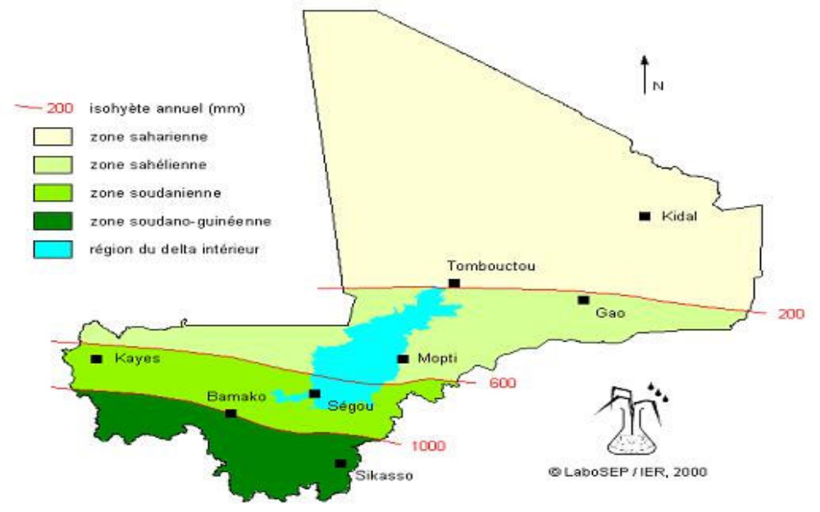
Carte 1 : Zones bioclimatiques du Mali (MEA, 2009)
La République du Mali est subdivisée en dix (10) régions (Kayes, Koulikoro, Sikasso, Ségou, Mopti, Tombouctou, Gao, Kidal, Ménaka et Taoudéni) et le District de Bamako. Au niveau des Collectivités Territoriales, le pays comprend 49 cercles subdivisés en 703 communes dont 666 sont rurale regroupant plus de 12 000 villages et fractions.

Spécificités de la région de Kayes

Présentation biophysique

Situation administrative
La région de Kayes, première région administrative du Mali est située à cheval sur le haut-Sénégal et ses affluents, et à l’extrême ouest du Mali. Elle s’étend approximativement sur 400 Km d’Est à l’ouest et de 400 Km du nord au sud ; la région est limitée à l’Est par la région de Koulikoro, à l’ouest par la république du Sénégal, au nord par la république de Mauritanie et au sud par la république de Guinée Conakry. La région de Kayes couvre une superficie de 120 760 km2 ; représentant 9,7 % du territoire national du Mali. Elle est divisée en sept cercles composés de 117 communes rurales et de 12 communes urbaines).

Climat
La situation en latitude entre le 12ème et le 17ème degré et la continentalité agissent sur les éléments du climat. La région couvre ainsi une zone sahélienne au Nord et une zone pré-guinéenne au Sud. Entre ces deux zones se trouve la zone soudanienne.

Hydrographie
Les principaux cours d’eaux de la première région sont les suivants, le fleuve Sénégal et ses affluents : Bakoye, Bafing, Falémé, Colimbiné, Baoulé ; les rivières : Kakakoro et Wadou. La région de Kayes ne possède qu’un seul lac, le lac Magui et de nombreuses mares.

Sols
Quatre types de sol sont en général utilisés pour l’agriculture dans la région de Kayes : les sols limoneux d’origine alluvionnaire situés en bordure du fleuve Sénégal, dans les grandes plaines et autour des marigots réservés surtout au maraîchage, les vertisols, situés dans les grandes dépressions (mare de Doro, Goumbaye, etc.) sont fertiles mais difficiles à travailler. Ces bas-fonds sont aptes à la riziculture ; les sols ferrugineux sont assez lessivés et sont généralement localisés en zone de cultures sèches, les sols sableux occupent la majeure partie de la zone du Kaarta (cercle de Nioro et Diéma).

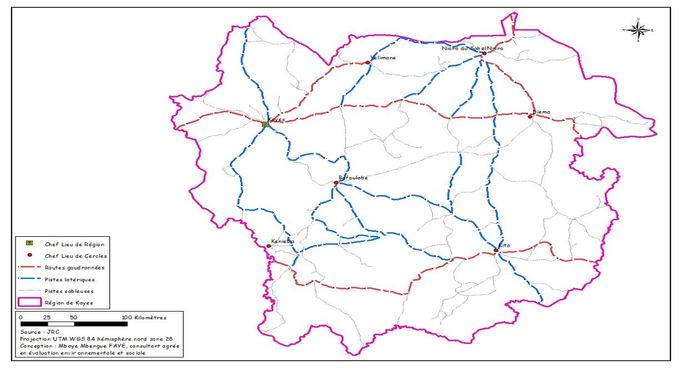
Carte 2 Carte de localisation de la région de Kayes

Végétation et faune
On distingue deux types de formation végétale. La zone sahélienne (ou septentrionale) couvrant la majeure partie de la région est le domaine de la steppe, formation épineuse à prédominance d’Acacia spp, de Balanites, de Zizyphus (cercle de Diéma, Yélimané, Nioro et Kayes). Lorsqu’on se rapproche du fleuve, l’aridité diminue et on pénètre alors dans la zone sud du sahel que d’aucuns appellent « Sahel Soudanais ». La steppe à épineux qui règne plus au nord est remplacée par un mélange Borassus-aethiopum, Hyphaene thebaica, Phoenix dactylifera et Adansonia digitata, éparpillées parmi les Combrétacées.

Région de Koulikoro

Présentation biophysique

Situation administrative
Avec une superficie de 90 210 km², soit 7,2% du territoire, la région de Koulikoro est limitée au Nord par la Mauritanie, à l’Ouest par la région de Kayes, au Sud par la Guinée et la région de Sikasso et à l’Est par la région de Ségou. Elle comprend 108 communes dont 3 urbaines, 1924 villages et sept (7) cercles.
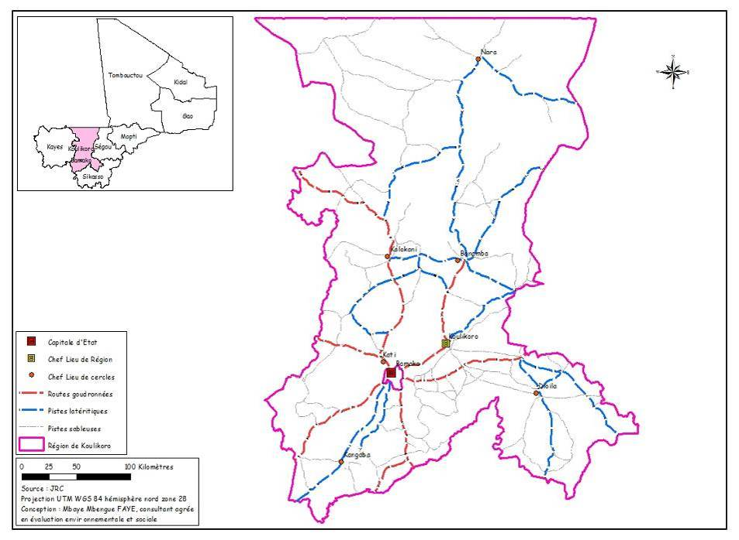

Carte 3 Carte de localisation de la région de Koulikoro

Climat
La région de Koulikoro appartient au domaine éco-géographique soudano sahélienne. Elle se trouve dans la zone de climat subdésertique avec 200 à 400 mm et le climat tropical allant de 400 à 1200 mm. Il existe trois zones climatiques : la zone guinéenne à l’extrême sud de la région, la zone soudanienne : subdivisée en deux sous-zones, soudanienne sud et soudanienne nord, la zone sahélienne : la partie nord de la région Cours d’eau qui traversent le territoire régional : Niger (250km), Baoulé (120km), Bagoé (90km), Baninfing (70km), Sankarani (40km) et Bani (20km).

Hydrographie
La région de Koulikoro dispose d’un important réseau hydrographique qui comprend : le fleuve Niger avec un parcours de 250 kilomètres dans la région pour un volume annuel estimé entre 1952 -1999 à 40,4 milliards de m³ et ses affluents : le Baoulé, le Bagoé, le Baninfing, le Sankarani et le Bani. Parmi eux, seuls le Niger, le Baoulé et le Sankarani constituent des cours d’eau permanents. Les autres sont saisonniers et gardent l’eau de façon permanente de juin à mars avec des variations selon la pluviométrie. La région dispose également de mares, rivières et les lacs qui sont soit semi temporaires, soit temporaires et offrent ainsi à la région un potentiel mobilisable de ressources en eaux pour bâtir une stratégie de sécurité alimentaire par la maîtrise des eaux de surface en vue du développement de la petite irrigation. Le plus important est le lac Wegnan. Les eaux souterraines sont contenues dans divers types de nappes : les nappes sédimentaires et les nappes de roche.

Sols
Selon le Projet Inventaire des Ressources Terrestres (PIRT), les différents types de sols dans la région sont caractérisés dans leur majorité par leur pauvreté, leur acidité et leur instabilité structurale. Les terres arables sont composées pour l’essentiel des sols profonds limoneux fins et des sols peu profonds. Ce sont des plaines, propices aux cultures irriguées et à l’arboriculture fruitière. Elles sont localisées sur les alluvions du fleuve Niger ou disséminées dans des vallées étroites. La région de Koulikoro est une zone de roches et de collines. Les parties ouest et nord sont surtout dominées par les formations de colline (mont manding). Les sols sableux de dune morte ou aplanie, préférentiellement situés dans les cercles de Nara et Banamba (35,7% de la superficie régionale) : les sols latéritiques sableux et argileux, à l’ouest, (27% de la superficie de la région) les sols latéritiques et alluvionnaires (24% de la superficie de la région) ; la partie sud de la région est dominée par le mont mandingue constituant ainsi une zone de plateaux opposée à une vaste plaine le long du fleuve Niger avec des terres inondables : existence de sols ferrugineux, au sud de la région, (13,3% de la superficie régionale).

Végétation
La forêt de Kéniébaoulé est une réserve totale de faune et la forêt de Kongossambougou une réserve de faune qui fait partie de la réserve de la biosphère de la Boucle du Baoulé (2 500 000 ha). Dans la région de Koulikoro, il y a aussi la réserve totale de faune de Sounsan.
Les espèces ligneuses : Combretum glutinosum, Piliostigma reticulatum, Combretum micranthum, Ziziphus mauritiana, Adansonia digitata, Manguifera indica. Faidherbia albida, Borassus aethiopum, Acacia ataxacantha, Acacia nilotica var adansonii, Dichrostachys cinerea, Balanites aegyptiaca, Boscia senegalensis, Calotropis procera.
Les espèces herbacées : , Leptadenia hastata, loudetia togoense

Faune
La zone comprend les réserves de faune de Kéniébaoulé : 67 500 ha, Kongossambousgou : 92 000 ha et le parc national du Baoulé : 350 000 ha qui sont à cheval sur les régions de Koulikoro et de Kayes.

Environnement biophysique de la région de Sikasso
- Climat
Le climat est de type tropical soudanien, caractérisé par une pluviométrie abondante (1300 à 1500 mm d’eau par an) par rapport à la moyenne du Mali. La saison des pluies longue de 5 à 6 mois avec plus 90 jours de pluie par an est alternée par une saison sèche. En saison des pluies le vent dominant est la mousson chargée d’humité qui souffle du Sud-Ouest au Nord-Est et saison sèche l’harmattan, vent chaud et sec vient du Nord-Est. En décembre (mois le plus froid) la température moyenne est de 24°C. En saison des pluies la moyenne des maximas atteint 29°C.
A cet effet, les données météorologiques de la station synoptique de Sikasso fournies par l’Agence Nationale de la Météorologie du Mali ont été utilisées.
L’analyse des conditions climatiques de la zone d’étude a été réalisée à partir du traitement et de l’interprétation des données numériques météorologiques de 2005-2015.
- Pluviométrie
Les plus fortes précipitations sont enregistrées pendant les mois de Juillet, Août et Septembre allant jusqu’à 325 mm (Août). Ces grandes précipitations se manifestent par des ruissellements importants et une forte recharge de la nappe phréatique. De Décembre à Mars, la zone d’étude ne reçoit presque pas de pluie. Cette période correspond à la saison sèche.
- Température
Les températures moyennes extrêmes oscillent entre 17°C (minima) et 37°C (maxima). Les périodes les plus chaudes sont les mois de Mars et Avril avec des pics au mois d’Avril. Les plus faibles températures sont obtenues pendant les mois de Décembre et Janvier, ce qui correspond à la période fraîche.
- Géologie et Sol
Le substrat géologique de la région de Sikasso est constitué du socle métamorphique, plissé et granitisé par l’orogenèse éburnéenne, de couches sédimentaires, de la syclenise de Taoudenit parmi lesquelles des formations telles que le grès de Sikasso, des intrusions doléritiques qui affleurent sous forme d’éboulis de collines et plus rarement de plateaux.
Les sols de la région sont constitués en surface de latérite rouge, d’argile latéritique et d’argile jaune ou rouge. Ces formations superficielles reposent sur des micro-grès ou des schistes altérés. Au-delà on rencontre des grès feuillettés ou de la dolérite mais fissurée.
- Paysage
Le constat à ce niveau est que les méfaits de la déforestation due à la coupe abusive du bois de chauffe ce font ressentir peu à peu dans certaines zones. Néanmoins il faut également signaler que le milieu rural est préservé des maux de l’urbanisation (pollution de l’air à grande échelle par les gaz provenant des véhicules et des usines, pollution des eaux par les produits chimiques, pollution olfactive et visuelle due au déversement anarchique des ordures…).
- Ressources en eau
La région de Sikasso est arrosée par de grands fleuves tels que le Bagoé, le Banifing, le Baoulé et le Sankarani. On note également la présence de quelques cours d’eau tel que le Mani, le Kagnaka, le Famogoko, le Koronko, le Goléko, le Tiendagaba, Kankélaba.
- Le Banifing : il constitue une limite naturelle de 76,5 km entre les cercles de Koutiala et de Sikasso.
- Le Bagoé : il sert de limite naturelle entre les cercles de Sikasso et de Bougouni, avec 108 km de longueur environs.
- Le Baoulé : il est la plus importante rivière du cercle de Bougouni avec 52 km de longueur.

Environnement biophysique de la Région de Ségou
Situé à 245 km à l’Est de la capitale du Mali (Bamako), Ségou est l’un des sept cercles de la région de Ségou.
Les principales ethnies sont les Bambaras, les peuhls, les miniankas, les bozos, les somonos, les Dogons et les Sarakolés.
Le climat est de type Soudano – sahélien.
Les hauteurs de pluies varient entre 400 et 800 mm
Le relief est peu accidenté, on y trouve des formations arbustives et épineuses, la savane arborée. Le cercle est arrosé par deux cours d’eau dont le fleuve Niger et son affluant le Bani.
La région de Ségou compte 16 forêts classées couvrant une superficie de 78 860 ha.

Environnement biophysique de la région de Mopti

Découpage administratif
La région de Mopti compte 117 collectivités dont 8 cercles, 108 communes sur lesquelles on compte 5 communes urbaines (Mopti, Bandiagara, Djenné, Douentza et Tenenkou) et 2 081 villages et fractions. Quatre cercles sont situés en zone exondée (Bandiagara, Bankass, Koro et Douentza) et 4 en zone inondée (Djenné, Mopti, Tenenkou et Youwarou).

CARACTERISTIQUES PHYSIQUES

Le relief
La région de Mopti présente une grande diversité en raison de la présence de nombreux cours d’eau, de massifs montagneux, de plateaux assez élevés et de son étalement sur une large gamme de gradient pluviométrique. Du point de vue relief, on relève deux types de formations : les formations rocheuses et le manteau sableux. Le mont de Hombori avec 1.150 m d’altitude est le sommet culminant de la Région. Dans la zone de Korientzé, N’gouma et Youwarou, on observe des hautes dunes de sable mouvant en bordure des lacs (Korientzé, Béma, Aougoundou, Niangaye) et du fleuve Niger en allant vers la région de Tombouctou.
Dans la zone inondée, le relief est constitué d’une plaine inondable : le Delta Intérieur du Niger (DIN), composé de vastes prairies hydrophiles à bourgoutières inondables, d’étendues d’eau libre et de bras de fleuve. Le delta intérieur du Niger est une zone déprimée de pendage général nord/nord/ouest. Quant à la zone exondée, elle présente trois régions naturelles à savoir :
  - le plateau Bandiagara-Hombori qui surplombe de 300 à 600 m sur une longueur de 200 km la plaine du Gondo-Séno par une paroi abrupte connue sous le nom de Falaise de Bandiagara ;
  - le Gondo-Mondoro qui est une plaine sableuse surplombée par les reliefs gréseux du plateau Dogon, de la Gandamia et du Hombori qui la surplombent ;
  - le Gourma limité successivement par les buttes tabulaires de la Gandamia et du Hombori qui la surplombent avec des murailles abruptes d’une hauteur de 500-600 m à 900m.

Le climat
La Région de Mopti s’étend du nord au sud entre la zone sahélienne et la zone soudano-sahélienne. Le climat est beaucoup plus caractérisé par la zone sahélienne avec une moyenne pluviométrique de 350 à 550 mm. On y rencontre deux saisons : une pluvieuse de juin à septembre et une sèche d’octobre à mai y compris une période froide de novembre à février avec de faibles amplitudes thermiques. La température moyenne annuelle est de 28°C. Le mois de mai est le mois le plus chaud avec une moyenne de 33°C tandis que le mois de janvier est le plus frais avec une moyenne de 22°C.
Les conséquences des changements climatiques notamment la baisse de la pluviométrie ont des effets négatifs sur plusieurs composantes du milieu physique (sols, végétation, cours d’eau, ensoleillement, etc.)

Les sols
La région de Mopti se caractérise par la fragilité des équilibres écologiques. Dans la zone inondée, les sols sont argileux dans la majeure partie du delta central avec des plaines alluviales à sols hydro morphes où poussent le bourgou et autres plantes aquatiques. Dans la zone exondée, les sols sont fortement dégradés, une dégradation qui se manifeste par l’appauvrissement général des sols suite à leur mise en culture régulière (cultures sèches comme le mil, le sorgho). Plusieurs facteurs sont à l’origine de l’appauvrissement des sols de la région. En plus du facteur climatique, on peut ajouter entre autres, la dégradation des formations forestières et des parcours pastoraux, la faible restitution au sol des prélèvements opérés par les cultures, la disparition des systèmes de jachère, la monoculture continue des céréales, la forte pression démographique et l’érosion éolienne et hydrique. On note une insuffisance dans l’intensification agricole et l’application des techniques de lutte anti- érosive.

La végétation
La Région de Mopti présente une grande variété de systèmes forestiers et de faciès. Elle dispose de sept (7) forêts classées toutes localisées dans le cercle de Youwarou et datant de la période coloniale (1946). Suivant les zones écologiques, on trouve des types de végétations adaptés à chacune d’elles. Dans la zone inondée, on trouve un couvert herbacé et arboré hydrophile supportant l’inondation avec des espèces endémiques des stations à sols hydro morphes peu drainés. Dans la zone exondée, nous avons la zone du plateau avec les hauteurs de Douentza, Boni et Hombori où il y a un couvert avec dépressions recueillant les eaux qui ne peuvent que ruisseler.
Les forêts de la zone inondée sont en forte régression. En 21 ans les superficies forestières de la zone inondée ont régressé de 93%. Les forêts de la zone exondée sont également soumises à une très forte dégradation due à l’exploitation par les populations locales. En 1987, la superficie totale des forêts était de 1 450 000 hectares. Par contre, en 2007, elles n’étaient plus que 451 114 hectares soit un taux de régression de 66,75%. Les formations forestières et les parcours pastoraux de la région sont dans un état de dégradation accentuée à cause de l’insuffisance de pluies et de la baisse des crues. A ces facteurs, il faut ajouter la forte pression de l’homme caractérisée par les feux de brousse, le surpâturage, la mise en valeur agricole des espaces jadis à usage exclusivement pastoral, la coupe abusive du bois, etc.

Les températures
On assiste à une augmentation des températures depuis les années 1980. Avant 1980, rarement les moyennes annuelles de températures ont atteint 30°C mais depuis, elles atteignent 30°C. Ainsi les années les plus chaudes ont été : 1987 avec 30.6°C, 1993 avec 30°C et 2002 avec 30.2°C. Cette élévation des températures se poursuivra au cours des décennies. Combinée à la baisse de la pluviométrie, ces fortes températures contribueront à accélérer la dégradation de la biodiversité dans la zone inondée. L'humidité relative est inférieure à 50% pendant les mois secs de novembre à juin. L'évapotranspiration varie entre 2 300 mm et 2 750 mm. La durée totale de l'insolation par an est de 3200 heures. Les vents forts soufflent de février à août avec un maximum en juin.
Sur le plan hydrographique on note : les fleuves : la Région de Mopti est dominée par les eaux de surface. Elle est arrosée par le fleuve Niger (262 km) et ses affluents et défluents, le Baní (150 km) et la Volta Noire à travers le Sourou.

Caractéristiques socio-économiques générales
La population malienne croit à un rythme de 3,6% par an. Plus des trois quarts de la population habitent dans des zones rurales. La population urbaine est concentrée en grande partie sur Bamako qui compte plus de 2 millions d’habitants. La taille du ménage démographique est de 6,3 au niveau national. La densité moyenne de population des communes par région est très hétérogène. Elle se situe au niveau national à 13,5 habitants par kilomètre carré et varie de 0,4 habitant dans la région de Kidal à 8 344 habitants dans le District de Bamako. Du point de vue de la composition en termes de sexe et d’âge, on enregistre 50,4% de femmes et une très forte proportion de jeunes puisque près des deux tiers (65%) de la population ont moins de 25 ans.
L’estimation du taux de pauvreté au Mali est de 64% (MEA, 2009) et la pauvreté touche essentiellement les populations vivant dans les zones arides ou à sol fragile et qui tirent leur subsistance de l’agriculture et de l’élevage. Il a établi des liens étroits entre la dégradation des terres, la pauvreté et la scolarisation. Aussi l’Objectif du Millénaire pour le Développement (OMD) a-t-il mis un accent particulier sur l’éducation primaire pour tous. Au Mali, cela s’est traduit par un progrès notable : le taux brut de scolarisation primaire est passé de 39% en 1995 pour attendre 77,6% en 2007 (MEA, 2009). Cependant, il est plus important pour les garçons (87,5%) que pour les filles (68%). Il faut noter que la scolarisation féminine en milieu urbain est de 85% contre 42,9% en zones rurales selon la 4ème édition de l’Enquête Démographique et de Santé du Mali (EDSM-IV) de 2006 (MEA, 2009). L’espérance de vie à la naissance est de 48 ans. Le taux de mortalité infantile s’élevait à 103 pour mille en 2008. Ce taux est plus élevé en milieu rural (122 pour mille) qu’en zone urbaine : 83 pour mille (MEA, 2009). L’économie du Mali repose essentiellement sur le secteur des services (39% du PIB) et le secteur de l’agriculture (36,5% du PIB), le reste, 24% du PIB, est représenté par le secteur de l’industrie selon les dernières estimations de 2007 (Banque Mondiale, Janvier 2010, http://www.worldbank.org/).

Tableau 1 : Population totale des cinq régions concernées
Nom de zone | Femme | Homme | Rural | Total | Urbain
Kayes | 489 451 | 437 251 | 784 535 | 926 702 | 142 167
Koulikoro | 590 404 | 541 736 | 1 058 539 | 1 132 140 | 73 601
Mopti | 466 061 | 448 063 | 839 409 | 943 746 | 103 715
Ségou | 578 178 | 532 890 | 1 000 202 | 1 111 068 | 110 866
Sikasso | 647 074 | 587 061 | 1 008 848 | 1 234 135 | 225 287
Source
INSTAT_RGPH 2009 principaux résultats_2011

Secteur de l’Energie

Seulement 27% de la population malienne repartie ainsi : 14,89% (en intégrant l’éclairage public) de la population rurale et 55,27% de la population urbaine ont accès à l’électricité (Sources : CPS MEME 2010). Le secteur de l’énergie domestique est d’une importance capitale pour le Mali. En effet, l’énergie consommée par les ménages pèse pour près de 80 % dans le bilan énergétique national, et provient quasi exclusivement de sources d’énergie traditionnelles. la consommation de bois-énergie s’élève à plus de 6 millions de tonnes/an se traduisant par un rythme de déforestation de plusieurs centaines de milliers d’hectares de forêts ayant comme conséquence l’accroissement de la sécheresse et la désertification.

Les combustibles de substitution (briquettes combustibles -28 tonnes-, gaz butane – 13 000 tonnes-Rapport d’activité 2012 AMADER et pétrole lampant) sont encore peu utilisés pour la cuisine par les ménages. La consommation d’énergie des ménages est une des premières sources d’émissions de gaz à effet de serre (GES) du Mali, représentant entre 2 et 10 millions de tonnes d’équivalent gaz carbonique (CO2) par an. Le total des émissions de GES du Mali est estimé à 8 460 millions de tonnes. Les émissions du sous-secteur énergie domestique proviennent d’une part, de la combustion des combustibles domestiques et, d’autre part, de l’exploitation anarchique des ressources forestières pour l’approvisionnement en bois-énergie et en bois de service, qui réduit la capacité de séquestration du gaz carbonique (CO2) de ces ressources. Les énergies renouvelables (solaire, éolienne, etc.) sont actuellement utilisées à un niveau insignifiant.

Données socio-économiques de Kayes
Dans la région de Kayes il existe une centrale Hydroélectrique (Manantali) qui est fonctionnelle depuis 2001, un réseau (inter connexion entre les 3 Etats) de 1500 km de lignes de transport, la centrale de Felou, la centrale de Gouina. Les stations-services et points de vente de carburants sont concentrées là où le trafic routier régional, national et international intense. La distribution de gaz s’effectue par les dépositaires agréés et la consommation domestique se fait auprès des commerçants de la place.

Exploitation forestières
Les ressources forestières se rencontrent dans le domaine forestier protégé soit 97,70% et le domaine classé. Concernant les productions, le potentiel disponible est de 184.627.800 m³, une productivité de 0,99 m3/ha/an, un volume de bois mort de 40.617.968 m3. L’exploitation s’effectue selon deux types : exploitation orientée et exploitation contrôlée. Les délits couramment enregistrés sont les feux de brousse tardifs, les coupes frauduleuses et les défrichements. La chasse reste rudimentaire malgré l’existence de potentiel dans la région. Les produits de cueillette portent principalement sur l’apiculture et la cueillette des fruits.

Commerce et artisanat
Le commerce dans la région de Kayes se porte essentiellement sur l’exportation des produits agropastoraux (céréales, bétails, cuirs, peaux etc.) vers les pays voisins (Sénégal, Mauritanie). A l'échelle régionale, les échanges entre les centres urbains et le milieu rural portent sur les produits agro-pastoraux vers les communes urbaines puis les denrées, biens d'équipement et les services techniques vers la campagne et les communes rurales.

Genre et groupements féminins
Les femmes occupent une place prépondérante dans la communauté et sont actives dans les domaines du commerce, de l’artisanat, de l’industrie légère et de l’agriculture. Parmi les organisations on peut citer : l’URCAK (Union Régionale des Coopératives Agricoles de Kayes), la Coordination des Femmes de Samé et l’ASPROFER (Association Professionnelle des Femmes Rurales de la région de Kayes), les Associations des producteurs de gomme arabique, la coopérative de Konsiga pour le pain de singe, la gomme arabique et le jujube etc.
Dans les différentes localités visitées, la mission a constaté l’existence de groupements féminins.

Contraintes et enjeux environnementaux et sociaux dans la région
En termes de contraintes, nous pouvons citer principalement :
- Le relief accidenté et bien marqué dans certaines parties de la région (cercle de Kéniéba par exemple) qui limite les surfaces cultivables et rend difficile le désenclavement
- Les aléas climatiques non anticipés par les producteurs agricoles
- La faible pluviométrie des parties sahéliennes de la région ne permettant pas un réel développement des productions agricoles
- La dégradation du couvert végétal due à l’utilisation abusive des produits forestiers ligneux et fauniques et l’érosion,
- La faiblesse des revenus ruraux entraînant l’exode rural ;
- Les contraintes foncières.

Données socio-économiques de la région de Koulikoro

Agriculture
L’agriculture occupe environ 90% de la population de la région, et se répartit comme suit : production en 2009 : Coton : 32 369 tonnes - Arachide 57.590 tonnes - Céréales sèches : 592.072 tonnes ; Riz : 47.358 tonnes ; Maraîchage : 50.222 tonnes
Arboriculture : manguier (79.069 tonnes), papayer (4216 tonnes), Goyavier (529 tonnes), Bananier (42 495) tonnes), Anacardier (38 tonnes), Oranger (9 509 tonnes), Mandarinier (2117 tonnes), Citronnier (2963 tonnes).

Commerce et artisanat
La diversité et l’importance des produits de l’agriculture, de l’élevage et de la pêche, de l’exploitation forestière et de l’artisanat, des produits industriels et d’artisanat, expliquent le caractère informel du commerce de la région. Il englobe les activités de: la petite production marchande (teintures, orpaillage, exploitation de sable, etc.) ; le secteur des services (restauration, vente au détail), etc.

Contraintes environnementales et sociales dans la région
Les principales contraintes au niveau régional sont :
- pauvreté, acidité et instabilité structurale des sols ;
- insuffisance des ressources financières dans la GRN ;
- défaut d’optimisation et de rationalisation des ressources.
A ces contraintes, il faut ajouter que beaucoup de projets sont mis en œuvre dans la région de manière sectorielle, sans une réelle implication des collectivités territoriales.

Activités socio-économiques de la région de Sikasso

Agriculture
La région de Sikasso encore appelée « grenier du Mali » est une zone à forte potentialité agricole. L’agriculture est donc la principale activité de la localité. Les principales cultures sont le coton, le maïs, le sorgho, le petit mil, le riz, l’arachide et le haricot. Le maïs, le sorgho et le petit mil constituent les aliments de base. Dans le cercle de Koutiala, en plus de ces cultures, la culture du fonio est également beaucoup pratiquée depuis ces dernières années. Les agriculteurs sont confrontés au manque de matériel agricole, aux aléas climatiques, aux prix élevés des intrants, à l’inadaptabilité des semences (changement climatique), à une mauvaise politique de fixation des prix du coton, aux difficultés d’écoulement des produits agricoles à bon prix à cause de l’enclavement, …

Artisanat
Les artisans sont organisés autour des micros entreprises. Il est cependant difficile d’estimer le nombre exact d’artisans dans la région.

Caractéristiques économiques de la région de Ségou
L’économie du cercle est essentiellement agro-Sylvo-pastorale. Les principales activités menées par la population sont : l’agriculture, la pèche, l’élevage la cueillette….
- L’agriculture
Les principales cultures sont le mil qui occupe la part importante des superficies exploitées en céréales sèches, le maïs, le sorgho, le fonio et le riz. Trois systèmes culturaux rizicoles sont pratiqués dans le cercle : La riziculture traditionnelle de bas-fonds, la riziculture par submersion contrôlée pratiquée dans les cassiers de l’Office Riz Ségou le long du fleuve Niger et la riziculture avec maîtrise de l’eau dans les casiers de l’Office du Niger à Bewani dont une petite partie est située dans le cercle.
Les cultures secondaires sont : l’arachide, le niébé, le voandzou, le manioc, la pastèque, les cultures fruitières et maraîchères. La production céréalière du cercle était de 139165 tonnes (campagne 2007/ 2008 Direction Régionale de l’Agriculture) dont mil= 84119 t, Sorgho= 6303 t, maïs = 832 t, fonio = 840 t et riz= 47071 t. L’arachide, la pastèque, le voandzou et le niébé représentent les cultures spéculatives.
Le besoin en céréale est estimé à t en année 2008 (le besoin est calculé en production nette sur la base de 214 kg/ personne et par an avec une population du cercle estimée à habitants en 2008).
- La forêt
Le domaine classé du cercle comprend 6 forêts : Diaka (2.740 ha) ; Dougoukolola (10.400 ha) ; Fambougou (3.300 ha) ; Faïra (3.200 ha), Fanzana (6.300 ha) et Dioforongo (10.000 ha) soit une superficie totale de 35.940 ha La Direction Régionale de la Conservation de la Nature a mis en place un schéma d’aménagement de ces massifs forestiers afin de mieux contrôler leur exploitation.

Données socio-économiques de la région de Mopti

Agriculture
Au plan agricole, les cultures sèches sont pratiquées dans la zone exondée, la riziculture dans la zone inondée, tandis que le plateau Dogon demeure l'aire de prédilection des cultures maraîchères.
En plus des ressources ligneuses, les forêts procurent une large gamme de produits non – ligneux dont les feuilles, les fruits, les racines, les fibres, le miel, les gommes et résines entrant tant l’alimentation des populations que pour des besoins divers (pharmacopée, fourrages, cordages, vanneries, etc.). Aussi, ils font l’objet de petit commerce et par conséquent, sources de revenus des populations rurales, notamment les femmes. Il n’existe pas de données sur l’exploitation de ces produits à cause de l’absence de réglementation en la matière.
Les espèces concernées sont : le baobab (Adansonia digitata), le Karité (Vitelaria paradoxa), le Néré (Parkia biglobosa), le zaban (Landolphia senegalensis), le tamarinier (Tamarindus indica), le raisinier sauvage (Lannea microcarpa), le doumier (Hyphaene thebaica), le ronier (Borassus aethiopum), le prunier sauvage (Poupartia birrea), la datte sauvage (Balanites aegyptiaca), le kapokier (Bombax costatum), etc.
D’une manière générale, les sujets vieillissent dans les forêts naturelles à cause de la sécheresse conjuguée à la forte pression des hommes et des animaux. Ce qui pose à moyen et long terme un problème de pérennité de ces espèces si des mesures de conservation et de protection ne sont pas envisagées. C’est ainsi que dans la région, les espèces en régression ou en voie de disparition sont entre autres : le Karité (Vitellaria paradoxa), le Néré (Parkia biglobosa), le tamarinier (Tamarindus indica), le doumier (Hyphaene thebaica), le rônier (Borassus aethiopum), le kapokier (Bombax costatum), etc. Les reliques se rencontrent surtout dans les domaines champêtres.

Les ressources forestières
Les ressources forestières de la région sont très tributaires des pluies et des crues des fleuves. Au-delà de ces facteurs naturels, les formations végétales sont aussi assez influencées par les activités humaines dont l’agriculture extensive, les feux de brousse, la coupe des arbres pour nourrir les animaux. C’est ainsi que la région présente une grande variété de systèmes forestiers et de faciès.
- Excepté l’arboriculture fruitière, l’exploitation forestière n’est pas développée dans la région. Il n’existe pas de grandes superficies reboisées d’un seul tenant. Le capital ligneux de la région est important et les prélèvements sont estimés à 1 629 000 m³/an.
- Les ressources fauniques sont constituées d’éléphants, de gazelles, d’hyènes, de phacochères, d’oryctéropes, de chacals, de ratels, de civettes, de singes, de lièvres, d’écureuils, de lamantins, d’hippopotame et de 350 espèces d’oiseaux d’eau dont 108 sont des espèces migratoires tels que les sarcelles d’été, le canard, le pilet, le chevalier combattant, l’oie de Gambie, la barge à queue noire, etc.
  - Question foncière au Mali

Avec plus de 2/3 de la superficie désertique, la pression liée à l’exploitation à usage agricole, d’élevage et d’habitat est très forte sur le reste du pays. Ce qui pose des problèmes de fonciers assez aigus par endroit surtout dans la région de Sikasso entre agriculteurs et éleveurs. Selon le code foncier la terre, la faune et la flore relève du domaine de l’État qui peut faire des délégations de gestion à des entités décentralisées ou déconcentrées ou villageoises. Si en milieu urbain la gestion est faite selon le code foncier, en milieu rural c’est plutôt les règles coutumières qui gèrent le foncier.
Défis environnementaux et sociaux majeurs au Mali
Au Mali, le processus de dégradation des ressources naturelles est caractérisé par : une forte pression sur les ressources forestières avec les défrichements agricoles, mais aussi à des activités socioéconomiques ; des prélèvements importants pour le bois qui est la principale source d’énergie domestique.
La forte pression exercée sur les ressources forestières est énorme : défrichement, surexploitation du bois énergie, feu de brousse, surexploitation de la biomasse médicinale, surpâturage. Ce qui entraine un recul du couvert forestier et arboré, le recul de la biodiversité, la menace de disparition des espèces fauniques et floristiques. On peut admettre que la dégradation des formations forestières s’est accentuée avec l’accroissement de la population urbaine qui engendre une demande plus élevée des villes en bois énergie.
La rareté des ressources ligneuses influent sur les besoins énergétiques des populations rurales qui ne disposent pas comme dans les centres urbains d’autres alternatives telles que l’électrification au fuel et à l’hydroélectricité.
Activités potentielles

1. identification de sites d’implantation des centrales solaires (choix du site en fonction de certains critères : nature du terrain et du sol, évaluation de la végétation et surtout des espèces d’intérêt écologiques et ou protégées, proximité des cours d’eau et des habitations, situation foncière …..)

2. aménagement du site (nettoyage et travaux de génie civil)

3. travaux de raccordement et de branchement au réseau solaire (fouille et implantation de poteaux)

4. gestion des déchets de batteries usagées en fin de vie (contractualisation avec les opérateurs agrées pour la collecte et l’élimination des déchets de piles)

5. formation des personnes chargées de la gestion des centrales au niveau local pour l’entretien et la réparation

NB : Les travaux de génie civil qui prennent une part importante dans l’implantation des centrales peuvent se résumer aux rubriques suivantes :

Le detail technique des activités se trouvent dans le document de projet.

CADRE POLITIQUE, ENVIRONNEMENTAL ET SOCIAL applicables au projet
4.1. Cadre de politiques environnementales et sociales du Mali
4.1.1. Cadre stratégique pour la Relance Economique et du Développement Durable (CREDD)
Le CREDD constitue la nouvelle Stratégie nationale de développement qui intègre l’ensemble des orientations stratégiques du Gouvernement et permet de concrétiser l’ambition affichée par celui-ci et les Partenaires Techniques et Financiers de disposer d’un document unique de référence reflétant les priorités de développement sur la période 2016-2018.
C’est le cadre de référence pour la conception, la mise en œuvre et le suivi des différentes politiques et stratégies de développement, tant au niveau national que sectoriel. Ce document sert de boussole pour l’ensemble des secteurs en ce qui concerne les changements attendus dans la mise en œuvre et la conduite des politiques publiques.
L’objectif global du CREDD 2016-2018 est de promouvoir un développement inclusif et durable en faveur de la réduction de la pauvreté et des inégalités dans un Mali uni et apaisé, en se fondant sur les potentialités et les capacités de résilience en vue d’atteindre les Objectifs de Développement Durable (ODD) à l’horizon 2030. Le Gouvernement du Mali inscrit résolument ses efforts dans le cadre de la Vision panafricaine du développement à long terme du continent, adoptée en janvier 2015 par la Conférence des Chefs d’Etat et de Gouvernement de l’Union Africaine dans le Document cadre de l’Agenda 2063, à savoir : « Une Afrique intégrée, prospère et pacifique, dirigée par ses propres citoyens et représentant une force dynamique sur la scène mondiale ».
La stratégie se décline en deux (02) axes préalables, trois (03) axes stratégiques, treize (13) domaines prioritaires et trente-huit (38) objectifs spécifiques. Chaque objectif spécifique s’articule autour de trois (03) volets : (i) Performance budgétaire en lien avec les budgets-programmes, (ii) Mesures de modernisation institutionnelle, (iii) Activités à impact rapide.

4.1.2. Cadre Stratégique pour la Croissance et la Réduction de la Pauvreté (CSCRP)

Le Cadre Stratégique pour la Croissance et la Réduction de la Pauvreté (CSCRP) a été élaborée pour la période 2012-2017 constitue le document unique de référence à moyen terme de la politique de développement du Mali et le principal référentiel pour l’ensemble des Partenaires Techniques et Financiers (PTF) dans leurs appuis au pays. Son objectif global est d’accélérer la mise en œuvre des Objectifs du Millénaire pour le Développement à travers un développement inclusif basé sur la réduction de la pauvreté et des inégalités.

Le CSCRP est fondé sur cinq (05) axes : (i) le renforcement de la paix et de la sécurité ; (ii) le renforcement de la stabilité du cadre macroéconomique ; (iii) la promotion d’une croissance accélérée, durable, favorable aux pauvres, créatrice d’emploi et d’activités génératrices de revenus ; (iv) le renforcement des bases à long terme du développement, et l’accès équitable aux services sociaux de qualité, (v) le développement institutionnel et la gouvernance.

4.1.3. La Politique Nationale de la Protection de l’Environnement (PNPE)

La politique nationale de protection de l'environnement vise à « garantir un environnement sain et le développement durable, par la prise en compte de la dimension environnementale dans toute décision qui touche la conception, la planification et la mise en œuvre des politiques, programmes et activités de développement, par la responsabilisation de tous les acteurs ».

Elle constitue le cadre d'orientation pour une gestion et une planification environnementale efficaces et durables. Ce cadre permettra au Mali de traiter et de gérer l'ensemble des questions environnementales. Les problèmes environnementaux seront résolus à travers la mise en œuvre des programmes d'action aux niveaux national (programmes d'action nationaux), régional (programmes d'action régionaux) et local (programmes d'action locaux), de mesures législatives, juridiques et réglementaires et de réformes institutionnelles appropriées.

La démarche adoptée en matière de politique environnementale présente la particularité de définir les orientations dans ce domaine, non pas comme un ensemble de mesures sectorielles déconnectées des autres secteurs d'activités, mais plutôt comme des lignes d'action transversales porteuses de synergie, qui permettent d'inscrire les différentes politiques et programmes nationaux dans un cadre global et cohérent d'intervention, en vue d'un développement durable.

La mise en œuvre de la PNPE se fait à travers 9 programmes (qui prennent en compte l'ensemble des conventions, traités et conventions internationaux ratifiés par le Mali. Il s’agit du), le « Programme de développement des ressources en énergie nouvelles et renouvelables » qui est relation directe avec la mise en œuvre du PROJET.

4.1.4. La Stratégie Nationale d’Utilisation et de Conservation de la Biodiversité

Le premier élément à citer en matière de biodiversité au Mali est celui de sa richesse. Son patrimoine naturel est marqué par l’existence de : 1 730 espèces de plantes ligneuses ; environ 640 espèces d’oiseaux ; plus 130 espèces de la faune terrestre ; plus de 140 espèces de poissons (dont 24 endémiques ; Sources : SNDB). La Stratégie Nationale en matière de diversité biologique et son Plan d'Action visent entre autres à: (i) disposer d’un répertoire des zones présentant un intérêt pour la flore, la faune et les écosystèmes particuliers ; (ii) améliorer les connaissances sur le fonctionnement des écosystèmes et sur les espèces animales et végétales présentant un intérêt écologique ou économique ; (iii) améliorer les connaissances sur le patrimoine génétique national des plantes cultivées, des espèces sauvages apparentées, des races d’animaux domestiques et des espèces sauvages ; (iv) promouvoir l’utilisation durable de la faune et de la flore ; (v) assurer la conservation in situ des plantes locales cultivées et des races d’animaux menacées de disparition.

4.1.5. Politique Nationale sur les Changements Climatiques du Mali

L’objectif global de la Politique Nationale sur les Changements Climatiques (PNCC) du Mali est de faire face aux défis des changements climatiques en assurant un développement durable du pays. Ces objectifs spécifiques sont : (i) faciliter une meilleure prise en compte des défis climatiques dans les politiques et stratégies sectorielles de développement socioéconomique national et orienter les interventions des acteurs publics, privés et de la société civile pour le développement durable ; (ii) renforcer la capacité d’adaptation et la résilience des systèmes écologiques, des systèmes économiques et des systèmes sociaux face aux effets des changements climatiques par l’intégration de mesures d’adaptation prioritairement dans les secteurs les plus vulnérables ; (iii) renforcer les capacités de prévention et de gestion des risques et des catastrophes naturelles ; (iv) contribuer à l’effort mondial de stabilisation des émissions de gaz à effet de serre dans l’atmosphère, notamment en promouvant des projets propres et durables ; (v) promouvoir la recherche nationale et les transferts de technologies en matière de changements climatiques ; et (vi) renforcer les capacités nationales sur les changements climatiques.

Sur le plan énergétique, les orientations stratégiques de la PNCC dans le secteur de l’énergie tourneront autour de : (i) la promotion des énergies renouvelables ; (ii) la promotion de l’efficacité énergétique ; (iii) la promotion des énergies de substitution au bois énergie à faible coût (biogaz, gaz butane, briquettes combustibles) ; (iv) la promotion des biocarburants (production, transformation et utilisation locale) ; (v) la promotion de micro barrages, et (vi) la cartographie des ressources de biomasse, éolien et solaire.

4.1.6. Programme d’Action National pour l’Adaptation aux effets néfastes des Changements Climatiques (PANA)

Le Programme d’Action National pour l’Adaptation aux effets néfastes des Changements Climatiques (PANA) a été finalisé et validé en Juillet 2007, sous le pilotage de la Direction Nationale de la Météorologie (DNM) rattachée au Ministère de l’Equipement et des Transports. Son élaboration a été réalisée au sein d’un groupe d’experts et de manière largement participative. Le Programme identifie dix-neuf options d’adaptation prioritaires présentées sous forme de fiches projets. Le PANA met un accent particulier sur la promotion des énergies renouvelables ; la promotion de l’efficacité énergétique ; la promotion des énergies de substitution au bois énergie à faible coût (biogaz, gaz butane, briquettes combustibles) ; la promotion des biocarburants (production, transformation et utilisation locale) ; la promotion de micro barrages ; la cartographie des ressources de biomasse, éolien et solaire.

4.1.7. La Politique Nationale de la Santé

Elle vise à promouvoir et maintenir d’ici 2020 un environnement favorable à la santé pour un développement durable à travers (i) l’approvisionnement en eau potable ; (ii) la gestion des déchets solides et liquides ; (iii) le contrôle de la qualité de l’eau ; (iv) le contrôle d’exposition aux contaminants de l’environnement. Elle s’inscrit dans l’esprit de certains accords et conventions internationales dont : (a) la Décennies Internationale de l’Eau Potable et de l’Assainissement ; (b) la Convention sur les droits de l’enfant dans sa composante Eau - Hygiène Assainissement ; (c) la Convention de Stockholm sur les Polluants organiques persistants (POP) ; etc. En outre on note l’existence de services techniques déconcentrés dans le domaine de l’eau, hygiène et l’assainissement et l’existence de modules de formation en la matière.

4.1.8. La Politique forestière nationale

La politique forestière nationale a pour objet de contribuer à réaliser les grands objectifs de croissance économique, d’autosuffisance alimentaire, d’augmentation des revenus et de protection de l’environnement) dans son domaine de compétence à savoir, la gestion des ressources forestières, fauniques et halieutiques. Pour cela, elle s’articule autour de trois options spécifiques aux ressources forestières, fauniques et halieutiques : une option sociale qui vise à responsabiliser les ruraux pour une gestion durable des ressources en leur reconnaissant la capacité de gérer rationnellement ces ressources avec les appuis conseils dont ils auront besoin ; une option économiques qui vise à favoriser l’investissement foncier par le cofinancement de l’Etat si nécessaire et en offrant des garanties d’une sécurité foncière ; une option écologique qui vise la conservation de la diversité génétique, de la diversité des productions et de la diversité biologique.

4.2. Autres politiques sectorielles concernées par le PROJET

4.2.1. La Politique de Décentralisation et de l’Aménagement du Territoire

Les orientations sur la décentralisation sont données dans la loi nº 93-008 du 11 Février 1993. Cette loi défini les conditions de la libre administration des collectivités territoriales, c'est le transfert d'un certain nombre de compétences et de moyens de l'Etat à des collectivités locales en les rendant plus autonomes et plus comptables de leurs actions face à elles-mêmes.

Le cadre opérationnel de mise en œuvre de la décentralisation est fixé par l’esquisse du schéma d'aménagement du territoire (ESAT, 1995) et les avant-projets de schémas régionaux d’aménagement et de développement (AP-SRAD, 1997). Ces outils visent principalement à conférer à la planification du développement économique une dimension territoriale, dans le cadre d’une organisation de l’espace prenant en compte les exigences qui découlent de la décentralisation. Les orientations stratégiques identifiées dans l’ESAT se structurent autour de quatre axes principaux: (i) le rééquilibrage du processus de développement urbain par la promotion de centres secondaires d'appui susceptibles de freiner l'extension des grandes villes; (ii) la concentration des activités industrielles dans un nombre limité de centres urbains, en vue de favoriser une meilleure maîtrise des phénomènes de pollution; (iii) le renforcement du processus d’intégration régionale par la mise en place d’infrastructures de liaison et par l’interconnexion des systèmes urbains régionaux; (iv) la sauvegarde du milieu naturel et des écosystèmes menacés.

4.2.2. La Politique Nationale de l’Energie

La politique nationale de l’énergie vise à permettre l’utilisation rationnelle de toutes les formes d’énergies (traditionnelles et modernes) susceptibles de favoriser le développement humain, économique et industriel, et l’amélioration des conditions d’accès aux énergies modernes des populations en particulier, les populations les plus démunies à moindre coût dans une perspective à long terme. Parmi les axes principaux de la politique, on note : (i) la valorisation du potentiel en ressources énergétiques nationales (hydroélectricité, énergies renouvelables) ; (ii) la sauvegarde des ressources forestières, notamment le bois énergie, par une exploitation soutenable au profit des populations rurales ; La politique nationale énergétique met un accent particulier sur la protection de l’environnement, notamment à travers la promotion des énergies renouvelables.

4.2.3. Stratégie nationale pour l’Energie Domestique (SED)

La Stratégie nationale pour l'énergie domestique (SED) répond à deux objectifs de développement en matière d'énergie domestique : (i ) au niveau de la demande : améliorer l'accès à l'énergie et son utilisation, notamment pour ses formes modernes, et améliorer ainsi les conditions de vie quotidienne d'une partie de la population du Mali; (ii) au niveau de l'offre : faire en sorte que les modes d'approvisionnement en combustibles ligneux soient porteurs de développement économique et ne portent pas préjudice à l'environnement, à travers la gestion rationnelle des ressources forestières par les communautés rurales.

4.2.4. Stratégie Nationale de Développement de Biocarburants

Ladite stratégie vise à instaurer pour le Mali, un cadre unique d’actions, capable d’assurer une meilleure cohérence dans le développement des biocarburants, partant des meilleures potentialités dentifiées, évaluées et planifiées pour maximiser leur contribution au développement économique et social du pays. Les orientations stratégiques sont les suivantes : Etablissement d’une feuille de route ; Renforcement des capacités ; Amélioration de l’attrait du secteur des biocarburants ; Concertation des acteurs sur le développement de la filière Pourghère ; Recherche et développement.

4.3. Cadre juridique environnemental et social
Le cadre juridique des questions environnementales du Mali est caractérisé par deux grandes tendances : les instruments nationaux et instruments internationaux.

4.3.1. Cadre juridique national

Le cadre juridique national en matière d’environnement est très riche et très varié. Le Mali a légiféré presque sur tous les aspects environnementaux : faune, flore, cadre de vie, évaluation environnementale, biosécurité, eau, pesticides, etc. Dans ce qui suit il est présenté les textes jugés pertinents pour le projet.

- La Constitution
Elle affirme dans son préambule l’engagement du peuple malien à « assurer l’amélioration de la qualité de la vie, la protection de l’environnement et du patrimoine culturel » et reconnaît à tous « le droit à un environnement sain ». Elle stipule en son article 15 que « la protection, la défense de l’environnement et la promotion de la qualité de la vie sont un devoir pour tous et pour l’Etat ».

- Législation nationale relative à l’environnement et la protection des ressources naturelles
La loi N° 19 -028 du 12 juillet 2010 déterminant les principes de gestion des ressources du domaine forestier national. Elle définit les conditions de conservation, de protection, d’exploitation, de transport, de commercialisation, de mise en valeur et d’utilisation durable des ressources forestières ;
Le Décret N°10-387/P-RM du 26 Juillet 2010 fixant la liste des essences forestières protégées et des essences forestières de valeur économique ;
La loi n° 95-031/AN-RM du 20/03/1995 fixant les conditions de gestion de la faune sauvage et de son habitat, qui fixe les conditions générales de conservation, de protection de mise en valeur et d’exploitation de la faune sauvage et de son habitat dans le domaine faunique national ;
Le Décret n° 96-050/P-RM du 14/02/1996 portant sur les modalités de classement des réserves et sanctuaires fauniques et des zones d’intérêt cynégétique.
La Loi n° 02-006/AN-RM du 31/01/2006 portant code de l’eau. Le code de l’eau fixe en son article 2 les règles d’utilisation, de conservation, de protection et de gestion des ressources en eau.
Le Décret N°01-394 /P-RM du 06 septembre 2001 qui définit l’objet de la gestion des déchets solides et les concepts liés à cette forme de pollution ;
Le Décret N° 01-397 /P-RM du 06 septembre 2001 qui définit l’objet de la gestion des polluants de l’atmosphère et les concepts liés à cette forme de pollution ;
Le Décret N° 01-396 /P-RM du 06 septembre 2001 qui définit l’objet de la gestion des nuisances sonores, les concepts liés à cette forme de nuisance ;
La Loi N° 92-013/AN-RM du 17 Septembre 1991, instituant un système national de normalisation et du contrôle de qualité qui vise à assurer : la préservation de la santé et la protection de la vie ; la sauvegarde de la sécurité des hommes et des biens ; l’amélioration de la qualité des biens et des services ; la protection de l’environnement ;
Le Décret N° 90-355/P-RM du 08 Août 1990, portant fixation de la liste des déchets toxiques et des modalités d’application de la loi N°89-61/ AN-RM ;
La loi No 01-020 du 30 Mai 2001, relative aux pollutions et aux nuisances institue l’application du principe Pollueur-Payeur qui a pour objet d’inciter les promoteurs à mettre en œuvre de bonnes pratiques environnementales, et à effectuer des investissements de dépollution nécessaires ou à recourir à des technologies plus propres ;
La Loi N°08-033/AN-RM du 11 aout 2008 relative aux installations classées pour la protection de l’environnement ;
Le Décret N°06-258/P-RM du 22 juin fixant les conditions d’exécution de l’audit de l’environnement ;
La Loi N°85-40/AN-RM du 26 juillet 1985, relative à la protection et à la promotion du patrimoine culturel national.

- Législation spécifique à la gestion foncière
Loi N°85-53/AN-RM du 21 juin 1985, instituant des servitudes administratives en matière d’urbanisme ;
Loi n°93-008/AN-RM du 11 février 1993 déterminant les conditions de la libre administration des collectivités territoriales, modifiée par la loi n° 96 056 du 16 octobre 1996 et modifiée par la loi n° 99037 du 10 août 1999 ;
Loi n°95-034/AN-RM du 12 avril 1995 portant code des collectivités territoriales, modifiée par la loi n° 98 010 du 19 juin1998 et modifiée par la loi n° 98 066 du 30 décembre 1998 ;
Loi n° 96/050 du 16 octobre 1996 portant principe de constitution et de gestion du domaine des collectivités territoriales ;
Loi n° 96-059 du 04 novembre 1996 portant création de communes ;
Loi n° 035 du 10 août 1999 portant création des collectivités territoriales des cercles et des régions ;
Les lois n° 95-034 du 12 avril 1995, 98-010 du 15 juin 1998 et 98-066 du 30 décembre 1998 portant code des collectivités territoriales ;
La loi n° 96-050 du 16 octobre 1996 portant principes de constitution et de gestion du domaine des collectivités territoriales ;
Loi N°06-40/AN-RM portant Loi d’Orientation Agricole ;
Ordonnance N°00-027/P-RM du 22 Mars 2000 portant Code Domanial et Foncier, modifié et ratifié par la loi N°02-008 du 12 Février 2002 ;
Décret N°01-040/P-RM du 02 Février 2001 déterminant les formes et les conditions d’attribution des terrains du domaine privé immobilier de l’Etat ;
Décret N°01-041/P-RM du 02 Février 2001 fixant les modalités d’attribution du permis d’occuper ;
Décret N°02-111/P-RM du 06 Mars 2002 déterminant les formes et les conditions de gestion des terrains des domaines publics immobiliers de l’Etat et des Collectivités territoriales ;
Décret N°02-112/P-RM du 06 mars 2002 déterminant les formes et conditions d’attributions des terrains du domaine privé immobilier des collectivités territoriales.

- Législation spécifique à l’étude d’impact environnemental et social (EIES)

La loi N° 01-020 du 30 Mai 2001 spécifie à travers les dispositions du Décret N°08- 346 /P-RM du 26 juin 2008 relatif à l’étude d’impact environnemental et social, modifié par le Décret N°09-318/P-RM du 26 juin 2009 l’obligation de réaliser les EIES.

Le Décret N°08- 346 /P-RM du 26 juin 2008 relatif à l’étude d’impact environnemental et social, modifié par le Décret N°09-318/P-RM du 26 juin 2009 fixe les règles et procédures relatives à l’Etude d’Impact Environnemental et Social. Ce décret sur les EIES apporte une avancée significative et constitue un instrument législatif important de protection de l’environnement applicable aux différents secteurs d’activités touchant l’environnement : ressources naturelles et environnement urbain, activités industrielles et artisanales, activités minières et agricoles, transport électrique, etc.

Le décret insiste sur l’obligation de réaliser l’étude d’impact sur l’environnement et le respect de la procédure pour tous les projets, qu’ils soient publics ou privés dont la réalisation est susceptible de porter atteinte aux milieux biophysique et humain. En outre, les dispositions d’application de la législation sur les études d’impacts environnemental et social s’appuient sur les principes suivants :
L’évaluation environnementale fait partie intégrante des projets et programmes et les résultats de l’étude d’impacts sont présentés dans le dossier d’agrément pour l’obtention de l’autorisation administrative ;
Le promoteur est responsable de la réalisation de l’étude, de la constitution du dossier d’ÉIES et en assure les coûts ;
Le promoteur assure également la réalisation des mesures de correction, de réduction et/ou de compensation des impacts négatifs du projet ainsi que le suivi/contrôle interne selon les normes requises.

Le Décret précise les éléments importants concernant la portée des études d’impacts, l’obligation de la procédure pour certains types de projet, le contenu des rapports, l’obligation de la consultation publique, l’élaboration du Plan de Gestion Environnementale et Sociale (PGES), incluant les coûts des mesures d’atténuation, le rôle des acteurs et les échéanciers de mise en œuvre. Pour tous les projets soumis à l’EIES, l’exécution des travaux est subordonnée à l’obtention d’un permis environnemental délivré par le Ministre chargé de l’environnement.
Le décret classifie les projets de développement en trois (3) catégories :
Projets de Catégorie A : Les projets pouvant avoir des impacts très négatifs, généralement irréversibles, sans précédent, le plus souvent ressentis dans une zone plus vaste que les sites faisant l’objet des travaux ;
Projets de catégorie B : Projets dont les impacts négatifs sur l’environnement et sur les populations sont moins graves que ceux des projets de la catégorie A. Ces impacts sont d’une nature délimitée et rarement irréversible.
Projets de catégorie C : Projets dont les impacts négatifs ne sont pas significatifs sur l’environnement.

Les projets des catégories A et B sont soumis à l’Etude d’Impact Environnemental et Social (EIES). Les projets de la catégorie C sont soumis à une étude d’impact simplifiée sanctionnée par une notice d’impact environnemental et social. Les politiques, stratégies et programmes font l’objet d’une évaluation environnementale stratégique.

Figure 1 : Procédure de réalisation des EIES au Mali – projets de catégorie A ou B
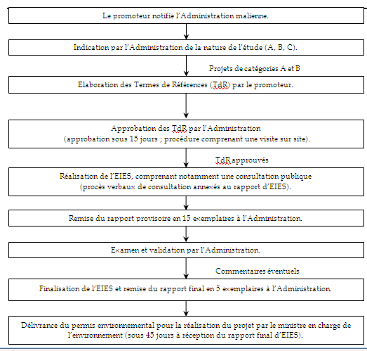

4.3.2. Cadre juridique international
Pour illustrer son engagement dans la protection de l’environnement, le Mali a adhéré à plusieurs conventions internationales ayant trait à l'environnement dont l’esprit et les principes fondamentaux sont traduits au niveau des instruments juridiques nationaux. Les conventions internationales auxquelles le Mali a souscrit et qui pourraient être appliquées aux activités du projet dans le tableau ci-après.

Tableau 2: Conventions et traités internationaux pertinents dans le cadre du PROJET

LIBELLE DU TEXTE | DATES IMPORTANTES
LIBELLE DU TEXTE | Lieu d’adoption et adoption | Entrée en vigueur | Signature par le Mali | Ratification par le Mali
Convention sur la concertation des espèces migratrices appartenant à la faune sauvage | Bonn,  23 juin 1979 | 1er novembre 1983 | 28 juillet 1987 | 1er octobre 1987
Convention africaine sur la conservation de la nature et des ressources naturelles | Alger,  15 septembre 1968 | 16 juin 1969 | 15 septembre 1968 | 20 juin 1974
Convention internationale pour la protection des végétaux | Rome,  06 décembre 1951 | 03 avril 1952 | 31 août 1987 | 31 août 1987
Convention de Bâle sur le contrôle des mouvements transfrontaliers des déchets dangereux et de leur élimination | Bâle, 22 mars 1989 | 05 mai 1992 | 15 septembre 2000 | 15 septembre 2000
Convention de Stockholm sur les polluants organiques persistants | Stockholm,  22 mai 2001 | 17 mai 2004 | 23 mai 2001 | 24 avril 2003
Convention relative aux zones humides d’importance internationale particulièrement comme habitats des oiseaux d’eau | Ramsar (Iran),  02 février 1971 | 21 décembre 1975 | 25 mai 1987 | 25 septembre 1987
Convention-cadre des Nations UNIES sur les changements climatiques | New York,  09 mai 1992 | 21 mars 1994 | 22 septembre 1992 | 28 décembre 1994
Protocole de Kyoto à la Convention-cadre des Nations UNIES sur les changements climatiques | Kyoto,  11 décembre 1997 | 16 février 2005 | 27 janvier 1999 | 28 mars 2002
Convention de vienne pour la protection de la couche d’ozone | Vienne,  22 mars 1985 | 22 septembre 1988 | 28 octobre 1994 | 28 octobre 1994
Convention pour la protection du patrimoine mondial, culturel et naturel | Paris,  19 novembre 1972 | 17 décembre 1975 | 05 avril 1977

Les politiques de sauvegarde de la Banque Ouest Africaine de Développement
Les politiques de sauvegarde environnementale et sociale de la Banque Ouest Africaine de Développement ont été adaptées de celles de la Banque mondiale et comprennent un certain nombre de procédures et directives qui portent sur les aspects suivants :
Evaluation environnementale
Annexe B : Evaluation environnementale des projets de barrages et de retenues ;
Habitats naturels
Lutte antiparasitaire
Populations autochtonies
Biens culturels physiques
Réinstallation involontaire des populations
Forêts
Sécurité des barrages
Projets relatifs aux voies d’eaux internationales
Projets dans les zones de litiges

Dans le cadre de son accréditation au Fonds vert pour le climat, la BOAD a souscrit à la politique de sauvegarde environnementale et sociale dudit Fonds qui sera applicable dans le présent projet.

- Le Fonds Vert pour le Climat a adopté huit (08) normes de performance (Performance Standards - PS) qui sont :

Norme de performance 1 : Évaluation et gestion des risques et des impacts environnementaux et sociaux
Norme de performance 2 : Main-d’œuvre et conditions de travail
Norme de performance 3 : Utilisation rationnelle des ressources et prévention de la pollution
Norme de performance 4 : Santé, sécurité et sûreté des communautés
Norme de performance 5 : Acquisition de terres et réinstallation involontaire
Norme de performance 6 : Conservation de la biodiversité et gestion durable des ressources naturelles vivantes
Norme de performance 7 : Peuples autochtones
Norme de performance 8 : Patrimoine culturel

A la lumière de ces normes de performance, celles qui sont applicables au présent projet sont : PS1- Évaluation et gestion des risques et des impacts environnementaux et sociaux ; PS2- Main-d’œuvre et conditions de travail ; PS3- Utilisation rationnelle des ressources et prévention de la pollution ; PS4- Santé, sécurité et sûreté des communautés ; PS5- Acquisition de terres et réinstallation involontaire ; PS6- Conservation de la biodiversité et gestion durable des ressources naturelles vivantes.

Norme de performance 1 : Évaluation et gestion des risques et des impacts environnementaux et sociaux
Objectifs

- Identifier et évaluer les risques et les impacts environnementaux et sociaux du projet.
- Adopter une hiérarchie des mesures d’atténuation de manière à anticiper et éviter les impacts, ou lorsque ce n’est pas possible, atténuer le plus possible5, et lorsque des impacts résiduels perdurent, à compenser les risques et les impacts auxquels sont confrontés les travailleurs, les Communautés affectées et l’environnement.
- Promouvoir une meilleure performance environnementale et sociale des clients grâce à une utilisation efficace des systèmes de gestion.
- Veiller à ce que les griefs des Communautés affectées et les communications externes émanant des autres parties prenantes trouvent une réponse et soient gérées de manière appropriée.
- Promouvoir et fournir les moyens nécessaires pour un dialogue concret avec les Communautés affectées pendant tout le cycle du projet pour couvrir les questions qui pourraient toucher lesdites communautés, et veiller à ce que les informations environnementales et sociales pertinentes soient divulguées et diffusées.

Norme de performance 2 : Main-d’œuvre et conditions de travail
Objectifs

- Promouvoir le traitement équitable, la non-discrimination et l’égalité des chances des travailleurs.
- Établir, maintenir et améliorer les relations entre les travailleurs et la direction.
- Promouvoir le respect du droit national du travail et de l’emploi.
- Protéger les travailleurs, notamment les catégories vulnérables de travailleurs comme les enfants, les travailleurs migrants, les travailleurs recrutés par des tierces parties et les travailleurs de la chaîne d’approvisionnement du client.
- Promouvoir des conditions de travail sûres et saines et protéger la santé des travailleurs.
- Éviter le recours au travail forcé.

Norme de performance 3 : Utilisation rationnelle des ressources et prévention de la pollution
Objectifs

- Éviter ou réduire les impacts négatifs sur la santé humaine et l’environnement en évitant ou en réduisant la pollution générée par les activités des projets.
- Promouvoir l’utilisation plus durable des ressources, notamment l’énergie et l’eau.
- Réduire les émissions de GES liées aux projets

Norme de performance 4 : Santé, sécurité et sûreté des communautés
Objectifs

- Prévoir et éviter, durant la durée de vie du projet, les impacts négatifs sur la santé et la sécurité des Communautés affectées qui peuvent résulter de circonstances ordinaires ou non ordinaires.
- Veiller à ce que la protection du personnel et des biens soit assurée conformément aux principes applicables des droits humains et de manière à éviter d’exposer les Communautés affectées à des risques ou à minimiser ces derniers.

Norme de performance 5 : Acquisition de terres et réinstallation involontaire
Objectifs

- Éviter, et chaque fois que cela n’est pas possible, limiter la réinstallation involontaire en envisageant des conceptions alternatives aux projets.
- Éviter l’expulsion forcée.
- Anticiper et éviter, ou lorsqu’il n’est pas possible d’éviter, limiter les impacts sociaux et économiques négatifs résultant de l’acquisition de terres ou de restrictions de leur utilisation en : (i) fournissant une indemnisation pour la perte d’actifs au prix de remplacement
- Améliorer ou tout au moins rétablir les moyens d’existence et les conditions de vie des personnes déplacées.
- Améliorer les conditions de vie des personnes physiquement déplacées par la fourniture de logements adéquats avec sécurité d’occupation5 dans les sites de réinstallation. et en (ii) veillant à ce que les activités de réinstallation soient accompagnées d’une communication appropriée des informations, d’une consultation et de la participation éclairées des personnes affectées.

Norme de performance 6 : Conservation de la biodiversité et gestion durable des ressources naturelles vivantes

Objectifs

- Protéger et conserver la biodiversité.
- Maintenir les bienfaits découlant des services écosystémiques.
- Promouvoir la gestion durable des ressources naturelles vivantes par l’adoption de pratiques qui intègrent les besoins de conservation et les priorités en matière de développement.

Les interventions du PROJET (singulièrement la construction de centrales solaire) peuvent nécessiter l’acquisition de terres et les restrictions quant à leur utilisation par des projets peuvent avoir des impacts négatifs sur les personnes et les communautés qui utilisent ces terres. La réinstallation involontaire désigne à la fois un déplacement physique (déménagement ou perte d’un abri) et le déplacement économique (perte d’actifs ou d’accès à des actifs donnant lieu à une perte de source de revenus ou de moyens d’existence1) par suite d’une acquisition de terres2 et/ou d’une restriction d’utilisation de terres liées au projet. La réinstallation est considérée comme involontaire lorsque les personnes ou les Communautés affectées n’ont pas le droit de refuser que l’acquisition de leurs terres ou les restrictions sur l’utilisation de leurs terres entraînent un déplacement physique ou économique. Cette situation se présente dans les cas suivants : (i) expropriation légale ou restrictions permanentes ou temporaires de l’utilisation des terres ; et (ii) transactions négociées dans lesquelles l’acheteur peut recourir à l’expropriation ou imposer des restrictions légales relatives à l’utilisation des terres en cas d’échec des négociations avec le vendeur.

4.5. Cadre institutionnel de gestion environnementale et sociale du PROJET
La gestion environnementale du PROJET va interpeller les acteurs institutionnels suivants :

4.5.1 Le Ministère de l’Environnement, de l’Assainissement et du développement durable

Le Ministère de l’Environnement, de l’assainissement et du développement durable (MEADD) est chargé de la mise en œuvre de la Politique environnementale du pays. Sa mission porte sur les axes suivants : veiller à créer des infrastructures environnementales de base comme supports à des investissements nationaux et étrangers ; suivre et promouvoir les programmes en cours en matière de lutte contre la désertification, l'assainissement du cadre de vie, l'ensablement, le contrôle des activités classées à risques pour l'environnement ; protéger l'écosystème des fleuves et de leurs bassins ; conserver et aménager les parcs, forêts et réserves naturelles.

Les services du MEADD suivants sont concernés par la mise en œuvre du projet :
L’Agence de l’Environnement et du développement Durable (AEDD) : elle a été créée par la Loi N° 10-027/P-RM du 12 juillet 2010. Elle procède de la volonté du Gouvernement de réviser le cadre institutionnel de gestion des questions environnementales mis en place depuis 1998. Sa mission est d’assurer la coordination de la mise en œuvre de la Politique Nationale de Protection de l’Environnement (PNPE) ; de renforcer les capacités des différents acteurs impliqués dans la gestion des questions environnementales par la formation, l’information, l’éducation et la communication ; de mobiliser à travers les mécanismes existants les financements nécessaires à la mise en œuvre des programmes et projets. La création de cette agence permettra d’assurer un meilleur suivi de la mise en œuvre des accords, traités et conventions sur l’environnement et d’établir la synergie nécessaire dans les interventions des différents acteurs.
La Direction Nationale de l’Assainissement, du Contrôle des Pollutions et des Nuisances (DNACPN) : elle suit et veille à la prise en compte des questions environnementales par les politiques sectorielles plans et programmes de développement ; supervise et contrôle les procédures d’EIES ; élabore et veille au respect des normes en matière d’assainissement, de pollution et de nuisances ; contrôle le respect des prescriptions de la législation et des normes et appuie les collectivités territoriales en matière d’assainissement, de lutte contre la pollution et les nuisances. La DNACPN dispose de services déconcentrés au niveau régional, de cercle, et de commune, qui appuient les collectivités territoriales de leur niveau d’opération. Dans la mise en œuvre du Projet « Green Energy Service centres for Communities in Rural Mali », la DNACPN et ses services déconcentrés (les DRACPN) doivent veiller à l’application de la procédure d’EIES, à la validation des rapports d’EIES et participer à la supervision et au suivi de la mise en œuvre.
La Direction Nationale des Eaux et Forêts (DNEF) : La mission principale de la DNEF est d’élaborer la politique nationale relative à la conservation de la nature et d’en assurer l’exécution. A ce titre, elle est chargée: d’élaborer et de mettre en œuvre des plans d’aménagement et de restauration des forêts, parcs et réserves, ainsi que des programmes d’action de lutte contre la désertification; de participer aux négociations des conventions et traités internationaux relatifs à la conservation des forêts et de la faune et de veiller à leur application; d’assurer la collecte, le traitement et la diffusion des données statistiques et de former les collectivités territoriales (CT) dans la gestion des ressources naturelles (GRN), en vue du transfert des compétences et des ressources financières en matière de GRN aux collectivités, conformément au schéma opérationnel de la décentralisation.

4.5.2. Le Ministère de l’Energie et de l’eau

- L’Agence Malienne pour le Développement de l’Energie Domestique et de l’Electrification Rurale (AMADER)
La Loi n° 03-006 du 21 mai 2003 crée l’Agence Malienne pour le Développement de l’Energie Domestique et de l’Electrification Rurale (AMADER), et le Décret n°03-226/P-RM du 30 mai 2003 fixe son organisation et ses modalités de fonctionnement.
L’AMADER a pour mission la maîtrise de la consommation d’énergie domestique et le développement de l’accès à l’électricité en milieu rural et périurbain. A ce titre, elle est chargée de : promouvoir la recherche orientée vers les technologies et pratiques permettant d’assurer la maîtrise de l’énergie domestique ; promouvoir la production, la diffusion et l’utilisation des équipements économes en bois-énergie ; favoriser l’utilisation d’énergies renouvelables dans la consommation d’énergie domestique ; intensifier la promotion de l’utilisation des combustibles de substitution au bois-énergie ; veiller à la mise en place et au suivi du fonctionnement des marchés ruraux de bois-énergie ; participer à l’élaboration et à la mise en œuvre des mesures destinées à améliorer le cadre réglementaire et fiscal du bois-énergie ; appuyer les services de contrôle forestier ; consolider les outils de planification, de suivi et d’évaluation du secteur de l’énergie domestique ; intensifier les actions d’information, d’éducation et de communication ; promouvoir l’électrification en milieu rural et périurbain en servant d’interface entre les villages, les communes et les opérateurs techniques et financiers ; organiser et renforcer les capacités d’études, de réalisation et de gestion en matière d’électrification rurale ; assurer le transfert de la maîtrise d’ouvrage de l’Etat vers les collectivités ; suivre l’exécution des programmes d’électrification rurale ; apporter une assistance technique et /ou financière pour les études et investissements relatifs à l’électrification rurale; réguler et contrôler le développement de l’activité d’électrification rurale. Au plan opérationnel, on notera la Direction de l’Electrification Rurale (DER) et la Direction de l’Energie Domestique (DED qui sont les principales structures de mise en œuvre.
- La Direction Nationale de l’Energie
La Direction Nationale de l’Energie (DNE) a pour mission l’élaboration des éléments de la politique nationale en matière d’énergie, la coordination et le contrôle technique des services régionaux, subrégionaux et des services rattachés qui concourent à la mise en œuvre de la dite politique. A ce titre, elle est chargée (i) d’évaluer le potentiel des ressources énergétiques et veiller à leur mise en valeur ; (ii) étudier, contrôler et superviser les travaux de réalisation des ouvrages énergétiques et veiller au respect des prescriptions techniques et des normes de sécurité ; (iii) participer aux actions de coopération dans le domaine énergétique. La DNE comprend trois principales divisions : la Division Etudes Générales et Planification ; la Division la Division Infrastructures Energétiques ; la Division Maitrise de l’Energie. La DNE est représentée, au niveau local, par la Direction Régionale de l’Energie et le Services Subrégional de l’Energie. La Division Infrastructures Energétiques est chargée, entres autres, du contrôle et du suivi de tous les opérateurs du secteur de l’énergie ; de contrôler l’application de la réglementation en matière de construction et d’exploitation d’ouvrages et infrastructures énergétiques.
Les collectivités territoriales

La loi 95- 034 AN-RM a responsabilisé les organes des collectivités territoriales dans la gestion de l'environnement et du cadre de vie, les plans d'occupations et d'aménagement, la gestion domaniale et foncière etc. Ces collectivités locales ont aussi un important rôle à jouer dans le suivi de la mise en œuvre, mais aussi dans la sensibilisation et la mobilisation des populations cibles.

4.5.3. Les ONG et les associations communautaires

La mise en œuvre des programmes d'action élaborés en concertation avec les populations et la société civile repose en grande partie sur la mobilisation et l'implication des acteurs non gouvernementaux, parmi lesquels on peut distinguer les individus, associations/groupements (société civile) et les ONG nationales. La société civile, représentée par les individus et les associations (organisations paysannes, organisations socioprofessionnelles, GIE...) a un rôle très important à jouer dans la protection de l'environnement au niveau local. Les ONG sont regroupées au sein de plusieurs cadres de concertation (SECO/ONG, CCA/ONG, etc.) et certaines d’entre elles pourraient constituer des instruments importants de mobilisation des acteurs pour impulser une dynamique plus vigoureuse dans la gestion environnementale du PROJET. Ces structures de proximité peuvent jouer un rôle important dans le suivi de la mise en œuvre des programmes d’investissement du PROJET.

4.5.4. Opérateurs privés

Les opérateurs privés jouent un rôle essentiel dans la mise en œuvre du projet. Son succès dépend en effet de la bonne collaboration et de l’acceptation des nouvelles “règles du jeu” par les populations bénéficiaires. Il dépend également de la prise de risque de nouveaux opérateurs, ou de la capacité de ceux qui existent à s’adapter aux nouvelles activités et exigences. D’une manière générale, tous les opérateurs privés impliqués dans le Projet « Green Energy Service centres for Communities in Rural Mali » devraient en être également les bénéficiaires à plus ou moins long terme. Outre les opportunités d’affaires générées par le développement de l’électrification rurale, le projet constitue une opportunité pour le développement d’un projet de mécanisme de développement propre en matière l’électrification rurale au Mali.

Dans de nombreux villages non officiellement électrifiés, on constate déjà l´existence de tentatives de création de petits réseaux de distribution électrique à partir de groupes électrogènes d´artisans. Ces tentatives, plus ou moins réussies et durables, se heurtent à diverses difficultés : faible capacité d´investissement, mauvaise qualité des équipements, conditions de sécurité inexistantes. Elles montrent cependant la capacité d´entreprendre des petits privés villageois. A un autre extrême, diverses grandes sociétés étrangères mettent actuellement en place des activités de distribution électrique dans les zones rurales les plus favorables (fleuve, zone cotonnière).

V. IMPACTS POTENTIELS ET MESURES D’ATTENUATION

5.1. Impacts environnementaux et sociaux du Projet «Green Energy Service centres for Communities in Rural Mali »
Le projet aura plusieurs impacts positifs :
5.1.1. Les impacts positifs sur les activités socio-économiques
Le projet va engendrer des impacts positifs sur les villages, ces avantages sont entre autres :
L’amélioration de la santé des populations, la création d’emploi, la sécurité des personnes et de leurs biens, l’amélioration des conditions de vie et de travail, l’augmentation des ressources de revenus pour les femmes, l’amélioration du taux de scolarisation des filles et des garçons.
- L’amélioration de la santé des populations
La mise en œuvre du projet contribuera à la conservation et à la protection des produits pharmaceutiques dans les centres de santé dotés de chambres et équipements de froid (réfrigérateurs, etc.). Ainsi elle permettra à la population de se soigner sur place dans un centre ou un hôpital de santé ayant des équipements plus adaptés car cela empêchera le déplacement des personnes en situation d’urgence vers des zones urbaines vue la plupart des villages enclavés.
.
- La création d’emploi
L’électricité dans la zone favorisera les investissements et la création des petites et moyennes entreprises. Ces investissements permettront le recrutement des jeunes et des femmes en situation vulnérable et contribuera d’autre part au maintien de la main d’œuvre sur place afin d’éviter l’exode rural massive. Elle offrira aux artisans de la localité la possibilité d’augmenter leur production
- Assurer la sécurité des personnes et de leurs biens
A travers ce projet les différentes localités seront éclairées, empêchant au mal intentionné de commettre le désordre et le vol. Cela entrainera aussi la tranquillité des personnes et de leur bien.
- Amélioration des conditions de vie et de travail de la population et résilience aux changements climatiques
L’exécution du projet offrira aux communautés des alternatives leur permettant d’être résilient aux effets néfastes du changement climatique. Les centrales solaires qui seront implantées seront une source d’énergie durable qui compensera les besoins énergétiques des familles, des artisans, et amélioreront les services sociaux de base (centres de santé, écoles, etc.).
- Augmentation des ressources de revenu pour les femmes
Particulièrement, l’électrification servira aux femmes de produire des jus de boisson, de la glace avec des réfrigérateurs et congélateur pour la commercialisation et de s’organiser en coopérative allant dans le cadre de la transformation et de conservation des aliments issue de leur production.
Le temps d’activité des femmes ruraux se prolongera avec l’éclairage public et domestique.
- Hausse de scolarisation des filles et des garçons
La réalisation du projet, augmentera le niveau d’étude et de l’apprentissage des enfants en milieu rural puisque le constat montre que l’abandon des études est dû aux travaux familiaux effectués pendant la journée donc, l’électrification des localités occasionneront l’apprentissage des élèves au cours de la nuit. Cela permettra en outre aux encadreurs et aux élèves de se familiariser avec les outils informatiques indispensables de nos jours.

5.1.2. Les impacts positifs sur l’environnement
Le projet dans sa mise en œuvre à base de l’énergie solaire / éolienne aura des impacts positifs sur l’environnement. Ils sont entre autres :
- La réduction des gaz à effets de serre
A la différence de la centrale thermique, ce projet ne produira pas des gaz à effets de serre (CO2, NO, CH4 …) et n’occasionnera pas de nuisances sonores aux populations.
- Accès à l’eau
L’électrification des villages va accroître le nombre des infrastructures hydrauliques individuel et collectifs. Ainsi l’utilisation de pompes hydrauliques ayant comme source d’énergie le solaire va alléger le travail d’exhaure surtout pour les femmes et occasionnera un gain de temps pour leur permettre d’exercer d’autres activités. Ces pompes hydrauliques utilisant les panneaux solaires vont améliorer les conditions d’abreuvement des animaux et favoriser la création de « ceintures maraichères autour des villages et contribuer ainsi à l’augmentation des revenus et à la sécurité alimentaires des populations.
- Réduction de coupe abusive des bois
Dans un pays comme le Mali en voie de désertification, la réalisation d’un tel du projet contribuera certainement à la réduction de la coupe de bois par la promotion d’autres activités alternatives pour les populations qui les détourneront de cette pratique.
- Les eaux usées
Le déversement des eaux usées sera presque insignifiants pendant les travaux d’installation de la centrale solaire et celui d’après. La production des déchets solides et liquides fera l’objet d’un plan de gestion.
  - Impacts environnementaux et sociaux négatifs
Les sources d’impacts négatifs sont essentiellement l’installation et la mise en œuvre (exploitation) (i) des centrales solaires ; (ii) implantations des équipements connexes.

5.2. Impacts négatifs liés à la planification et à la construction
- Les impacts liés à l’implantation d’une centrale solaire
Ces impacts sont limités et concernent l’occupation des sols pour l’installation de la centrale et l’implantation des équipements connexes qui pourrait conduire à l’élagage des arbres et autres plantations d’alignement situées sur le tracé. Pendant les travaux de construction, des risques d’accidents de chantier et de circulation peuvent survenir, en particulier au niveau des concessions qui seront traversés par le réseau.
Au plan social, on pourra surtout craindre les risques liés aux pertes d’actifs socioéconomiques situés sur les sites d’installation.

Impacts liés à l’exploitation
Les problèmes potentiels sont liés aux installations de distribution, aux problèmes de déchets générés par les batteries usagées, et aux considérations de sécurité.
Centrales solaires
Les systèmes solaires photovoltaïques sont considérés comme étant l’une des options énergétiques les moins nuisibles au plan environnemental. Par conséquent, on prévoit peu d’effets sur l’environnement du fait de la mise en œuvre de ce système. Le principal impact potentiel est le risque de pollution en cas de mauvaise conservation ou de rejets anarchique des batteries usagées (fuites de plomb et d’acide pouvant polluer les sols et les eaux) et pouvant constituer des sources d’accidents surtout pour les enfants.
Lors de l’exploitation, le risque sur le milieu naturel serait d’une part provoqué par un déversement accidentel d’acide sulfurique lors des opérations de maintenance et lors du conditionnement des batteries défectueuses ou en fin de vie. L’AER en partenariat avec les opérateurs devra faciliter la mise en place d’une filière de récupération des batteries.
Les centrales solaires sont inspectées par des techniciens de maintenance. Les risques encourus par ces derniers sont ceux liés à la manipulation de l’acide et à l’explosion des batteries si les batteries utilisées sont à électrolyte liquide. Par ailleurs, il existe des risques associés à la présence d’une batterie (intoxication et explosion) si un certain nombre de consignes ne sont pas respectées.
Il existe aussi des risques de vols et autres dégradations volontaires des plaques solaires, en l’absence de gardiennage.
Implantation des équipements connexes
En phase d’exploitation, le personnel pourrait être exposé aux risques d’incendie, d’explosions, de brûlures ou d’électrocution ou d’accidents professionnels.

Tableau 3 : Synthèse des impacts négatifs des activités du projet

Phase | Composante | Impacts négatifs
Construction/installation | Centrale solaire PV | Risque d’expropriation et de pertes d’actifs socioéconomiques  Risque de déversement accidentel d’acide sulfurique lors de l’installation de batteries
Construction/installation | Lignes de distribution | Elagage des arbres et autres plantations d’alignement situées sur le tracé  Risques d’accidents lors des travaux
Exploitation | Centrale solaire PV | Risque de pollution en cas de mauvais conditionnement ou de rejets anarchique des batteries usagées (fuites de plomb et d’acide pour polluer les sols et les eaux)  Risques liés à l’explosion des batteries en cas de maintenance pour le personnel d’entretien  Gène (ou pollution) visuelle  Risques de vols et autres dégradations volontaires des plaques solaires
Exploitation | Lignes de distribution | Risque d’accident (électrocution),  Risques de pollution par des batteries usagées.

5.3. Mesures d’atténuation
Le tableau ci-dessous fait la synthèse des mesures d’atténuation pour les impacts négatifs potentiels identifiés :

Tableau 4 Synthèse des mesures d’atténuation des impacts négatifs

Phase | Composante | Impacts négatifs | Mesures d’atténuation
Construction/installation | Centrale solaire PV | Risque d’expropriation et de pertes d’actifs socioéconomiques | compensation des personnes affectées
Construction/installation | Centrale solaire PV | Risque de déversement accidentel d’acide sulfurique lors de l’installation de batteries | Formation du personnel aux consignes de sécurité et aux risques d’accidents
Construction/installation | Lignes de distribution | Elagage des arbres et autres plantations d’alignement situées sur le tracé | Choix judicieux des tracés et plantations compensatoires en cas d’abattage d’arbres
Construction/installation | Lignes de distribution | Risques d’accidents lors des travaux | Formation du personnel aux consignes de sécurité et aux risques d’accidents
Exploitation | Centrale solaire PV | Risques de vols et autres dégradations volontaires des plaques solaires | Mise en place un système de gardiennage  Sensibilisation des populations
Exploitation | Centrale solaire PV | Risque de pollution en cas de mauvais conditionnement ou de rejets anarchique des batteries usagées (fuites de plomb et d’acide pour polluer les sols et les eaux) | Choix des batteries « fermées »  Choix judicieux d’un local de stockage des batteries usagées en vue de leur recyclage  Mise en place d’une filière de récupération des batteries
Exploitation | Centrale solaire PV | Risques liés à l’explosion des batteries en cas de maintenance pour le personnel d’entretien | Formation du personnel en santé et sécurité et gestion des risques  Sensibilisation de la population
Exploitation | Centrale solaire PV | Gène (ou pollution) visuelle | Meilleure insertion paysagère
Exploitation | Lignes de distribution | Risque d’accident (électrocution)  Risque d’incendie | Sensibilisation des populations  Mise en place d’un dispositif de lutte (extincteurs et bacs de sable)

Recommandations en phase de planification et de construction

Lors de la planification, il est important de bien choisir le lieu où disposer les batteries des centrales solaires. Pour établir son cahier des charges, l’AER pourra s’inspirer des expériences de certains opérateurs agrées dans le domaine.

Recommandation en phase d’exploitation
Pour éviter que les batteries défectueuses ou en fin de vie se retrouvent dans le milieu naturel, il est préconisé de :
- s’assurer du bon fonctionnement des batteries par une maintenance régulière et budgétée ;
- budgéter le changement et la récupération des batteries usagées dès la mise en place des installations ;
- de contraindre l’opérateur à mettre en place un circuit de recyclage des batteries ou de se référer à certains opérateurs agrées par le Ministère de l’environnement, de l’assainissement et du développement durable qui assure le traitement des batteries usagées.
Pour pallier le risque de déversement accidentel des produits de maintenance, il est suggéré de stocker l’acide sulfurique dans un bac de rétention et dans un lieu sec et fermé et de former le technicien de maintenance à la conduite à tenir en cas de déversement accidentel.

Recommandations en matière de santé et sécurité

Pour pallier les risques liés à la manipulation de produits chimiques tel que l’acide sulfurique, il convient de :

- S’assurer qu’une formation santé et sécurité ait été effectuée au début du chantier aux ouvriers (formation à la manipulation produite dangereux) ;
- Fournir des protections individuelles adaptées pour la manipulation de l’acide sulfurique ou le remplissage des batteries avec de l’eau distillée (lunettes, gants et chaussures à semelles caoutchouc) ;
- Choisir des batteries « fermées » où le remplissage s’effectue grâce à un entonnoir ;
- Installer des coffres ventilés ou de bacs de rétention d’acide pour recevoir les batteries ;
- Ne donner l’accès direct aux batteries qu’à des intervenants formés ;
- Former à la reconnaissance des symboles de danger ;
- Sensibiliser les communautés locales.

PROCESSUS D’ANALYSE ET DE SÉLECTION DES PROJETS

Catégorisation des sous-composantes du PROJET
Le tableau ci-après présente un classement préalable des sous-composantes du PROJET.
Tableau 5 : Catégorisation des composantes du PROJET

Composantes | Catégories |  | NP pouvant être déclenchée | Type d’étude à réaliser
Composantes | BOAD | Mali | NP pouvant être déclenchée | Type d’étude à réaliser
Composante 1 : Renforcement des capacités institutionnelles des acteurs | NA | NA | Aucun | Aucun
Composante 2 : Electrification de 70 communautés rurales en mode hors-réseau/mini réseau à base d’énergies renouvelables (solaire PV, éolienne) | B/C | B/C | PS1  PS2  PS3PS4  PS5  PS6 | EIES, NIES, et PAR/PSR
Composante 3 : Accompagnement des communautés bénéficiaires | NA | NA | Aucun | Aucun
Composante 4 : Capitalisation et mise à l’échelle | B/C | B/C | Aucun | Aucun

Processus sélection des activités du PROJET

Le processus de sélection environnementale
Les différentes activités du PROJET, notamment celles relatives à la construction de mini centrales solaires devra faire l’objet d’une procédure de sélection environnementale dont les étapes majeures sont déterminées ci-dessous. Les résultats du processus de sélection permettront de déterminer les mesures environnementales et sociales nécessaires pour les activités du programme. Le processus de sélection permettra de :
- identifier les activités du PROJET qui sont susceptibles d’avoir des impacts négatifs au niveau environnemental et social ;
- identifier les mesures d’atténuation appropriées pour les activités ayant des impacts préjudiciables ;
- identifier les activités nécessitant des études d’impacts environnemental (EIES) séparées ;
- décrire les responsabilités institutionnelles pour (i) l’analyse et l’approbation des résultats de la sélection, la mise en œuvre des mesures d’atténuation proposées, et la préparation des rapports EIES séparés ; (ii) le suivi des indicateurs environnementaux au cours de la construction/réhabilitation des infrastructures ;
- indiquer les activités du PROJET susceptibles d’occasionner le déplacement des populations ou l’acquisition de terres.
Etape 1 : Identification, sélection environnementale et sociale et classification du projet
La première étape du processus de sélection porte sur l’identification et le classement de l’activité à réaliser dans le cadre du PROJET, pour pouvoir apprécier ses effets sur l’environnement. Les résultats de la sélection indiqueront : les impacts environnementaux et sociaux potentiels, les besoins en matière d’atténuation des nuisances, les besoins de l’acquisition des terres et le type de consultations publiques qui ont été menées pendant l’exercice de sélection. La sélection et la classification seront effectuées par la Cellule pour la Sauvegarde Environnementale et Sociale de l’AER (CSES/AER). Les résultats provisoires de sélection seront envoyés aux DNACPN/DRACPN.
Toutefois, il y a lieu de souligner que la législation environnementale malienne a établi une classification environnementale des projets et sous projets en trois catégories :
Projets de Catégorie A : Les projets pouvant avoir des impacts négatifs majeurs ;
Projets de catégorie B : Projets dont les impacts négatifs sommaires.
Projets de catégorie C : Projets dont les impacts négatifs ne sont pas significatifs.
Cependant, le PROJET étant classé en catégorie B, il est évident que les activités qui y seront réalisées ne seront pas de la catégorie A, mais uniquement dans les catégories B et C.
Les activités du PROJET qui seront classées comme “B” nécessiteront un travail environnemental qui sera la préparation d’une EIES (séparée) selon la législation malienne.
La catégorie environnementale “C” indique que les impacts environnementaux et sociaux éventuels sont considérés comme peu importants et nécessitent uniquement une notice d’impact environnemental et social (NIES).
Etape 2 : Approbation de la sélection et de la classification
Après classification, le responsable de la CSES/AER enverra les fiches de classification à la DNACPN/DRACPN. L’approbation de la fiche de sélection environnementale validée par la DNACPN/DRACPN peut être effectuée au niveau national, régional ou local.
Etape 3 : Détermination du travail environnemental
Après l’analyse des informations contenues dans les résultats de la sélection et après avoir déterminé la bonne catégorie environnementale, et donc l’ampleur du travail environnemental requis, le responsable de la CSES/AER fera une recommandation pour dire si :
(a) un travail environnemental ne sera pas nécessaire ;
(b) l’application de simples mesures d’atténuation suffira ; ou
(c) une Etude d’Impact Environnemental et Social (EIES) séparée devra être effectuée.
Selon les résultats de sélection, le travail environnemental suivant pourra être effectué sur la base de l’utilisation de la liste de contrôle environnemental et social ou alors commanditer une EIES ou une NIES qui va proposer les mesures de corrections appropriées.
6.2.1. Cas d’application de simples mesures d’atténuation : Ce cas de figure s’applique lorsqu’une EIES n’est pas nécessaire (catégorie nécessitant uniquement de simples mesures d’atténuation comme travail environnemental). La liste de contrôle environnemental et social qui devra être remplie par les opérateurs/prestataires, décrit des mesures simples d’atténuation pour les impacts environnementaux et sociaux ne nécessitant pas une EIES complète. Dans ces cas de figure, les opérateurs/prestataires en rapport avec les DRACPN, consultent la check-list du PGES pour sélectionner les mesures d’atténuation appropriées.
6.2.2. Cas nécessitant une étude d’impact environnemental et social (EIES) ou d’une notice d’impact environnemental et social (NIES) : Dans certains cas, les résultats de la sélection environnementale et sociale indiqueront que les activités prévues sont plus complexes et qu’elles nécessitent par conséquent une EIES ou NIES séparée. L’EIES ou la NIES seront effectuées par des Consultants individuels ou des bureaux d’études. L’EIES ou la NIES seront réalisées suivant la procédure nationale établie dans le cadre relatif aux EIES. Cette procédure sera complétée par celles de la Politique de la Banque Ouest Africaine de Développement (BOAD).
Etape 4 : Examen et approbation des rapports d’études (EIES ou NIES)
Les rapports d’études (EIES ou NIES) sont examinés et validés au niveau des DRACPN qui s’assureront que tous les impacts environnementaux et sociaux ont été identifiés et que des mesures de mitigations effectives ont été proposées dans le cadre de la mise en œuvre du projet. En cas de validation d’une EIES, les DRACPN établissent un rapport circonstancié à la DNACPN. Dans ce cas de figure, le Ministre de l'Environnement, de l’Assainissement et du Développement Durable donne un avis sur la faisabilité environnementale et l’autorisation du projet. Le MEADD dispose d’un délai de 45 jours pour valider l’EIES. Au-delà de ce délai, le maître d’ouvrage peut exécuter son projet.
Etape 5 : Consultations publiques et diffusion
Les dispositions du décret sur les EIES stipulent que l'information et la participation du public doivent être assurées pendant l’exécution de l'étude d'impact sur l'environnement, en collaboration avec les organes compétents de la circonscription administrative et de la commune concernée. L’information du public comporte notamment une ou plusieurs réunions de présentation du projet regroupant les autorités locales, les populations, les organisations concernées, etc. Ces consultations permettront d’identifier les principaux problèmes et de déterminer les modalités de prises en compte des différentes préoccupations dans les Termes de Référence de l’EIES à réaliser. Les résultats des consultations seront incorporés dans le rapport de l’EIES et seront rendus accessibles au public par l’AER.
Pour satisfaire aux exigences de consultation et de diffusion de la Banque Ouest Africaine de Développement, l’AER qui assure la coordination du projet produira une lettre de diffusion dans laquelle il informera la BOAD de l’approbation du EIES et NIES, la diffusion effective de l’ensemble des rapports produits (EIES, NIES, PAR) à tous les partenaires concernés et, éventuellement, les personnes susceptibles d’être affectées. Elle adressera aussi une autorisation à la Banque pour que celle-ci procède à la diffusion de ces documents.
Etape 6 : Intégration des dispositions environnementales et sociales dans les Dossiers d’appel d’offre
En cas de réalisation d’EIES ou de NIES, les agences d’exécution du PROJET veilleront à intégrer les recommandations et autres mesures de gestion environnementale et sociale issues de ces études dans les dossiers d’appel d’offre et d’exécution des travaux par les entreprises.
Etape 7 : Mise en œuvre des mesures environnementales et sociales
Pour chaque projet, les prestataires privés et entreprises sont chargés de la mise en œuvre des mesures environnementales et sociales.
Etape 8 : Supervision, Surveillance et Suivi environnemental et social
Le suivi-évaluation sera effectué comme ci-dessous :
La supervision des activités sera assurée par la CSES de l’AER ;
La surveillance (suivi interne de proximité) de l’exécution des mesures environnementales du projet sera assurée par les bureaux de contrôle et les Communes ;
Le suivi sera effectué par les DRACPN et la DNACPN ;
L’évaluation sera effectuée par des Consultants indépendants (à mi-parcours et à la fin du projet).

6.2.3. Responsabilités pour la mise en œuvre du processus de sélection

Le tableau ci-dessous présente le récapitulatif des étapes et des responsabilités institutionnelles pour la sélection et la préparation de l’évaluation, de l’approbation et de la mise en œuvre des activités du PROJET.
Tableau 6 Récapitulatif des étapes de la sélection et des responsables

Etapes | Responsabilités
1. Remplissage du formulaire de sélection et classification | CSES/AER
2. Validation de la classification environnementale et sociale | DRACPN et DNACPN
3: Réalisation du « travail » environnemental et social
3.1. Si une EIES/NIES n’est pas nécessaire :  Choix et application de simples mesures | CSES/AER
3.2. Si une EIES/NIES est nécessaire
Appui à la Préparation des TDR | CSES/AER
Approbation des TDR | DRACPN et DNACPN
Choix du consultant | Opérateur privé
Réalisation de l’EIES/NIES | Consultants en EIES
4: Examen et approbation des rapports d’EIES/NIES | DRACPN et DNACPN
5. Consultations publiques et diffusion | CSES/AER, Collectivités ; DRACPN et DNACPN
6 : Intégration des dispositions environnementales et sociales dans les Dossier d’appel d’offre | CSES/AER
7 : Mise en œuvre des mesures environnementales et sociales | Opérateurs Privés
8. Surveillance - Suivi évaluation | Supervision : CSES/AER  Surveillance : Opérateurs privés et communes  Suivi : DRACPN et DNACPN  Evaluation : Consultants indépendants (à mi-parcours et à la fin du projet).

MÉCANISME DE GESTION DES PLAINTES ET REGLEMENT DES GRIEFS
Au cours du projet, il est possible que les personnes ou les communautés touchées aient des inquiétudes quant à la mise en œuvre environnementale ou sociale du projet pendant la phase de construction et éventuellement durant l'exploitation. Toutes les préoccupations devront être traitées rapidement et de manière transparente, sans rétribution des parties concernées.

Les projets financés par la BOAD et le Fonds Vert pour le Climat sont tenus de mettre en œuvre un mécanisme de gestion des plaintes et des griefs afin de recevoir et de faciliter la résolution des préoccupations, plaintes et griefs des personnes touchées concernant le projet, y compris les impacts et problèmes environnementaux et sociaux. Le mécanisme garantit que : (i) les droits et intérêts fondamentaux de chaque personne affectée par une mauvaise performance environnementale ou la gestion sociale du projet sont protégés ; et (ii) leurs préoccupations découlant de la mauvaise performance du projet pendant les phases de conception, de construction et d'exploitation sont traitées de manière efficace et opportune.

Les communautés et les individus qui pensent être lésés par un projet soutenu par la BOAD peuvent soumettre des plaintes aux mécanismes existants de règlement des griefs au niveau du projet ou à la BOAD.

  - Processus de gestion des plaintes et de règlement des griefs au niveau projet

Les populations locales et d'autres intervenants intéressés peuvent être amenés à contester une décision, la gouvernance du projet ou leur représentation au sein de la Cellule de Gestion des
Plaintes. Indépendamment de la nature du grief, le projet veillera à ce qu'un processus transparent et équitable soit mis en place en temps opportun pour traiter chaque plainte.

    - Types de plaintes et conflits à régler

Dans la pratique, les plaintes et conflits venant des populations locales et des intervenants intéressés peuvent apparaître à différentes étapes du Projet :
- pendant la préparation du projet,
- au cours de la mise en œuvre du projet
- après la clôture du projet.

a. Pendant la préparation du Projet les plaintes et litiges peuvent porter sur les points suivants :
- la non implication des populations locales des zones du projet dans la préparation du projet
-le désaccord sur le choix du site du projet
- les conflits d’intérêt venant des acteurs du projet...

b. Au cours de la mise en œuvre du projet les plaintes et litiges peuvent porter sur les points suivants :

- le choix des bénéficiaires: individus, organisations, communautés,
- le retard dans la mise en œuvre ou la mise à disposition des fonds,
- le sentiment d’avoir été lésé dans la mise en œuvre du projet
- les cas de conflits d’intérêt,
- le déficit de communication
- l'ingérence du politique

c. A la fin du projet, les plaintes et litiges peuvent porter sur les points suivants :

- le non-respect des clauses contractuelles dans le financement,
- la promesse non tenue par l’entité d’exécution,
- la gestion des acquisitions des projets,
- la perception contradictoire des résultats,
- la viabilité des résultats...

Pour animer les étapes clés de la gestion des plaintes, la coordination du projet assurera les tâches suivantes:
a) faire un enregistrement écrit de toutes les plaintes reçues,
b) encourager la résolution immédiate et sur place des problèmes, et
c) rendre compte publiquement des plaintes reçues et des mesures prises en réponse à chaque plainte.

    - Communication et accès à l'information

La coordination du projet assurera un accès facile et culturellement approprié aux informations concernant le projet et l'utilisation du mécanisme aux usagers éventuels.

Les parties prenantes du projet et les communautés touchées doivent être sensibilisées sur les aspects ci-après :

- comment accéder au mécanisme de gestion des plaintes et de règlement des griefs ;
- qui peut déposer une plainte officielle ;
- les délais de réponse ;
- le caractère confidentiel et transparent du processus ;
- les voies de recours.

Le processus de gestion des plaintes et règlement des griefs est fondé sur la prémisse qu'il n'impose aucun coût à ceux qui présentent les griefs, les préoccupations découlant de la mise en œuvre du projet sont traitées de manière adéquate en temps opportun, et que la participation au processus de règlement des griefs ne fait pas obstacle à l'exercice de recours juridiques en vertu du droit national.

Ces informations seront diffusées sur le site web du projet. Mais également des réunions publiques, ainsi que par les affichages sur les sites du projet et d'autres moyens de communication culturellement appropriés seront utilisés. Les documents et les rapports seront en français et au besoin traduits en langues locales.

    - Processus de traitement des plaintes

Les plaintes pouvant être de nature très différente, devront être soumises à un organe spécifique dénommé Comité de gestion des plaintes. Ce Comité sera appuyé par des cellules, qui travailleront comme ses antennes sur les sites d'intervention. Les deux échelons sont :
- au niveau des sites dans les zones d’intervention du projet au travers des Cellules de Gestion des Plaintes qui seront mises en place.
- au sein du Comité de Gestion des Plaintes au niveau de la coordination du projet basée à l’AER-Mali.

La procédure de traitement devra être transparente dans ses opérations de dénouement des réclamations. Elle est mise en œuvre de façon à répondre efficacement et en temps voulu aux préoccupations formulées par les plaignants.

    - Organisation et responsabilités

La structure devant s’occuper des réclamations peut être composée de la manière suivante :
- au niveau du Comité de Gestion des Plaintes basé à l’AER-Mali. La Cellule en charge de l’environnement s’assurera de la saisie, de l’enregistrement, du classement des plaintes, du traitement de chaque plainte à savoir l’analyse, l’interprétation, l’appréciation du fondement des recours et les solutions envisagées. Ils seront munis chacun d'un registre pour l’enregistrement des plaintes déposées,
- au niveau des sites d'intervention, une cellule de base composée d'un représentant de l'Administration locale, deux notables, un représentant des femmes, un représentant des jeunes.
Ces Cellules constitueront le courroie de transmission pour des personnes n’ayant pas les possibilités de rédiger, d’expédier leurs doléances et travaille en étroite collaboration avec les populations dans les zones d’intervention du projet.

Ces Cellules seront constituées sur les sites d'implémentation des micro-projets ou sur les sites susceptibles de subir des impacts du projet.

Le nom et les coordonnées des membres du Comité de gestion des plaintes figureront sur le site Web et dans les brochures imprimées du mécanisme. Ils accuseront réception des plaintes dans un délai de 10 jours ouvrables en adressant une réponse écrite au plaignant, dans laquelle ils détailleront les prochaines mesures qu'ils prendront, y compris la transmission éventuelle du dossier.

Compte tenu également de la grande diversité des cas qui seront soumis à la cellule, la compétence des personnes qui en assurent le fonctionnement et l’étendue de leurs connaissances dans leurs domaines d’action sont des atouts majeurs.

Le Comité de gestion des plaintes devra:

- assurer la coordination de la procédure de traitement des plaintes ;
- rassembler et examiner les informations disponibles sur l’objet de la plainte ;
- rédiger les réponses destinées aux plaignants ;
- s’attacher à résoudre les questions qui donnent lieu à des réclamations ;
- centraliser et traiter de manière objective toutes les plaintes déposées.

Au niveau des sites des activités les responsabilités se résument comme suit :

- recevoir les plaintes manuscrites
- transcrire les plaintes dans le registre si la plainte est verbale
- envoyer ces plaintes toutes les semaines au Comité de gestion des plaintes pour traitement
- recevoir les solutions trouvées aux plaintes et leur diffusion aux plaignants.

Si la plainte peut trouver solution au niveau de la Cellule locale, celle-ci se contentera juste de renseigner le Comité de Gestion des plaintes. Mais dans le cas contraire, la responsabilité du traitement du grief sera transférée au CGP.

Le délai accordé à la Cellule locale pour apporter une réponse aux plaintes portées à son attention sera de 10 jours au maximum. Dépassé ce délai, elle est obligée de transférer le dossier au Comité de gestion des plaintes. Qui lui aussi doit dans les conditions normales donner solution sous 30 jours, au cas où un examen ou enquête approfondis ne sont pas nécessaires.

    - Rapportage

Le Comité de Gestion des Plaintes enregistrera toutes les plaintes reçues dans un système en ligne accessible au public, ce qui permettra de faire un suivi des plaintes. Le système fera un suivi et rapportera :

- le nombre de plaintes reçues
- le nombre et le pourcentage de plaintes qui ont abouti à un accord
- le nombre et le pourcentage de plaintes qui ont été résolues
- le nombre et le pourcentage de plaintes qui ont été soumises à médiation
- le nombre et le pourcentage de plaintes qui n’ont pas abouti à un accord

La base de données signalera également les problèmes qui reviennent le plus fréquemment et les zones géographiques dont émanent le plus de plaintes.

Les informations fournies par la base de données devraient aider le Comité de Gestion des
Plaintes à améliorer le mécanisme et à mieux à comprendre et traiter les impacts sociaux des projets.

Toutes les réactions et plaintes enregistrées seront publiées sur le site Web PROMINES et assorties d’un numéro de plainte pour aider le plaignant à faire un suivi de l’avancement de son dossier.

Ces informations seront disponibles également sous forme d’affichage sur les lieux publics du site de mise en œuvre concerné.

    - Résolution et clôture

La résolution et la clôture du dossier devront intervenir dans les 30 jours à compter de la réception de la plainte initiale par un membre du personnel.

Le Comité de traitement des plaintes proposera dans tous les cas la possibilité de recours à une médiation indépendante ou de trouver un autre moyen de résolution du litige.

Quel que soit l'issue, toutes les pièces justificatives des réunions qui auront été nécessaires pour aboutir à la résolution devront être consignées dans le dossier de la plainte. À toutes les étapes du processus, l’AER informera la BOAD de l’affaire.

    - Archivage

Le projet mettra en place un système d’archivage physique et électronique pour le classement des plaintes. Ce système sera composé de deux modules, un module sur les plaintes reçues et un module sur le traitement des plaintes. Ce système donnera accès aux informations sur : i) les plaintes reçues ii) les solutions trouvés et iii) les plaintes non résolues nécessitant d’autres interventions.

  - Processus de gestion des plaintes et de règlement des griefs au niveau de la BOAD
Les communautés locales et autres parties prenantes intéressées peuvent déposer un grief à tout moment auprès de la BOAD. En effet, la BOAD a mis en place un système de vérification de la conformité et de traitement des griefs pour recevoir des requêtes ou des plaintes, les traiter et aider à résoudre les problèmes des personnes affectées par les projets qu’elle soutient.
Les communautés et les individus qui pensent être lésés peuvent également soumettre des plaintes à la Division de la conformité de la BOAD. Le Responsable de ladite Division veille à ce que les plaintes reçues soient examinées rapidement afin de répondre aux préoccupations liées au projet. Pour plus d'informations sur la façon de soumettre des plaintes au Service de règlement des plaintes de la BOAD, veuillez consulter le site https://www.boad.org/depot-plainte/.

Identification, assistance et dispositions à prévoir pour les groupes vulnérables

Cette vulnérabilité appelle un devoir de solidarité et d'assistance afin de protéger les intérêts des personnes et des groupes se trouvant dans cette situation. On peut retenir que l'assistance aux groupes vulnérables dans le cadre du projet doit comprendre les points suivants:
- Les groupes vulnérables potentiels identifiés lors de nos consultations sont généralement les femmes, chefs de ménages ou des personnes vivant en-deçà du seuil de la pauvreté pratiquant le petit commerce, l’agriculture ou le maraichage, les personnes âgées pratiquant l’agriculture, les jeunes sans emplois, les personnes pratiquant l’une ou l’autre de ces activités et disposant de peu de moyens et de ressources financières par rapport à l’ensemble du groupe auquel elles appartiennent;
- Identification des mesures d'assistance nécessaires aux différentes étapes du processus (négociation, assistance) ;
- Mise en œuvre des mesures d'assistance;
- Suivi et poursuite de l'assistance après le déplacement si nécessaire, ou identification d'organisations gouvernementales ou non gouvernementales, susceptibles de prendre le relais quand les interventions du projet prendront fin;
En pratique, l'assistance apportée peut prendre diverses formes, selon les besoins et demandes des personnes vulnérables concernées: Il s’agira entre autres d’une :
- Assistance dans la procédure d'indemnisation par les conseils pour les négociations et des options possibles;
- Assistance au cours de la période suivant le paiement pour que l'indemnité soit mise en sécurité dans un compte bancaire ou dans une institution de micro finance et que les risques de mauvais usage ou de vol soient limités par des formations en gestion de projet.

PLAN DE GESTION ENVIRONNEMENTALE ET SOCIALE

Evaluation des capacités de gestion environnementale des acteurs
Plusieurs institutions et structures nationales, régionales et locales interviennent dans la gestion du PROJET, avec différents rôles en matière de protection de l’environnement. On notera les services techniques de l’État, mais aussi les acteurs non gouvernementaux et les collectivités territoriales. L'analyse institutionnelle vise à identifier certaines structures en place et à évaluer leur capacité à gérer de façon adéquate les aspects environnementaux et sociaux et, au besoin, à identifier les renforcements de capacités requises dans la mise en œuvre du CGES du PROJET. Les principales institutions interpellées de façon majeure par les activités du PROJET sont : l’AER, la DNE, la DNACPN, les Collectivités territoriales ciblées par le projet, les Opérateurs Privés.
En dehors de la DNACPN et, à un degré moindre, la CSES de l’AER, les autres acteurs accusent des limites dans la saisine des enjeux, opportunités et défis environnementaux et sociaux liés à leurs activités et ne disposent pas toujours des capacités requises pour être conformes, dans le cadre de leurs activités, aux exigences environnementales et sociales.
Capacité de gestion environnementale et sociale de l’AER
L’AER assure en principe le suivi et contrôle des mesures environnementales, à la fois pendant les phases d’installation, d’exploitation et de déclassement des équipements.

L’AER ne dispose pas en son sein de spécialiste en sauvegardes environnementales et sociales. Il sera nécessaire de mettre en place une cellule en sauvegardes qui sera chargé de traites tous les aspects environnementaux du projet.

Capacité de gestion environnementale et sociale de la DNE
Au sein de la DNE, la Division Infrastructures Energétiques est principalement interpellée par les questions environnementales car étant chargée, entres autres, du contrôle et du suivi de tous les opérateurs du secteur de l’énergie ; de contrôler l’application de la réglementation en matière de construction et d’exploitation d’ouvrages et infrastructures énergétiques. Un expert environnement vient d’être nommé, traduisant ainsi la volonté d’intégrer davantage cette dimension environnementale dans le secteur de l’énergie.

Capacité de gestion environnementale et sociale de la DNACPN et des DRACPN
Au plan national et local, la DNACPN dispose de compétences humaines requises dans le domaine des évaluations environnementales, pour mener à bien sa mission. Toutefois, ses capacités matérielles et financières sont relativement réduites pour lui permettre d’assurer correctement le suivi de la mise en œuvre des EIES des projets. Au plan réglementaire, le nouveau décret réglementant les EIES constitue une avancée significative dans le domaine de la procédure en évaluation environnementale. Il existe certes quelques insuffisances en termes processus de classification des projets, mais qui pourront être améliorés dans le futur.

Capacité de gestion environnementale et sociale des Collectivités Territoriales
L’évaluation du contexte institutionnel de la gestion environnementale dans les collectivités territoriales révèle certaines contraintes, dues en partie au transfert de certaines compétences de gestion du cadre de vie, sans un appui parallèle de planification, de coordination, d’information et de formation, et spécialement de financement approprié. Les Comités Villageois de Gestion (CVG) constituent les organes opérationnels et d’appui des collectivités dans le cadre du PROJET.

Capacité de gestion environnementale et sociale des Opérateurs du secteur d’énergie
Au niveau de l’exécution des prestations concédées, les Opérateurs privés privilégient davantage la bonne exécution des installations et équipements d’énergie, objet de leur concession. Ils disposent de normes techniques, mais l’absence de mesures environnementales précises et de guides de bonnes pratiques constituent une préoccupation majeure dans la prise en compte de l’environnement surtout pendant la phase d’exploitation.

Recommandations pour la gestion environnementale du PROJET

La capitalisation des acquis et des leçons tirées des projets d’électricité nécessitera de renforcer la gestion environnementale et sociale du PROJET. Pour tenir compte effectivement des impacts du projet, il est proposé dans ce qui suit des mesures de renforcement des capacités en matière d’évaluation environnementale et sociale aux niveaux national, régional et local pour les services de l’AER, de la DNE, des Opérateurs privés et des Collectivités Territoriales, mais aussi des mesures d’ordres institutionnel et technique dans le cadre de la préparation des activités et du suivi de la mise en œuvre.

Le Plan de Gestion Environnemental et Social (PGES) comporte une série de mesures d’allègement, de suivi et de mesures institutionnelles à prendre lors de la mise en œuvre et des opérations en vue d’éliminer les impacts environnementaux et sociaux négatifs, ou les ramener à des niveaux acceptables. Il s’agit de mesures techniques, de formation et de sensibilisation qui visent à : rendre opérationnelle la stratégie de gestion environnementale du PROJET et de protéger l’environnement, la santé et la sécurité du personnel d’opération et des populations.

Procédures de gestion environnementales et sociales
Il s’agit d’intégrer l’environnement comme critère dans les procédures régissant l’intervention du PROJET. Pour cela, il faut mettre en place de procédures en vue d’intégrer l’environnement dans les critères de décision et d’intervention du PROJET :
- Screening environnemental systématique de toutes les activités du PROJET ;
- Introduire dans les cahiers des charges des opérateurs intervenant comme prestataires de service au titre de la contractualisation des activités du programme des clauses prévoyant :
- Le respect d’un certain nombre de normes environnementales au titre des interventions réalisées ou à réaliser ;
- La capacité à mobiliser, le cas échéant, une expertise maîtrisant les problèmes d’environnement en rapport avec la nature des interventions du contractant ;
- Définir et diffuser un référentiel d’efficacité énergétique intégrant la gestion des risques environnementaux et sanitaires ;
- Expertiser les méthodes systèmes de gestion des déchets résultant du fonctionnement des installations solaires, afin de promouvoir des systèmes performants au plan environnemental ;
- Constituer une expertise dans le domaine de l’évaluation environnementale et de la gestion des risques environnementaux et des normes sanitaires et environnementales applicables aux installations.
- Il faut aussi mettre en place des procédures de renforcement des compétences des acteurs en rapports avec les besoins liés à la mise en œuvre du PROJET :
- Renforcement des compétences des opérateurs prestataires de services en matière de gestion des risques environnementaux ;
- Renforcement des compétences des acteurs en matière de gestions des risques électriques, environnementaux, sanitaires et sécuritaires.
- Renforcement des capacités en matière de monitoring du CGES des responsables suivi-évaluation du PROJET et des opérateurs.
- Enfin, il s’agit aussi de mettre en place des procédures afin d’assurer la prise en compte des impacts sociaux du PROJET.

Cadre d’intégration des interventions
Il s’agit d’appuyer la mise en place d’un cadre d’intégration, de coordination et d’harmonisation des interventions en matière d’électrification rurale permettant la concertation et la coordination entre tous les acteurs intervenant dans le cadre du PROJET (administrations, collectivités locales, opérateurs, ONG, associations de consommateurs, etc.). Ce cadre pourra jouer un rôle fédérateur des différentes interventions, s’inscrire dans le cadre de la décentralisation et contribuer à renforcer et conforter le processus en cours, à conforter les capacités d’initiative émergeant au plan local.

Mesures de renforcement des capacités institutionnelles

- Renforcement de l’expertise environnementale de l’AER
L’AER ne dispose pas d’une Cellule pour la Sauvegarde Environnementale et Sociale (CSES). Cette cellule devra être mise en place. Il s’agira également de renforcer les capacités de cette cellule Environnement, dans la perspective d’asseoir, a termes, un système de management environnemental de qualité dans le secteur de l’énergie. Le renforcement de la CSES répond au souci de doter l’AER de mécanismes de coordination plus efficace des activités, en vue de (i) garantir la prise en compte des aspects environnementaux et sociaux dans ses activités ; (ii) d’assurer le suivi des indicateurs de performances environnementaux et sociaux ; (iii) de développer une vision prospective d’un Système de Management Environnementale (SME).

- Renforcement de la gestion environnementale des Opérateurs Privés
Les Opérateurs sélectionneront leurs propres sous-projets pour les impacts environnementaux et sociaux au moment de l’identification. Avec l’aide des prestataires de services, ils appliqueront le processus d’évaluation environnementale et sociale pour les sous-projets esquissé dans ce document. Chaque Operateur désignera un Responsable Environnement et Social (RES/Opérateur) qui veillera à la mise en œuvre des mesures environnementales et sociales. La capacité d’effectuer une sélection environnementale et sociale et de préparer des mesures appropriées d’allègement pour les sous-projets permettra non seulement de sensibiliser davantage les Opérateurs sur les questions environnementales, mais assurera aussi que les sous-projets sont durables au plan environnemental et social.

- Renforcement de capacité des Comité de facilitation
Il est important de renforcer leur capacité en matière de prévention et de gestion de conflits liés à l’électrification rurale, en matière gestion des ressources naturelles afin qu’ils puissent jouer efficacement leurs rôles.

Etudes et manuel de gestion environnementale et sociale des équipements

Provision pour la réalisation des Etudes d’Impact Environnemental et des Notices d’impact et la mise en œuvre des PGES y relatifs :
Des EIES ou NIES pourraient être requises pour les activités du PROJET relatives aux sous-projets classés en catégorie « B » et « C », pour s’assurer qu’elles sont durables au point de vue environnemental et social. Si la classification environnementale des activités indique qu’il faut réaliser des EIES ou des NIES, le PROJET devra prévoir une provision qui servira à payer des consultants pour réaliser ces études, mais aussi pour mettre en œuvre les recommandations des PGES y relatifs.

Elaboration d’un manuel de bonnes pratiques environnementales, des normes de sécurité, d’entretien et de maintenance des infrastructures et équipements :
Le PROJET va mettre un accent particulier sur la construction et la réhabilitation des infrastructures et équipements énergétiques. Toutefois, à l’issue des travaux, il se posera aux équipes de gestion la question cruciale de la sécurité, de l’entretien et de la maintenance régulière selon les exigences environnementales. Le PROJET devra mettre à leur disposition un manuel d’entretien qui inclura aussi des bonnes pratiques sécuritaires et environnementales tant au niveau de l’exécution qu’au niveau de l’exploitation. Ce manuel technique permettra aux Opérateurs privés d’assurer une meilleure gestion et un suivi performant des infrastructures et équipements à construire et/ou réhabiliter.

Provision pour les audits environnementaux des installations existantes :
Le PROJET devra inclure une provision pour pouvoir réaliser des audits environnementaux et sociaux de ces installations pour en tirer les principaux enseignements pouvant orienter ses activités.
    - Provision pour le suivi-évaluation des activités du PROJET
Le programme de suivi portera sur la surveillance de proximité lors des travaux, le suivi réalisé par les services de la DNACPN, la supervision assurée par la CSES/AER, l’évaluation à mi-parcours et l’évaluation annuelle faite par des consultants indépendants. Aussi, il est nécessaire de prévoir un budget relatif à ce suivi-évaluation.
    - Formation des acteurs impliqués dans la mise en œuvre du Projet

Pour faire en sorte que les activités du PROJET soient effectuées d’une manière durable au point de vue environnemental et social, nous avons proposé un programme de renforcement des capacités environnementales et sociales, sur l’hygiène et la sécurité des travaux de construction/réhabilitation. Il s’agira d’organiser des ateliers régionaux de restitution du CGES et de formation des agents de la CSES/AER, de la DNE, les Comités de facilitation et des opérateurs privés pour leur permettre de s’impliquer dans la gestion environnementale et sociale du projet. La formation comprendra aussi un module sur l’audit environnemental et social, incluant les domaines du risque électrique et la conduite de chantier.
Tableau 7 : Proposition de programme de formation

Thèmes de formation
Processus d’évaluation environnementale et sociale
Processus de sélection et catégorisation environnementale
Bonne connaissance des procédures d’organisation et de conduite des EIES ;
Appréciation objective du contenu des rapports d’EIES ;
Connaissance des procédures environnementales et sociales de la BOAD et du FVC ;
Connaissance du processus de suivi de la mise en œuvre des EIES ;
Audit environnemental et social de projets
Comment préparer une mission d’audit
Comment effectuer l’audit et le suivi environnemental
Bonne connaissance des domaines du risque électrique
Bonne connaissance de la conduite de chantier
Contenu d’un rapport d’audit environnemental et social
Politiques, procédures et directives en matière environnementale et sociale :
Politiques, procédures et législation en matière environnementale au Mali.
Examen et discussion des politiques de sauvegarde de Banque Ouest Africaine de Développement du fond vert climat.
Examen du Plan d’EIES et de Recasement
Collaboration avec les institutions aux niveaux local, régional et national.
Santé, hygiène et sécurité
Equipements de protection individuelle
Gestion des risques en milieu du travail
Prévention des accidents de travail
Règles d’hygiène et de sécurité

Programmes de sensibilisation et de mobilisation au niveau régional et local
Dans un souci de l’appropriation et la pérennisation des acquis du projet par les communautés de base, mais aussi d’accompagner le processus de préparation et de mise en œuvre des activités, la CSES/AER devra également mener des campagnes d’information et de sensibilisation pour un changement de comportement auprès des collectivités territoriales bénéficiaires des infrastructures et équipements, notamment sur la nature des travaux et les enjeux environnementaux et sociaux lors de la mise en œuvre des activités du projet.
Tableau 8 : Information et Sensibilisation

Acteurs concernés | Thèmes
Membres des Conseils locaux  Associations locales (APE, Comités de Gestion des écoles, etc.)  Enseignants, personnels administratifs et d’appui des écoles, cuisiniers, gardiens  Populations riveraines  Élèves | Avant et durant les travaux de construction :  Campagnes d’information et de sensibilisation sur le choix des sites, la nature des travaux, l’implication des acteurs locaux  Sensibilisation sur la sécurité et l’hygiène lors des travaux  Prise en compte des spécificités des élèves handicapés  Lors de la mise en service des écoles :  Sensibilisation sur l’hygiène en milieu scolaire et les IST/VIH/SIDA  Sensibilisation sur grossesses précoces, les violences scolaires et le travail domestique

- Mesures prises pour la mise à disposition et la sécurisation des sites du projet
Les dispositions prises pour la mise à disposition et la sécurisation de sites sont les suivants :
- consultation des communautés pour le choix d’un site consensuel qui ne fait pas l’objet de litiges et conflits ;
- le site est volontairement cédé par le ou les occupants et propriétaires éventuels à travers la négociation sociale et sanctionné par un engagement écrit (acte de donation volontaire délivré par les occupants ou propriétaires);
- au cas où la négociation n’aboutit pas à une cession volontaire et cela donne lieu à une indemnisation, le projet et la personne négocient les formes d’indemnisation qui feront l’objet d’un plan succinct de réinstallation avec l’application des principes de la « Réinstallation involontaire des populations ».

- le Maire dont le village relève de la commune établit un acte administratif qui est transmis au Préfet de la zone qui élabore un titre de propriété du site au nom du village bénéficiaire du site d’implantation.

IX. CONSULTATION DU PUBLIC

9.1. Objectifs
L’objectif général des consultations publiques est d’assurer la participation des populations au processus de planification des actions du projet. Il s’agissait notamment :
- d’informer les populations sur le projet et ses activités ;
- de permettre aux populations de s’exprimer et d’émettre leur avis sur le projet ;
- d’identifier et de recueillir les préoccupations (besoins, attentes, craintes, etc.) des populations vis-à-vis du projet ainsi que leurs recommandations et suggestions.

9.2. L’étendue des activités, les acteurs cibles et la méthodologie
Pendant la préparation du CGES, plusieurs acteurs du projet ont été consultés sur la base des impacts potentiels analysés afin de recueillir leurs points de vue. Lesdites concertations ont eu lieu du 02 au 17 Mai 2018 dans les régions de Sikasso, Ségou, Koulikoro et Kayes. Elles ont concerné pour l’essentiel les élus locaux, les acteurs de la société civile et les populations locales. L’approche méthodologique adoptée est la démarche participative : rencontre d’informations, d’échange et de discussion autour du projet. La liste exhaustive des villages consultés et personnes rencontrées est en Annexe.

9.3. Les points discutés
Pour recueillir les avis populations, les points ci-après ont été discutés après présentation du projet par le consultant.
- Sites possibles pour l’implantation des équipements ;
- Avantages d’un tel projet d’équipement au solaire pour eux ;
- Préoccupations particulières ou des craintes éventuelles pour une bonne réalisation du projet ;
- Expériences ou ont-ils entendus parler de ce genre de projets d’électrification au solaire ;
- Avantages du projet pour les femmes et jeunes du village ;
- Les besoins de formation pour l’entretien des équipements ou autres ;
- Les suggestions et recommandations à l’endroit du projet.

9.4. Synthèse des résultats des consultations publiques
La synthèse des préoccupations soulevées lors des différentes consultations est présentée dans le tableau suivant :

Synthèse de la consultation publique

Points discutés | Préoccupations | Réponse donnée
Sites possibles pour l’implantation des équipements | - Le démarrage du projet | - L’existence des sites pour l’implantation des équipements  - La disponibilité des domaines libres pour accueillir les équipements du projet
Avantages d’un tel projet d’équipement au solaire pour eux | - L’électricité pendant toute la nuit, | - Moins de vol et la sécurité sera renforcée  - Prise en charge des frigos, des téléphones et des télévisions  - Aide à avoir beaucoup de clientèle  - La vente des boissons fraiches  - Installations des ordinateurs et photocopieurs dans les bureaux de la mairie  - Fonctionnement des machines de couture  - Avoir de l’eau en quantité  - Les transformations et conservations des produits locaux  - La diminution de la coupe de bois surtout pour les besoins domestiques  - Le fonctionnement des machines à soudure  - La conservation des produits pharmaceutiques dans les pharmacies de village  - La diminution de la délinquance et l’insécurité surtout la nuit.  - La mobilité de la population sera facile pendant la nuit
Préoccupations particulières ou des craintes éventuelles pour une bonne réalisation du projet | - Changement des équipements qui seront défectueux ou abimés au moment du fonctionnement ou de stockage des équipements solaires  - La prise en charge des frais de réparation en cas de panne  - La contribution du village au coût du projet  - Le coût pour les branchements domestiques | - le cout des branchements domestiques ne sera pas comme celui à l’énergie non renouvelable  - La réalisation de ce projet avec des équipements de qualité pour qu’on puisse avoir le courant à tout moment.  - La sécurisation des équipements
Expériences ou ont-ils entendus parler de ce genre de projets d’électrification au solaire | - L’échec d’un projet d’électrification en mode groupe électrogène.  - L’AMADER avait seulement implanté deux lampadaires dans le village, les batteries ont été volées  - Nous avons eu un projet d’AER en partenariat avec le PLAN
Avantages du projet pour les femmes et jeunes du village | - Nous voulons que le projet forme nos jeunes en électricité  - L’accès à l’électricité pendant la journée et la nuit | - Formation des jeunes en électricité, surtout les branchements domestiques et autres  - Facilite les activités ménagères  - Les enfants pourront rester à la maison pour regarder la télévision  - Réduire le taux de chômage des jeunes en créant des sources de revenus comme le cyber café, la discothèque et la vente des boissons  - La mise en place des équipements de radiographie et chirurgicale  - L’apprentissage des enfants  - Les activités de transformation des produits agro-alimentaire et tant d’autres  - Le développement des activités socio-culturelles  - La création d’emplois pour les jeunes  - La diminution de l’exode des bras valides.  - Facilite la patrouille des jeunes  - Encourager beaucoup d’enfants à mieux réviser leurs cours les soirs  - Le développement sportif et culturel  - La diminution de la déforestation qui fragilise les écosystèmes  -La baisse du taux d’abandon scolaire
Les besoins de formation pour l’entretien des équipements ou autres |  | - Formation des jeunes en entretien, recyclage et la réparation des équipements au solaire  - La formation des jeunes pour la réparation des pannes techniques.  - Les femmes vont être libérées de beaucoup de travaux domestiques pénibles
Les suggestions et recommandations à l’endroit du projet | - On souhaite cas même que le coût ne soit pas trop onéreux  - Les éclairages ne soient pas seulement au bord du goudron  - Participations des femmes à toutes les phases du projet  - Nous adhérons au projet, on souhaite seulement une concertation par rapport à ces obligations | - La mise en place des dispositifs contre le feu  - Prévoir les court-circuit

X. PROGRAMME DE SUIVI ENVIRONNEMENTAL ET SOCIAL

10.1. Surveillance et Suivi environnemental et social
Le premier niveau du suivi concerne la surveillance ou le contrôle de proximité. Il est essentiellement réalisé par les missions de contrôle simultanément à leur mission technique, sous l’autorité des Opérateurs privés qui doivent s’assurer que le prestataire respecte ses clauses contractuelles. Le contrôle environnemental et social sert à vérifier la mise en œuvre des mesures d’atténuation environnementale et sociale qui doivent être réalisées lors des travaux. Les missions de contrôle devront faire remonter de façon mensuelle les informations issues de leur contrôle à la CSES/AER et à la DNACPN.

Le second niveau est le suivi environnemental et social. Il est réalisé tous les trois mois par les DRACPN et la DNACPN. Ce suivi sert à vérifier la qualité de la mise en œuvre des mesures d’atténuation et les interactions entre le projet et la population environnante. Dans le présent cas, les DRACPN doivent s’assurer que les politiques de sauvegarde sont respectées et du respect de la réglementation nationale en matière de protection environnementale. Les rapports des DRACPN devront être transmis à la CSES/AER.
Le troisième niveau est celui de la supervision (inspection) qui est réalisé au moins tous les six (6) mois par la CSES/AER pour le compte de la coordination du projet.
NOTA : Le suivi environnemental et social devra aussi impliquer les collectivités territoriales.

10.2. Evaluation
L’évaluation sera faite par des Consultants indépendants (pour l’évaluation à mi-parcours et finale à la fin du projet). Les rapports d’évaluation seront transmis à la coordination nationale du projet et à la Banque Ouest Africaine de Développement.

10.3. Indicateurs de suivi
En vue d’évaluer l’efficacité des activités du PROJET, les indicateurs environnementaux et sociaux de suivi ci-après sont proposés :
- Effectivité de la sélection environnementale et sociale des activités du projet ;
- Nombre d’Opérateurs privés ayant respecté les clauses environnementales et sociales ;
- Nombres d’acteurs formés/sensibilisés en gestion environnementale et sociale ;
- Nombre de missions de suivi environnemental et social réalisées et documentées ;
- Systèmes mis en place pour la gestion des batteries et huiles usagées ;
- Nombre de personnes affectées et compensées par le projet.

10.3. Institutions responsables pour le suivi environnemental et social
Le suivi environnemental et social devra être effectué comme suit :
Surveillance : La surveillance des travaux d’aménagement sera effectuée par les Experts environnements des bureaux de contrôle, sous l’autorité des Opérateurs privés ;
Suivi : Le suivi sera réalisé à « l’externe » par les DRACPN et la DNACPN ;
Supervision : La supervision sera assurée par la CSES/AER ;
Evaluation : Des Consultants indépendants effectueront l’évaluation à mi-parcours et finale.

XI. ARRANGEMENTS INSTITUTIONNELS DE MISE EN ŒUVRE ET DE SUIVI ENVIRONNEMENTAL ET SOCIAL
Dans le cadre du Projet, la fonction « environnementale et sociale » devra être assurée aussi bien pour la mise en œuvre que pour le suivi.

11.1. Fonction environnementale et sociale
Dans le cadre du Projet, la fonction « environnementale et sociale » sera assurée comme suit :
- par la CSES/AER, pour une coordination d’ordre stratégique (s’assurer que tous les acteurs concernés sont bien impliqués et ont des rôles à jouer) ;
- par les Responsables Environnement et Social (RES) des Opérateurs privés et la DNE. Ces RES vont coordonner respectivement la préparation et le suivi de proximité de la mise en œuvre dans leurs secteurs d’activités respectifs, en rapport avec les collectivités territoriales et les Commissions Développement rural et Environnement au niveau régional et local.
- par les DRACPN et la DNACPN qui effectueront le suivi externe de la mise en œuvre du CGES.

11.2. Arrangements institutionnels
Les arrangements institutionnels ci-dessous sont proposés pour le projet en ce qui concerne les rôles et responsabilités de mise en œuvre et de suivi.

11.2.1.. Coordination et supervision
La CSES/AER : Elle va assurer la sélection environnementale et sociale ainsi que la coordination et la supervision, au niveau national de la mise en œuvre des mesures environnementales et sociales. Les experts de la CSES sont aussi responsables de la conduite des activités de sensibilisation des acteurs et l’interface avec les autres acteurs, notamment les Collectivités Territoriales et les Organisations locales.
L’AER devra veiller à ce que les dispositions de sélection des opérateurs respectent les obligations environnementales et sociales. Ils feront en sorte que le dispositif de suivi environnemental intègre les clauses relatives à l’environnement.

11.2.3. Exécution des activités
Les activités du projet, y compris les mesures environnementales et sociales, seront mises en œuvre par des prestataires privés qui devront disposer en leur d’un Responsable Hygiène Sécurité et Environnement.

11.2.3. Suivi environnemental et social
Les DRACPN et la DNACPN procéderont à la classification environnementale des projets et à l’approbation des EIES ou NIES. Elles vont assurer le « suivi externe » de la mise en œuvre des activités du CGES. Le suivi des DRACPN et de la DNACPN sera en fait une vérification contradictoire basée sur les rapports de suivi interne fait par les RES des Opérateurs privés.
Le PROJET devra leur apporter un appui institutionnel dans ce suivi. Les DRACPN et la DNACPN vont transmettre leurs rapports à la CSES/AER pour disposition à prendre.

XII. CONSULTATIONDES DOCUMENTS DE SAUVEGARDES

12.1. Consultations des rapports et Diffusion de l’information au public
Sur la diffusion des informations au public, il faut important de mentionner que tout le pays est concerné par le projet. Il faut ainsi assurer que toute la population en soit informée de cet investissement et de son importance sur le plan socio-économique
Pendant la mise en œuvre du projet, tous les acteurs et partenaires devront être régulièrement consultés. Le CGES devra être mis à la disposition du public, pour des commentaires éventuels, par la coordination du Projet/AER, la DNACPN et les DRACPN, à travers la presse publique et au cours des réunions de sensibilisation et d’information dans les localités où les activités du projet seront réalisées. Par ailleurs, le CGES devra aussi être publié dans le centre d’information INFOSHOP de la Banque Ouest Africaine de Développement.
En termes de diffusion publique de l'information, la présente étude doit être mise à la disposition des personnes affectées et des ONG locales, dans un lieu accessible, sous une forme et dans une langue qui leur soient compréhensibles. Dans le cadre du projet, la diffusion des informations au public passera aussi par les médias tels que les journaux, la presse, les communiqués radios diffusées en langues nationales pour aller vers les autorités administratives et locales qui à leur tour informent les collectivités locales avec les moyens traditionnels dont elles font usages.
En outre, la diffusion des informations doit se faire en direction de l’ensemble des acteurs : autorités administratives et municipales ; Associations communautaires de base ; etc. L’information aux utilisateurs, sert également à s’assurer que le Projet ne fera pas l’objet de pillage, de vol et de vandalisme. La coordination du Projet devra établir toutes les minutes relatives aux observations issues du processus final de consultation, et qui seront annexées à la version définitive du CGES. Avant la réalisation des sous-projets, lors des EIES/NIES, des consultations plus ciblées devront être effectuées sur les sites concernés par le projet en présence des élus locaux, des associations de locales, de l’administration locale et des représentants des ministères concernés.

11.2. Mécanismes en place dans le projet pour le recueil et le traitement des doléances
L’information des populations sur le mécanisme de gestion de plaintes se fera à travers la mise en place d’un registre de doléances auprès des autorités locales ou délégués de quartiers concernés. Ensuite, le projet informera les populations sur la procédure à suivre pour pouvoir se plaindre.
11.2.1. Recueil et traitement des doléances
Au niveau de chaque Collectivité Territoriale concernée par les activités du projet, il sera mis à la disposition du public en permanence un registre de plainte au niveau de la mairie de la localité ou du conseil rural. Ces institutions recevront toutes les plaintes et réclamations liés aux travaux, analyseront les faits et statueront en même temps et veilleront à ce que les travaux soient bien menés par le projet dans la localité. Une information du public sur la permanence des recueils sur ce cahier sera entreprise, notamment par la CSES/AER en rapport avec les opérateurs privés et les collectivités concernées, avec l’appui au besoin d’ONG locales.
Les doléances seront traitées d’abord au niveau des Collectivités Territoriales. En cas de désaccord, le problème sera soumis au niveau de l’Autorité Administrative. Cette voie de recours est à encourager et à soutenir très fortement. Si le requérant n’est pas satisfait, il peut saisir la justice.

XIII. COUTS ET CALENDRIER DE MISE EN OEUVRE DU CGES

13.1. Coûts prévisionnels
De façon forfaitaire, les coûts de mise en œuvre du Cadre de Gestion Environnemental et social (CGES) s’établissent à deux cent millions (200 000 000) de Francs CFA, détaillés comme suit.
Provision pour la réalisation des Etudes d’Impact Environnemental et des Notices d’impact et la mise en œuvre des PGES y relatifs :
Si la classification environnementale des activités indique qu’il faut réaliser des EIES ou des NIES, le PROJET devra prévoir une provision qui servira à payer des consultants pour réaliser ces études, mais aussi pour mettre en œuvre les recommandations des PGES y relatifs. Une provision globale de 80 000 000 FCFA pour les éventuelles EIES ou NIES à réaliser et mettre en œuvre.

Elaboration d’un manuel de bonnes pratiques environnementales, des normes de sécurité, d’entretien et de maintenance des infrastructures et équipements :
Ce manuel technique permettra aux Opérateurs privés d’assurer une meilleure gestion et un suivi performant des infrastructures et équipements à construire et/ou réhabiliter. Le coût de cette activité est de 10 000 000 FCFA.

Provision pour le suivi-évaluation des activités du PROJET :
Le programme de suivi portera sur la surveillance de proximité lors des travaux, le suivi réalisé par les services de la DNACPN, la supervision assurée par la CSES/AER, l’évaluation à mi-parcours et l’évaluation annuelle faite par des consultants indépendants. Une provision de 50 000 000 FCFA est suggérée pour assurer le suivi (30 000 000 FCFA) et l’évaluation (10 000 000 FCFA).

Formation des agents de la CSES/AER (en audit), formation, des opérateurs et de la DER, information et sensibilisation des bénéficiaires sur les concepts et enjeux environnementaux et sociaux.
Cette activité est très importante pour la réussite du PROJET en termes de gestion environnementale et sociale. Une provision de 40 000 000 FCFA est à prévoir à niveau.

Tableau 9 : Budget prévisionnel de mise en œuvre du CGES

Rubriques |  | Cout estimatif FCFA
Elaboration de directives environnementales et sociales |  | 10 000 000
Provision pour la réalisation des Etudes d’Impact Environnemental et des Notices d’impact et la mise en œuvre des PGES y relatifs |  | 80 000 000
Provision pour le suivi de la mise en œuvre | Suivi | 30 000 000
Provision pour le suivi de la mise en œuvre | Évaluations | 20 000 000
Formation, des agents de la CSES (audit environnemental), des Opérateurs et de la DER, information et sensibilisation des bénéficiaires |  | 40 000 000
TOTAL |  | 180 000 000
NOTA : Tous ces coûts devront être inclus dans les coûts du PROJET.

13.2. Plan d’action pour la mise en œuvre du CGES
Le calendrier de mise en œuvre et de suivi des activités environnementales du PROJET s’établira comme suit :
Tableau 10: Calendrier de mise en œuvre et de suivi des mesures

Activités | Période de réalisation du PROJET
Activités | An 1 | An 2 | An 3 | An 4 | An 5
Etudes, audits et manuel de procédures :
Réalisation et mise en œuvre d’EIES/NIES
Elaboration d’un manuel de procédures environnementales et sociales d’entretien des équipements
Surveillance, Supervision, suivi et évaluation
Suivi permanent du PROJET
Evaluation à mi-parcours finale du CGES
Formation Information et Sensibilisation

Bibliographie

- Ministère de l’énergie, des mines et de l’eau, 2008 (AER); Cadre de Gestion Environnementale et Sociale (CGES2003 actualisé en 2008) du PEBASB.
- PROJET, Document de projet, 2013
- La Politique Energétique Nationale, MEME, 2006
- Politique Nationale de Protection de l’Environnement
- Recueil des Textes législatifs et Réglementaires en matière de gestion des ressources forestières faunique et halieutique, Ministère de l’Environnement, Direction Nationale de la conservation de la Nature, septembre 1999
- Plan National d’Action Environnementale et Programmes d’actions nationaux de la Convention contre la désertification (PNAE/PAN-CID) ; Ministère de l’Environnement, Volume I Diagnostic environnemental, 1998
- Plan National d’Action Environnementale et Programmes d’actions nationaux de la Convention contre la désertification (PNAE/PAN-CID) ; Ministère de l’Environnement, Volume II Programmes d’action, 1998
- Loi n° 01-020 du 30n mai 2001 relative aux pollutions et aux nuisances, de la République, 2001
- Loi N°95-004 fixant les conditions de gestion des Ressources forestières, Présidence de la République, 1995
- Loi N°95-050 portant principes de constitution et de gestion du domaine des collectivités territoriales, Présidence de la République, 1995
- Enquête Démographique et de Santé du Mali (EDSM) III
- The World Bank Operational Manuel Bank Procedures Environmental Assessment BP 4.01 January 1999
- The World Bank Operational Manuel Bank Procedures Environmental Assessment BP 4.01 Annex A January 1999
- The World Bank Operational Manuel Operational Policies OP 4.01 Environmental Assessment January 1999

ANNEXES

Table des matières
ANNEXES 90
Annexe 1: Formulaire de sélection environnementale et sociale 92
Annexe 2 : PV des concertations publiques 95
Annexe 3: liste des participants aux consultations publiques 136
Annexe 4 : Photos de la consultation publique et des sites potentiels 161
Annexe 5 : Termes de références du CGES 168
1. Contexte et justification 169
2. Objectifs du CGES 170
5. Missions du Consultant 173
6. Résultats attendus 175
7. Portée et déroulement l’étude 176
8. Profil et obligations du consultant 177
9. Echéancier de l'étude, présentation des résultats et atelier de validation du CGES 178
Annexe 6 : compilation des données statistiques sur les ressources énergétiques 180

Annexe 1: Formulaire de sélection environnementale et sociale
N° d’ordre :……………… | Date de remplissage
Le présent formulaire de sélection a été conçu pour aider dans la sélection initiale des projets du devant être exécutés sur le terrain.
Situation du projet : ………………………………………………………
Responsables du projet ……………………………………………………
Partie A : Brève description de l’ouvrage
………………………………………………………………………………………………
Partie B : Identification des impacts environnementaux et sociaux
Préoccupations environnementales et sociales | oui | non | Observation
Ressources du secteur
Le projet nécessitera- t-il des volumes importants de matériaux de construction dans les ressources naturelles locales (sable, gravier, latérite, eau, bois de chantier, etc.) ?
Nécessitera-t-il un défrichement important
Diversité biologique
Le projet risque-t-il de causer des effets sur des espèces rares, vulnérables et/ou importants du point de vue économique, écologique, culturel
Y a-t-il des zones de sensibilité environnementale qui pourraient être affectées négativement par le projet ? forêt, zones humides (lacs, rivières, zones d'inondation saisonnières)
Zoniers protégées
La zone du projet (ou de ses composantes) comprend-t-elle des aires protégées (parcs nationaux, réserve nationales, forêt protégée, site de patrimoine mondial, etc.)
Si le projet est en dehors, mais à faible distance, de zones protégées, pourrait-il affecter négativement l'écologie dans la zone protégée ? (P.ex. Interférence avec les vols d'oiseau, avec les migrations de mammifères)
Géologie et sols
y a-t-il des zones instables d'un point de vue géologique ou des sols (érosion, glissement de terrain, effondrement) ?
y a-t-il des zones à risque de salinisation ?
Paysage I esthétique
Le projet aurait-t-il un effet adverse sur la valeur esthétique du paysage ?
Sites historiques, archéologiques ou culturels
Le projet pourrait-il changer un ou plusieurs sites historiques, archéologique, ou culturel, ou nécessiter des excavations ?
Perte d’actifs et autres
Est-ce que le projet déclenchera la perte temporaire ou permanente d’habitat, de cultures, de terres agricoles, de pâturage, d'arbres fruitiers et d'infrastructures domestiques ?
Pollution
Le projet pourrait-il occasionner un niveau élevé de bruit ?
Le projet risque –t-il de générer des déchets solides et liquides ?
Si « oui » l’infrastructure dispose-t-elle d’un plan pour leur collecte et élimination
Y a-t-il les équipements et infrastructure pour leur gestion ?
Le projet risque pourrait-il affecter la qualité des eaux de surface, souterraine, sources d’eau potable
Le projet risque-t-il d’affecter l’atmosphère (poussière, gaz divers)
Mode de vie
Le projet peut-il entraîner des altérations du mode de vie des populations locales ?
Le projet peut-il entraîner une accentuation des inégalités sociales ?
Le projet peut-il entraîner des utilisations incompatibles ou des conflits sociaux entre les différents usagers ?
Santé sécurité
Le projet peut-il induire des risques d’accidents des travailleurs et des populations ?
Le projet peut-il causer des risques pour la santé des travailleurs et de la population ?
Le projet peut-il entraîner une augmentation de la population des vecteurs de maladies ?
Revenus locaux
Le projet permet-il la création d’emploi ?
Le projet favorise-t-il l’augmentation des productions agricoles et autres ?
Préoccupations de genre
Le projet favorise-t-il une intégration des femmes et autres couches vulnérables ?
Le projet prend-t-il en charge les préoccupations des femmes et favorise-t-il leur implication dans la prise de décision ?

Consultation du public
La consultation et la participation du public ont-elles été recherchées ?
Oui____ Non___
Si “Oui”, décrire brièvement les mesures qui ont été prises à cet effet.

Partie C : Mesures d’atténuation
Au vu de l’Annexe, pour toutes les réponses “Oui” décrire brièvement les mesures prises à cet effet.

Partie D : Classification du projet et travail environnemental
Pas de travail environnemental ……………….
Simples mesures de mitigation ………………….
EIES/NIES avec Plan de Gestion Environnementale et Sociale…….

Projet classé en catégorie :
A B C
Type de travail environnemental.

Annexe 2 : PV des concertations publiques

Procès-verbal de la concertation publique du village de Yelekebougou dans le cadre du projet « Projet Green Energy Service Centres for Communities in Rural Mali »
L’an deux mil dix-huit, et le trois mai, s’est tenue à la place publique du village de Yelekebougou, une concertation publique avec la population du village de Yelekebougou, dans le cadre du projet d’électrification rurale de l’AER en mode hors réseau/mini réseau à partir des systèmes autonomes d’énergies renouvelable (solaire PV/éolienne).
Etaient présents : le Maire, le chef de village, etc. (cf. liste de présence).
La rencontre a débuté à 12 heures 15 minutes sous la présidence de Monsieur Issa Traoré, Maire de la commune de Yelekebougou. Après une brève descriptive de l’objet de la rencontre celui-ci donna la parole au consultant pour plus d’éclaircissements.
Monsieur Souleymane Dembélé (consultant) : Je remercie tous les participants d’avoir répondu à notre appel. L’objet de la présente consultation est l’élaboration du cadre de gestion environnementale et sociale du projet d’électrification rurale de l’AER en mode hors réseau/mini réseau à partir des systèmes autonomes d’énergie renouvelable (solaire PV/éolienne). Ce projet a été initié par le gouvernement du Mali à travers l’agence de l’énergie renouvelable, financé par la Banque Ouest Africaine de Développement (BOAD) au fond vert climat. Nous avons un certain nombre de questions relatives à l’existence des sites possibles pour l’implantation des équipements, les avantages d’un tel projet, les préoccupations particulières ou des craintes éventuelles pour une bonne réalisation du projet, les expériences dans ce genre de projet, les avantages du projet sur les femmes et jeunes du village, le besoin de formation pour l’entretien des équipements ou autres.
Monsieur Issa Traoré (Maire de Yélékebougou) : Bonjour tout le monde, quand l’équipe m’a consulté à la mairie pour l’organisation de cette concertation, je l’ai même dit que ça ne vaut plus la peine, car nous avons eu à faire beaucoup des rencontres avec certains programmes dans ce sens, une équipe avait même fait des recensements familles par familles et tout le village avait donné sont accords et on attendait que l’électricité. Hélas jusqu’à présent pas de suite. Si une autre équipe est venue vers nous aujourd’hui pour tenir une concertation, je me suis dit que ce n’est plus important car nous avons besoin maintenant du concret.
Monsieur Bandjougou Coulibaly (Chef de village) : Pour ce qui concerne des sites pour l’implantation des équipements il n’y a aucun problème, nous avons suffisamment des terres pour un tel projet, le démarrage du projet est plus difficile que d’avoir une terre pour les équipements.
Monsieur Malick Coulibaly (conseiller au chef de village) : Aujourd’hui notre village a fortement besoin de la lumière, l’obscurité n’est pas bonne du tout même dans l’au-delà. S’il y a la lumière il y aura moins de vol et la sécurité sera renforcée.
Monsieur Souleymane Coulibaly (cultivateur) : Tout le monde a besoin de la lumière, ceux qui ont un peu de moyen cherche déjà à implanter des panneaux dans leurs familles pour avoir la lumière, si l’Etat veut nous aider dans ce sens nous l’acceptons à bras ouvert.
Monsieur Yaya Coulibaly (Cultivateur) : Nous pouvons commencer aujourd’hui jusqu’à demain sans évoquer tous les avantages de ce projet, tous ceux qui nous préoccupent maintenant c’est le démarrage du projet.
Monsieur Issa Traoré (Maire de Yélékebougou) : Nous voulons surtout des équipements de qualité, il ne faudrait pas qu’il ait trop de coupure, nous voulons aussi l’électricité pendant toute la nuit, nous avons vu des cas où à partir de zéro heure le courant est coupé. La question que je veux poser est : Est-ce que la capacité pourra prendre en charge les frigos, les téléphones et les télévisions ?
Monsieur Souleymane Dembélé (consultant) : Comme je vous ai si bien la technologie au solaire sera expliquée après par une équipe de techniciens de l’AER, mais nous avons noté vos préoccupations.
Madame Nene Coulibaly (Ménagère) : Je voudrais intervenir sur l’avantage de ce projet pour nous les femmes, on vend nos marchandises dans l’obscurité, la lumière nous aidera à avoir beaucoup de clientèle et on pourra même exercer d’autres activités génératrices de revenus comme la vente des boissons fraiches.
Monsieur Malick Coulibaly (conseiller au chef de village) : Nous voulons que le projet forme nos jeunes en électricité, surtout les branchements domestiques et autres.
Monsieur Ousmane Coulibaly (commerçant) : J’aimerai poser une question au consultant, est ce que l’électricité sera à vendre ou gratuit ?
Monsieur Souleymane Dembélé (consultant) : Pour assurer le bon fonctionnement, les branchements domestiques seront payés à des prix abordables.
Monsieur Bandjougou Coulibaly (Chef de village) : Mon prédécesseur a déjà posé m’a question, on souhaite cas même que le coût ne soit pas trop onéreux.
Monsieur Souleymane Coulibaly (cultivateur) : je souhaite que les éclairages ne soient pas seulement au bord du goudron.
Monsieur Bandjougou Coulibaly (Chef de village) : Nous souhaitons la réalisation de ce projet en espérant que ça ne se limite pas seulement à la consultation comme ce fut le cas des partenaires qui ne sont plus revenus après les rencontres.

Cette séance de consultation publique a pris fin à 13 H 40 mn sur les remerciements de Monsieur le Maire et le chef de village à l’équipe et tous les participants.

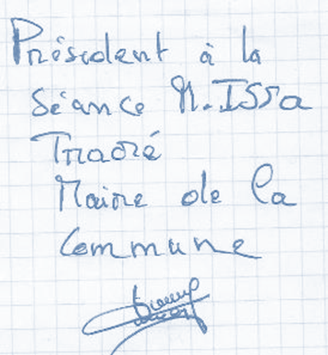

Ont signé

Procès-verbal de la concertation publique du village de Wolodo dans le cadre du projet « Projet Green Energy Service Centres for Communities in Rural Mali »
L’an deux mil dix-huit, et le trois mai, s’est tenue à la mairie de la commune rurale de Wolodo, une concertation publique avec la population du village de Wolodo, dans le cadre du projet d’électrification rurale de l’AER en mode hors réseau/mini réseau à partir des systèmes autonomes d’énergie renouvelable (solaire PV/éolienne).
Etaient présents : le Maire, le chef de village, etc. (cf. liste de présence).
La rencontre a débuté à 15h 00 mn sous la présidence de Monsieur Kémessery Diarra Maire de la commune de Wolodo. Après les mots de bienvenue du maire à l’équipe du consultant ce fut la période des débats.
Monsieur Souleymane Dembélé (consultant) : Je remercie tous les participants d’avoir répondu à notre appel. L’objet de la présente concertation est l’élaboration du cadre de gestion environnementale et sociale du projet d’électrification rurale de l’AER en mode hors réseau/mini réseau à partir des systèmes autonomes d’énergie renouvelable (solaire PV/éolienne). Ce projet est initié par le gouvernement du Mali à travers l’agence de l’énergie renouvelable, financé par la Banque Ouest Africaine de Développement (BOAD) au fond vert climat. Nous avons un certain nombre de questions relatives à l’existence des sites possibles pour l’implantation des équipements, les avantages d’un tel projet, les préoccupations particulières ou des craintes éventuelles pour une bonne réalisation du projet, les expériences dans ce genre de projet, les avantages du projet pour les femmes et les jeunes du village, le besoin de formation pour l’entretien des équipements ou autres.
Monsieur Kénie Sery Diarra (Maire de Wolodo) : Bonjour, chez nous ici les terres appartiennent au chef de village, ces conseillers sont présents, ils peuvent répondre aux questions relatives au site d’implantation des équipements au solaire.
Monsieur Seydou Diarra (1er conseiller au chef de village) : Bonjour tout le monde et particulièrement à l’équipe du consultant, ici à Wolodo, nous disposons des terres pour l’implantation des équipes, cela ne pose aucun problème.
Monsieur Mamou Diarra (cultivateur) : Pour appuyer le chef du village, je mentionne que wolodo est un village qui est loti, il existe des passages pour implanter les poteaux, je peux dire qu’il n’y aura pas de problème sur ce point, l’essentiel pour nous aujourd’hui c’est d’avoir le courant quel qu’en soit le prix.
Monsieur Kénie Sery Diarra (Maire de Wolodo) : Avec ce projet il y aura moins des vols, nous allons profiter pour installer les climatiseurs dans nos bureaux.
Monsieur Alou Diarra (conseiller au chef de village) : L’électricité est un moyen de travail, pour pouvoir travailler du jour comme la nuit il faut de l’électricité, elle contribue aussi à l’éducation de nos enfants.
Monsieur Jean Diarra (Gardien de la Mairie) : Ce projet serait une aubaine pour nous, aujourd’hui il n’y a pas d’ordinateurs dans les bureaux de la mairie faute au manque d’électricité. En plus, certaines machines de couture ne peuvent pas fonctionner sans l’électricité, donc avec ce projet on pourra faire marcher tous ces équipements.
Monsieur Lamine Traoré (conseiller à la mairie) : Nous souhaitons surtout que le prix soit abordable. Le projet doit veiller aussi au changement des équipements qui seront défectueux ou abimés au moment du fonctionnement ou de stockage des équipements solaires. Je voudrais savoir s’il y aura une convention avec la mairie ? Est-ce que la Mairie aura une redevance ? En cas de panne qui va prendre en charge les frais de la réparation ? Qui va prendre en charge les lampadaires qui seraient implantés dans les rues ?
Monsieur Souleymane Dembélé (consultant) : Nous avons noté vos questions l’équipe de l’AER qui viendra après va donner des réponses à ces questions.
Monsieur Kénie Sery Diarra (Maire de Wolodo) : Nous avions de l’électricité en mode groupe électrogène et tout le monde était content mais malheureusement ce projet a échoué à cause de la mauvaise gestion, on ne souhaite plus que cela se reproduise, raison pour laquelle nous avons posé toutes ces questions par rapport à la gestion.
Madame Oumou Diarra (conseillère à la Mairie) : Aujourd’hui le besoin est pressant chez les femmes, nos enfants pourront rester à la maison pour regarder la télévision, la lumière facilite même les activités ménagères, nous pourront aussi faire des petits commerces qui marche avec l’électricité. Est-ce que nous allons l’avoir du jour comme la nuit ?
Monsieur Alou Diarra (président chambre d’Agriculture) : Notre souhait c’est d’avoir l’électricité pendant la journée et la nuit sans trop de coupure.
Monsieur Lamine Traoré (conseiller à la Mairie) : Ce projet va réduire le taux de chômage des jeunes en créant des sources de revenus comme le cyber café, la discothèque et la vente des boissons.
Madame Youma Traoré (Secrétaire générale de la mairie) : Notre CSCOM ne dispose pas d’équipements de radiographie et chirurgicale, donc nous espérons à la mise en place de ces équipements à travers ce projet. Nous voulions que le projet forme nos jeunes en entretien, recyclage et la réparation des équipements au solaire. En phase du fonctionnement il faut recruter les jeunes du village pour la gestion et autres.
Cette séance de consultation publique a pris fin à 16 H 32 mn sur les remerciements de Monsieur le Maire et le chef de village à l’encontre de l’équipe et tous les participants.

Ont Signé

Secrétaire de séance Président de Séance

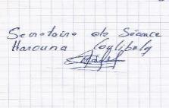

Procès-verbal de la concertation publique du village de Karan dans le cadre du projet « Projet Green Energy Service Centres for Communities in Rural Mali »

L’an deux mil dix-huit, et le quatre mai, s’est tenue à la mairie de la commune urbaine de Karan, la concertation publique avec la population du village de Karan, dans le cadre du projet d’électrification rurale de l’AER en mode hors réseau/mini à partir des systèmes autonome d’énergie renouvelable (solaire PV/éolienne).
Etaient présents : le Maire, le chef de village, etc. (cf. liste de présence).
La rencontre a débuté à 14 heures 40 minutes sous la présidence de Monsieur Diaguiné Keita 2eme adjoint au Maire de la commune urbaine de Karan. Après les mots de bienvenue des notables du village à l’équipe de consultant ce fut la période de débat.
Monsieur Souleymane Dembélé (consultant) : Je remercie tous les participants d’avoir répondu à notre appel. L’objet de la présente concertation est l’élaboration du cadre de gestion environnementale et sociale du projet d’électrification rurale de l’AER en mode hors réseau/mini réseau à partir des systèmes autonomes d’énergie renouvelable (solaire PV/éolienne). Ce projet est initié par le gouvernement du Mali à travers l’agence des énergies renouvelables et sera proposé par la Banque Ouest Africaine de Développement (BOAD) au fond vert climat pour financement. Nous avons un certain nombre de questions relatives à l’existence des sites possibles pour l’implantation des équipements, les avantages d’un tel projet, les préoccupations particulières ou des craintes éventuelles pour une bonne réalisation du projet, les expériences dans ce genre de projet, les avantages du projet pour les femmes et les jeunes du village, le besoin de formation pour l’entretien des équipements ou autres.
Monsieur Diaguinè Keita (2eme adjoint au Maire) : Bonjour tout le monde, je remercie tous les participants pour votre déplacement à cette rencontre. J’attire l’attention du consultant qu’une entreprise chinoise était venue pour ce genre du projet d’électrification au solaire sans suite. Nous avons choisi des sites pour la réalisation de ce genre de projet dans le village. Donc pour l’implantation de vos équipements il n’y aura pas de soucis, il y a toujours des espaces.
Monsieur Karamoko Keita (notable du village) : La réalisation de ce projet permettra au village d’avoir de l’eau de qualité, de réduire le vol et garantir la sécurité, les avantages d’un tel projet sont nombreux, on souhaite sa mise en œuvre.
Monsieur Broulaye Keita (notable du village) : Ce sont deux aspects qui me préoccupent : le coût pour les branchements domestiques et la contribution du village au coût du projet, je veux avoir des idées sur ces points.
Monsieur Souleymane Dembélé (consultant) : Très prochainement vous allez discuter sur tous ces aspects avec l’AER, cependant le cout des branchements domestique ne sera pas comme celui à l’énergie non renouvelable.
Monsieur Baba Keita (notable du village) : Est-ce qu’il y aura des cas de déplacements ? Est- ce que l’implantation des équipements sera faite concomitamment avec les branchements domestiques ?
Monsieur Karamoko Keita (notable du village) : On espère que ce projet ne soit pas comme celui des Chinois, il ne faut pas que le projet s’arrête à cette rencontre.
Monsieur Diaguiné Keita (2eme adjoint au maire) : Nous n’avons aucune expérience d’un tel projet, l’AMADER avait seulement implanté deux lampadaires dans le village, les batteries ont été volée, donc cette fois-ci nous allons prendre des mesures pour sécuriser les équipements.
Madame Minata Traoré (3eme adjointe au maire) : Ce projet aura des impacts positifs sur les revenus des femmes à travers la vente des jus et l’apprentissage des enfants, une femme a toujours des soucis pour ces enfants. Nous avons des produits agricoles et des arbres fruitiers, avec ce projet, nous pourrons mener des activités de transformation des produits agro-alimentaire et tant d’autres.
Madame Nagouma Kamissoko (Conseillère à la mairie) : Pendant le mois de carême les femmes quittent ici jusqu’à Bamako pour acheter des glaces pour la rupture des jeunes. Les femmes vont faire la vente des glaces et autres.
Monsieur Bakary Keita (président de la jeunesse) : Les femmes ont déjà tout dit, j’ajoute que même pour la manifestation de nos cérémonies on cherche des animateurs qui ont des groupes dans d’autre localités, le centre des jeunes n’est pas électrifié, on attend seulement ce genre de projet pour le développement de la jeunesse. L’électricité crée des emplois et assure l’éducation des jeunes qui sont à l’école.
Monsieur Brehima Keita (Membre de la jeunesse) : C’est le village même qui a énormément besoin de l’électricité, les femmes comme les hommes, rare sont des gens qui ont des moyens pour avoir la lumière qu’il faut pour l’éducation de ces enfants. Nous souhaitons la réalisation du projet dans le plus bref délai.
Monsieur Bakary Keita (Président de la jeunesse) : Chez nous il y a même des passages pour les poteaux.
Madame Minata Traoré (3eme adjointe au Maire) : Je souhaite que les femmes ne soient pas écartées, souvent les femmes sont mises à coté par les hommes, j’aimerai que les femmes participent à toutes les phases du projet.
Cette séance de consultation publique a pris fin à 16 H 20 mn sur les remerciements de Monsieur le Maire et le chef de village à travers le griot à l’équipe du consultant.
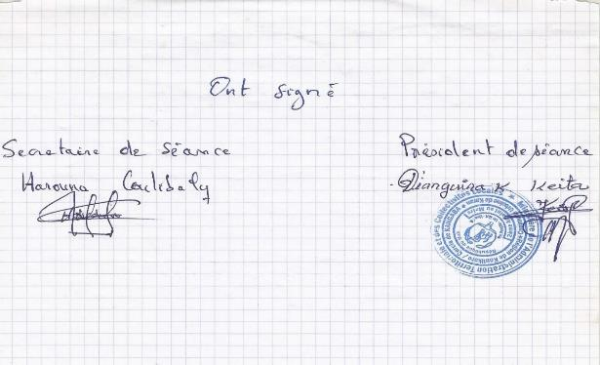

Procès-verbal de la concertation publique du village de Cinzana-Gare dans le cadre du projet « Projet Green Energy Service Centres for Communities in Rural Mali »

L’an deux mil dix-huit et le quatre mai s’est tenue dans la salle de délibération de la Mairie de Cinzana-Gare, la Consultation publique avec les populations et autorités de ladite commune en vue de l’élaboration du cadre de gestion environnementale et sociale du projet sus cité.
La rencontre a débuté aux environs de 10 h 00mn sous la présidence de Monsieur. Seydou Baba Traoré 2emeadjoint au maire de la commune.
Etaient présents à cette rencontre, plusieurs acteurs socioprofessionnels et de la société civile (voir liste jointe).
Après les salutations d’usage et les mots de bienvenue, le président de séance a donné la parole au consultant (Mr Souleymane Dembélé) à donner les raisons de sa visite.
Souleymane Dembélé (consultant) : Ma présence parmi vous aujourd’hui a pour but la collecte d’un certain nombre d’informations (préoccupations et attentes) auprès de vous par rapport au projet d’électrification de 100 localités au Mali à l’énergie solaire, initié par l’état et l’AER avec l’appui du fond vert climat.
Ce projet consistera à installer une mini-centrale solaire autonome pour chacune des collectivités élues. Vous aurez d’amples informations avec les missions techniques qui doivent suivre.
Notre causerie va se faire autour d’un certain nombre de thèmes comme les questions liées au site d’implantation des équipements, aux craintes et attentes de la communauté, à l’expériences de la communauté en matière d’énergie solaire, aux opportunités pour les femmes et les jeunes par rapport à cette à cette source d’énergie.
Par rapport à ces différends thèmes, nous sollicitons vivement votre pleine participation au débat.
Amadou Coulibaly chef de village Cinzana-Gare
Par rapport à la disponibilité de site pour l’installation de la centrale, je dis haut et fort que cela ne saurait être un problème ici à Cinzana-Gare. Nous avons des domaines libres qui pourront servir à cela.
Seydou B Traoré adjoint du maire
La recherche du titre de propriété sera traitée avec diligence par le conseil communal.
Gaoussou Touré responsable de jeunesse
Le courant issu de l’énergie solaire est sans bruit et ne fume pas. Ça donne la possibilité pour faire beaucoup d’activités ; donc ça va diminuer le chômage. Un autre avantage du courant pour les jeunes est aussi la diminution de l’exode des bras valides.
Mme Samaké secrétaire dactylo de la mairie
Avec l’énergie solaire les femmes pourront entreprendre plusieurs activités génératrices de revenus, telles que les transformations et conservations des locaux. Ça peut aussi diminuer la coupe de bois surtout pour les besoins domestiques.
Salif Traoré, conseiller communal
Nous sommes très contents et nous souhaitons très rapidement l’arrivée de ce projet car beaucoup de corps de métier vont se développer donc il y’aura du travail pour assez de gens. Nous souhaitons que ça soit permanant.
Nous ne voulons pas que le prix soit trop élevé pour les gens.
Après cette dernière intervention, le président à déclarer la fin de la rencontre ; il était alors 11h 58mn.

Fait à Cinzana-Gare le 04 mai 2018

Ont signé


Procès-verbal de la concertation publique du village de Kenioroba dans le cadre du projet « Projet Green Energy Service Centres for Communities in Rural Mali »

.

L’an deux mil dix-huit, et le cinq Mai, s’est tenue dans la cour du chef de village de Kenioroba, la concertation publique avec la population du village de Kenioroba, dans le cadre du projet d’électrification rurale de l’AER en mode hors réseau/mini réseau à partir des systèmes autonomes d’énergie renouvelable (solaire PV/éolienne).
Etaient présents : le Maire, le chef de village, etc. (cf. liste de présence).
La rencontre a débuté à 10h 11 mn sous la présidence de Monsieur Bourama Tinkiano 1er adjoint au Maire de la commune de Bancoumana. Après les mots de bienvenue des notables du village par l’intermédiaire du griot à l’équipe du consultant, ce fut la période des débats.
Monsieur Souleymane Dembélé (consultant) : Je remercie tous les participants d’avoir répondu à notre appel. L’objet de cette présente consultation est l’élaboration du cadre de gestion environnementale et sociale du projet d’électrification rurale de l’AER en mode hors réseau/mini réseau à partir des systèmes autonomes d’énergie renouvelable (solaire PV/éolienne). Ce projet est initié par le gouvernement du Mali à travers l’agence des énergies renouvelables et sera proposé par la Banque Ouest Africaine de Développement (BOAD) au fond vert climat pour financement. Nous avons un certain nombre de questions relatives à l’existence des sites possibles pour l’implantation des équipements, les avantages d’un tel projet, les préoccupations particulières ou des craintes éventuelles pour une bonne réalisation du projet, les expériences dans ce genre de projet, les avantages du projet pour les femmes et les jeunes du village, le besoin de formation pour l’entretien des équipements ou autres.
Monsieur Dama Keita (Conseiller au chef de village) : Nous avons des espaces pour l’implantation des équipements, mais l’énergie serait mieux que l’AMADER, car à Bancoumana comme à Badougou Djoliba où il y a l’AMADER la capacité de l’énergie n’est pas à la hauteur, nous avions fait nos doléances de l’électricité depuis le démarrage du projet de construction de la maison d’arrêt.
Monsieur Souleymane Dembélé (consultant) : Nous avons notées votre préoccupation et nous allons rendre compte à l’AER pour qu’elle s’inspire des difficultés qu’AMADER a rencontré dans l’implantation de ses équipements.
Monsieur Bourama Keita (Cultivateur) : Les poteaux seront implantés seulement au bord du goudron ou à l’intérieur du village ?
Monsieur Souleymane Dembélé (consultant) : L’objectif du projet est l’électrification de tout le village et par conséquent toutes les concessions auront accès au réseau.
Monsieur Dama Keita (Conseiller au chef du village) : Nous espérons faire marcher nos télévisions, brancher nos frigos et les machines à soudure et avoir la lumière pendant toute la nuit.
Monsieur Bourama Tinkiano (1eme adjoint au Maire) : Avec le projet de construction de la nouvelle maison d’arrêt à Kenioroba, il faut s’attendre sur l’arrivé de beaucoup de monde et sans l’électricité c’est le village qui est menacé. En plus nous avons une maternité où il y a un dépôt des produits pharmaceutique, pour le bon fonctionnement de tout ça nous demandons l’exécution de ce projet. Notre préoccupation est la réalisation de ce projet avec des équipements de qualité pour qu’on puisse avoir le courant à tout moment.
Monsieur Issa Keita : (Cultivateur) : il faut aussi que le cout des branchements soit abordable.
Madame Natenin Keita (Présidente de l’association des femmes) : Les femmes souffrent face à la pénurie d’eau, avec ce projet l’accès à l’eau sera facile pour nous les femmes.
Monsieur Soumaila Keita (1er conseiller au chef du village) : Chaque nuit nos jeunes font des patrouilles dans l’ombre, la lumière va faciliter cette tâche, comme mon prédécesseur l’avait signalé nous avons un problème d’eau, avec ce projet nous allons faire des forages pour y faire face.
Monsieur Nama Keita (Cultivateur) : Pour garantir la pérennité du projet il faut des formations à la base, mais on attend d’abord la réalisation du projet. Nous sommes contents aujourd’hui que notre village soit concerné par ce projet. Nous attendons impatiemment ce projet.
Monsieur Moussa Keita (cultivateur) : La mise en place des dispositifs contre le feu est primordiale. Il faut que le projet prévoie aussi les court-circuits et la formation des jeunes pour la réparation des pannes techniques.
Cette séance de concertation publique a pris fin à 11 H 48 mn par les remerciements et les bénédictions de Monsieur le Maire et le chef de village à l’endroit de l’équipe du consultant en particulier et tous les participants en général.
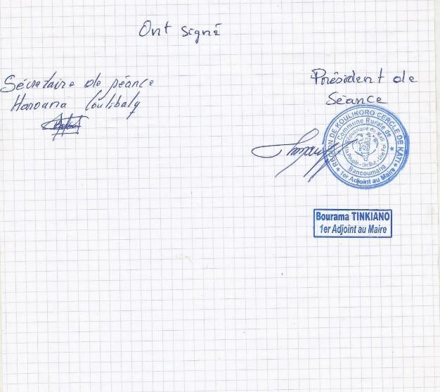

Procès-verbal de la concertation publique du village de Dougouolo dans le cadre du projet « Projet Green Energy Service Centres for Communities in Rural Mali
L’an deux mil dix-huit et le cinq mai s’est tenue dans la salle de délibération de la Mairie de Dougouolo, la Consultation publique avec les populations et autorités de ladite commune, en vue de l’élaboration du cadre de gestion environnementale et sociale du projet sus cité.
La rencontre a débuté aux environs de 09 h sous la présidence de Monsieur Youssouf Dembélé 1eradjoint au maire de la commune.
Etaient présents à cette rencontre, plusieurs acteurs socioprofessionnels et de la société civile (voir liste jointe).
Après les salutations d’usage et les mots de bienvenue, le président de séance a invité le consultant (Souleymane Dembélé) à expliquer les raisons de sa présence.
Souleymane Dembélé Ma présence parmi vous en ce jour a pour but la collecte d’un certain nombre d’informations (préoccupations et attentes) auprès de vous par rapport au projet d’électrification de 100 localités au Mali avec l’énergie solaire initié par l’Etat et l’AER avec l’appui du fond vert climat.
Ce projet consistera à installer une mini-centrale solaire autonome pour chacune des collectivités élues.
Vous aurez d’amples informations avec les missions techniques qui doivent suivre.
Notre causerie va se faire autour d’un certain nombre de thèmes comme les questions liées au site d’implantation des équipements, aux craintes et attentes de la communauté, à l’expérience de la communauté en matière d’énergie solaire, aux opportunités pour les femmes et les jeunes par rapport à cette à cette source d’énergie renouvelable.
Par rapport à ces différends thèmes, nous sollicitons vivement votre pleine participation au débat.
Moussa Balablé Coulibaly chef de village
Par rapport à la disponibilité d’espace pour l’implantation du projet, il n’y a aucun problème ici à Dougouolo. Nous pouvons vous donner plus de 2ha dès aujourd’hui.
Youssouf Dembélé 1eradjoint au maire : l’acquisition du titre de propriété sera traitée avec diligence par le conseil communal.
Aboubacar Dembélé 2eme adjoint du maire
Le courant issu de l’énergie solaire est propre et sans bruit. Vraiment ça nous donnera la chance pour entreprendre beaucoup d’activités ; donc ça va diminuer le chômage dans notre village. Un autre avantage du courant pour les jeunes va être la diminution de l’exode.
Ténéba Mallé (association des femmes) de Dougouolo
Avec l’énergie solaire les femmes pourront faire plusieurs activités génératrices de revenus, telles que la transformation ou la conservation de beaucoup de nos produits locaux. Ça peut aussi diminuer la coupe de bois par les femmes ; ça va aussi encourager beaucoup d’enfants à mieux réviser leurs cours les soirs.
Bekaye Coulibaly président de l’ASACO
Nous sommes très contents de cette nouvelle et nous souhaitons très rapidement l’avènement de ce projet car beaucoup de corps de métier vont se développer donc il y’aura beaucoup de travail pour tous les gens. Nous souhaitons qu’il ait moins de coupure dans la desserte. On ne peut pas dire tous les avantages du courant pour les activités dans le domaine de la santé ; tellement ç’a facilité beaucoup de choses.
Nous voulons que le prix soit à la portée des gens et que le matériel soit de bonne qualité.
Fousseyni Coulibaly responsable de jeunesse
Nous accueillons cette nouvelle avec une immense joie ; parce que ça va nous donner beaucoup d’opportunités d’emploi et la diminution de la délinquance et l’insécurité surtout la nuit.
Il faut que le prix soit à porter de notre pouvoir d’achat.
Après cette dernière intervention, le président déclara la fin de la rencontre ; il était alors 10heure 48.
Fait à Dougouolo le 05 mai 201

Ont signé

Procès-verbal de la concertation publique du village de Diaramana dans le cadre du projet « Projet Green Energy Service Centres for Communities in Rural Mali »

L’an deux mil dix-huit et le cinq mai s’est tenue dans la salle de délibération de la Mairie de Diaramana, la Consultation publique avec les populations et autorités de ladite commune, en vue de l’élaboration du cadre de gestion environnementale et sociale du projet sus cité.
La rencontre a débuté aux environs de 13 h 15mn sous la présidence de Monsieur. Brehima Sogoba 3emeadjoint au maire de la commune.
Etaient présents à cette rencontre, plusieurs acteurs socioprofessionnels et de la société civile (voir liste jointe).
Après les salutations d’usage et les mots de bienvenue, le président de séance invita le consultant (Mr Souleymane Dembélé) à expliquer les raisons de sa visite.
Souleymane Dembélé
Ma présence parmi vous cet après-midi a pour but la collecte d’un certain nombre d’informations (préoccupations et attentes) auprès de vous par rapport au projet d’électrification de 100 localités au Mali avec l’énergie solaire initié par l’Etat et l’AER avec l’appui du fond vert climat.
Ce projet consistera à installer une mini-centrale solaire autonome pour chacune des collectivités élues.
Vous aurez d’amples informations avec les missions techniques qui doivent suivre.
Notre causerie va se faire autour d’un certain nombre de thèmes notamment les questions liées au site, aux craintes et attentes de la communauté, à l’expérience de la communauté en matière d’énergie solaire, aux opportunités pour les femmes et les jeunes par rapport à cette à cette source d’énergie renouvelable.
Par rapport à ces différends thèmes, nous sollicitons vivement votre pleine participation au débat.
Amadou Sogoba représentant du chef de village
Pour ce qui est de la disponibilité d’espace pour l’implantation du projet, il n’y a aucun problème. Ici à Diaramana, nous en avons beaucoup assez de plusieurs pour pouvoir servir le projet en cas besoin.
Brehima Sogoba 3emeadjoint au maire
L’acquisition du titre de propriété sera traitée avec diligence par le conseil communal.
Moriba Sangaré directeur 2eme cycle
Le courant de l’énergie solaire est propre et sans bruit. Vraiment ça donnera la chance à ceux qui le veulent d’entreprendre beaucoup d’activités ; donc ça va diminuer le chômage dans notre village. Un autre avantage du courant pour les jeunes va être la diminution de l’exode mais aussi le développement sportif et culturel donc le bon vivre et la concorde.
Minata Sogoba conseillère communale de Diaramana
Les femmes de Diaramana pourront entreprendre plusieurs activités génératrices de revenus, telles que la transformation ou la conservation de beaucoup de nos produits locaux comme l’arachide, le karité etc… Le courant peut aussi diminuer la déforestation qui fragilise les écosystèmes. Les élèves pourront mieux réviser leurs cours les soirs.
Amadou Sagara / agent de santé
Nous sommes très contents de cette nouvelle et nous souhaitons très rapidement l’avènement de ce projet car beaucoup de corps de métier vont se développer donc il y’aura la possibilité de travailler pour beaucoup de gens. Nous souhaitons qu’il y ait moins de coupure dans la desserte.
Par rapport à notre domaine, on ne peut pas dire tous le bien du courant pour les activités de couverture sanitaire.
Nous osons espérer que le prix ne sera pas trop élevé pour les gens ou que les matériels soient de bonne qualité.
Yaya Daou responsable de jeunesse
Nous accueillons cette nouvelle avec un grand plaisir ; parce que ça va nous donner beaucoup d’opportunités d’emploi et de nous aider à lutter contre l’insécurité surtout la nuit. Il faut que les conditions de paiement soient flexibles et adaptées à notre pouvoir d’achat.
Sur cette dernière intervention, le président déclara la fin de la rencontre ; il était alors 15 h 02mn.
Ont signé :

L’an deux mil dix-huit et le sept mai s’est tenue dans la salle de délibération de la Mairie de Zébala, la Consultation publique avec les populations et autorités de ladite commune, en vue de l’élaboration du cadre de gestion environnementale et sociale du projet sus cité.
Procès-verbal de la concertation publique du village de Zébala dans le cadre du projet « Projet Green Energy Service Centres for Communities in Rural Mali »

.

La rencontre a débuté aux environs de 10h 30mn sous la présidence de Monsieur. Bakary Dembélé 1eradjoint au maire de la commune.
Etaient présents à cette rencontre, plusieurs acteurs socioprofessionnels et de la société civile (voir liste jointe).
Après les salutations d’usage et les mots de bienvenue, le président de séance a invité le consultant (Monsieur Souleymane Dembélé) à dire les raisons de sa présence.
Monsieur Souleymane Dembélé
Ma présence parmi vous en ce jour a pour but la collecte d’un certain nombre d’informations (préoccupations et attentes) auprès de vous par rapport au projet d’électrification de 100 localités au Mali avec l’énergie solaire, initié par l’état et l’AER avec l’appui du fond vert climat.
Ce projet consistera à installer une mini-centrale solaire autonome pour chacune des collectivités élues. Vous aurez d’amples informations avec les missions techniques qui doivent suivre notre causerie va se faire autour d’un certain nombre de thèmes comme les questions liées au site d’implantation des équipements, aux craintes et attentes de la communauté, à l’expérience de la communauté en matière d’énergie solaire, aux opportunités pour les femmes et les jeunes par rapport à cette à cette source d’énergie renouvelable. Par rapport à ces différends thèmes, nous sollicitons vivement votre participation au débat.
Tahirou Dembélé, chef de village de Zébala
Par rapport à la disponibilité de terrain pour l’implantation du projet, il n’y a pas de problème dans ça, ici à Zébala. Nous avons suffisamment des terres pour loger ce projet qui va nous mettre sur le chemin du développement. Nous pouvons en donner autant que le projet sollicitera.
Bakary Dembélé, 1eradjoint au maire
Pour l’acquisition du titre de propriété nous attendons juste la sollicitation du chef de village pour déclencher les démarches auprès des autorités compétentes et suivre avec toute la régularité qui sied.
Aboubacar Koné, directeur 1er cycle
L’énergie solaire est presque sans effets néfaste pour l’environnement et sans bruit. Le courant en général est une chance pour pouvoir entreprendre beaucoup d’activités ; donc ça va diminuer le chômage dans notre village. L’exode des jeunes va être diminué. Le taux de déperdition scolaire va également beaucoup baisser.
Adiaratou Diassana, ménagère
Avec l’énergie solaire les femmes pourront entreprendre plusieurs activités génératrices de revenus, telles que la transformation ou la conservation de beaucoup de nos produits locaux (karité, fonio arachide et autres fruits).
Assatou Dembélé, ménagère
Ça peut aussi diminuer la coupe de bois par les femmes ; ça va aussi encourager beaucoup d’enfants à mieux réviser leurs cours les soirs comme l’a dit monsieur le directeur de l’école. On peut aussi pomper l’eau pour nos besoins de jardinage.
Mahamadou Dembélé soudeur (jeunesse)
Nous sommes très contents de cette nouvelle et nous souhaitons très rapidement l’avènement de ce projet car beaucoup de corps de métier vont se développer donc il y’aura du travail pour beaucoup de gens. Nous souhaitons qu’il y ait moins de coupure dans la fourniture du courant. On ne peut pas dire tous les avantages du courant surtout pour nous les jeunes.
Ousmane Dembélé, 1er conseiller chef de village
Il faut faire de sorte que le prix ne soit pas trop élevé pour les gens et aussi bien choisir des matériels de bonne qualité.
Issa Bassiri Dembélé, cultivateur
Nous accueillons cette nouvelle avec une immense joie ; parce que ça va nous donner beaucoup d’opportunités d’emploi et diminuer la délinquance et l’insécurité surtout la nuit. Il faut fixer un prix supportable par les villageois.
Kalilou Dembélé, conseiller communal
En plus de tout ce qu’on a dit comme avantages du courant pour le village, il y’a aussi le développement culturel (musique, l’artisanat, festivals).
Après cette dernière intervention, le président déclara la fin de la rencontre ; il était alors 12h 27mn.
Fait à ZEBALA le 07 mai 2018

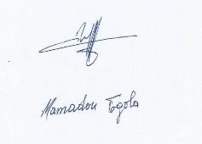
Ont signéLe secrétaire de séance le président de séance

Procès-verbal de la concertation publique du village de Zangasso dans le cadre du projet « Projet Green Energy Service Centres for Communities in Rural Mali »
L’an deux mil dix-huit et le huit mai s’est tenue dans la salle de délibération de la Mairie de Zangasso, la Consultation publique avec les populations et autorités de ladite commune, en vue de de l’élaboration du cadre de gestion environnementale et sociale du projet sus cité.
La rencontre a débuté aux environs de 10heure 30 sous la présidence de Monsieur. Mamadou Sanogo 3eme adjoint au maire de la commune rurale de Zangasso.
Etaient présents à cette rencontre, plusieurs acteurs socioprofessionnels et de la société civile (voir liste jointe).
Après les salutations d’usage et les mots de bienvenue, le président de séance à inviter le consultant (Monsieur Souleymane Dembélé) à parler des raisons de sa présence.
Souleymane Dembélé
Ma présence parmi vous ce matin a pour but de collecter un certain nombre d’informations (préoccupations et attentes) auprès de vous par rapport au projet d’électrification de 100 localités au Mali avec l’énergie solaire, initié par l’AER et l’état avec l’appui du fond vert climat.
Ce projet consistera à installer une mini-centrale solaire autonome pour chacune des collectivités élues. Vous aurez d’amples informations avec les missions techniques qui doivent suivre. Notre causerie va se faire autour d’un certain nombre de thèmes comme les questions liées au site, aux craintes et attentes de la communauté, à l’expérience de la communauté en matière d’énergie solaire, aux opportunités pour les femmes et les jeunes par rapport à cette source d’énergie renouvelable.
Par rapport à ces différends thèmes, nous sollicitons vivement votre pleine participation au débat.
Kassim Traoré conseiller chef de village de Zangasso
Concernant la disponibilité de terrain pour la mise en œuvre du projet, il n’y a pas de problème majeur ; sauf que nous n’avons pas encore désigné quelque part pour ça pour le moment. Nous avons de nos jours suffisamment des terres pour abriter ce projet qui est vraiment salutaire.
Mamadou Sanogo 3emeadjoint au maire : Concernant le titre de propriété nous attendons juste la sollicitation du chef de village pour déclencher les démarches auprès des autorités compétentes et suivre avec toute la régularité qui sied.
Mamadou Koné DTC / santé de Zangasso
L’énergie solaire est presque sans conséquences néfaste pour l’environnement et sans bruit. Le courant en général est une chance pour qui veut se développer en entreprenant beaucoup d’activités ; donc ça va diminuer le chômage dans notre village. L’exode des jeunes va beaucoup baisser. Le taux de déperdition scolaire va également beaucoup diminuer. Dans le domaine de la santé, les biens faits du courant électrique solaire surtout dans le monde rural sont très nombreux.
Salimata Traoré à Zangasso
Avec l’énergie solaire les femmes pourront faire plusieurs activités génératrices de revenus, telles que la conservation et ou de transformation de nos produits agricoles et de cueillette.
Il faut faire en sorte que le prix du courant soit à la portée de tous. Les conditions d’étude de beaucoup d’enfants vont s’améliorer. Avec le développement de cette énergie solaire, les femmes vont être libérées de beaucoup de travaux domestiques pénibles.
Ladji Traoré (responsable de jeunesse)
Nous sommes très contents de cette nouvelle et nous souhaitons très rapidement l’avènement du projet car beaucoup de corps de métier vont se développer donc il y’aura du travail pour beaucoup de gens. Nous souhaitons qu’il y’ait moins de coupure dans la desserte. On ne peut pas dire tous les avantages du courant surtout pour nous les jeunes. En tout cas nous fondons beaucoup d’espoir en ce projet. La culture va connaitre un essor certain avec ce projet. Il y’aura plus de sécurité dans le village.
Après cette dernière intervention, le président mit fin de la rencontre avec les mots de remerciement à l’assistance ; c’était aux environs de 11heure 56 mn.
Fait à Zangasso le 08 mai 2018.

Ont signé

Le secrétaire de séance Le président de séance


Procès-verbal de la concertation publique du village de Sido dans le cadre du projet « Projet Green Energy Service Centres for Communities in Rural Mali»

L’an deux mil dix-huit et le neuf mai s’est tenue dans la salle de délibération de la Mairie de SIDO, la Consultation publique avec les populations et autorités de ladite commune, en vue de l’élaboration du cadre de gestion environnementale et sociale du projet sus cité.
La rencontre a débuté aux environs de 11 h vingt et huit mn sous la présidence de Monsieur.
Moussa Dembélé secrétaire général de la commune rurale de SIDO.
Etaient présents à cette rencontre, plusieurs acteurs socioprofessionnels et de la société civile (voir liste jointe).
Après les salutations d’usage et les mots de bienvenue, le président de séance a demandé au consultant (Souleymane Dembélé) à donner les raisons de sa présence.
Souleymane Dembélé
Ma présence parmi vous en ce jour a pour but la collecte d’un certain nombre d’informations (préoccupations et attentes) auprès de vous par rapport au projet d’électrification de 100 localités au Mali avec l’énergie solaire, initié par l’état et l’AER avec l’appui du fond vert climat.
Ce projet consistera à installer une mini-centrale solaire autonome pour chacune des collectivités élues.
Vous aurez d’amples informations avec les missions techniques qui doivent suivre. Notre causerie va se faire autour d’un certain nombre de thèmes comme les questions liées au site d’implantation des équipements, aux craintes et attentes de la communauté, à l’expérience de la communauté en matière d’énergie solaire, aux opportunités pour les femmes et les jeunes par rapport à cette source d’énergie renouvelable. Par rapport à ces différends thèmes, nous sollicitons vivement votre pleine participation au débat.
Aly Doumbia responsable de la jeunesse.
Par rapport à la disponibilité de site, il y’a beaucoup d’espace où mettre la future centrale et ses annexes. Mais cette question doit être soumise aux autorités compétentes.
Le courant est la clé du développement et quant à moi, l’énergie solaire est mieux indiquée pour nos campagnes car il est sans bruit, propre et moins chère. Ça permettra aux populations d’entreprendre beaucoup d’activités de revenus ; donc ça va diminuer le chômage et l’exode rural dans la zone. Un autre avantage du courant pour les jeunes sera la baisse du taux d’abandon scolaire.
Moussa Dembélé
L’acquisition du titre de propriété du terrain ne saura souffrir d’aucune lenteur dans le traitement dès lors que la demande viendra des autorités villageoises ; et surtout que c’est pour une œuvre de développement.
Mme Sali Doumbia / CAFO
Avec l’avènement de l’énergie solaire les femmes pourront entreprendre plusieurs activités génératrices de revenus, telles que les transformations et ou conservation des locaux (fruits, tubercules, légumes, karité etc..) ; ainsi que plusieurs autres petits commerces.
Ça peut aussi diminuer la coupe abusive de bois par les femmes. Avec le courant, les femmes vont mieux s’épanouir en excellant dans beaucoup de nouveaux domaines.
Dramane Diarra / électricien à Sido
Nous sommes très contents et nous souhaitons très rapidement l’avènement de ce projet car beaucoup de corps de métier pourront se développer ainsi il y’aura du travail pour beaucoup de gens.
Nous souhaitons que ça soit permanant c’est-à-dire qu’il y ait moins coupures possibles. Pour cela, il faut former et recycler les travailleurs pour qu’ils soient aguerris pour leurs taches. Nous craignons que le prix du KW ne soit pas trop élevé pour les gens ou que le matériel ne soit de bonne qualité.
Après cette dernière intervention, le président déclara la fin de la rencontre par les remerciements aux participants ; il était alors 13heure 00 mn.
Fait à Sido le 09 mai 2018
Ont signé



Le secrétaire de séance Le président de séance

Procès-verbal de la concertation publique du village de Golobiladji dans le cadre du projet « Projet Green Energy Service Centres for Communities in Rural Mali »

L’an deux mil dix-huit, et le dix mai, s’est tenue dans la cour du chef de village de Golobiladji, la concertation publique avec la population du village de Golobiladji, dans le cadre du projet d’électrification rurale de l’AER en mode hors réseau/mini réseau à partir des systèmes autonomes d’énergie renouvelable (solaire PV/éolienne).
Etaient présents : le chef de village, les jeunes etc. (cf. liste de présence).
La rencontre a débuté à 08 heures 35 minutes sous la présidence de Monsieur Kanssoum Diallo chef du village de Golobiladji. Après les mots de bienvenue du, chef du village au consultant ce fut la période du débat.
Etaient présents (voir liste de présence).
Monsieur Souleymane Dembélé (consultant) : Je remercie tous les participants d’avoir répondu à notre appel. L’objet de cette présente concertation est l’élaboration du cadre de gestion environnementale et sociale du projet d’électrification rurale de l’AER en mode hors réseau/mini réseau à partir des systèmes autonomes d’énergie renouvelable (solaire PV/éolienne). Ce projet est initié par le gouvernement du Mali à travers l’agence de l’énergie renouvelable, financé par la Banque Ouest Africaine de Développement (BOAD) au fond vert climat. Nous avons un certain nombre de questions relatives à l’existence des sites possibles pour l’implantation des équipements, les avantages d’un tel projet, les préoccupations particulières ou des craintes éventuelles pour une bonne réalisation du projet, les expériences dans ce genre de projet, les avantages du projet pour les femmes et les jeunes du village, le besoin de formation pour l’entretien des équipements ou autres.
Monsieur Kanssoum Diallo (chef de village) : En tant que chef de village j’assure qu’il y a des espaces pour implanter tous équipements qu’il faut. Le village a besoin de la lumière, elle empêche les voleurs de rentrer dans le village.
Madame Sayon Sidibé (Membre de l’association des femmes) : Ce projet est une chance pour nous, nos enfants pourront apprendre à la maison, la mobilité de la population sera facile pendant la nuit, les femmes pourront se réveiller à tout moment pour les activités ménagères.
Monsieur Sory Sinayoko (Commerçant) : Tout ce qui me préoccupe est la réparation des équipements en cas de panne, l’échange des matériels et la sécurisation des équipements, souvent les batteries font l’objet de vol. Monsieur Kanssoum Diallo (chef de village) : Je souhaite une concertation par rapport au coût et les frais de réparation des équipements en cas de panne depuis le démarrage du projet, le village n’a pas suffisamment de moyens, nous ne voulons pas que les coûts soient au-dessus de nos moyens.
Monsieur Daouda Diallo : Nous avons eu un projet d’AER en partenariat avec le PLAN, le choix a porté seulement sur certains endroits du village comme l’école, le CSCOM et l’espace de loisir.
Monsieur Samory Diallo (Représentant de la jeunesse) : Avec ce projet la patrouille des jeunes sera plus facile, nous volons que le projet donne la possibilité à la population de faire des branchements domestiques.
Monsieur Daouda Diallo (Relais du village, RDC PLAN) : Nous demandons au projet la formation des jeunes intellectuels du village en électronique pour assurer l’entretien des équipements en cas de panne. Le choix des sites pour implanter les équipements sera fait par le village ou par le projet ?
Monsieur Souleymane Dembélé (Membre de l’équipe du consultant) : Le choix du site sera fait avec le village, le village sera impliqué à la prise de chaque décision.
Monsieur Kanssoum Diallo (chef de village) : Nous adhérons au projet, on souhaite seulement une concertation par rapport à ces obligations.
Monsieur Sory Sinayoko (Commerçant) : Il ne faut pas que le projet nous trahisse, le village est prêt à tout pour son démarrage, je souhaite qu’il recrute les jeunes du village pendant la phase des travaux.
Monsieur Djendja Diallo (Cultivateur) : Ce projet est pour le développement de notre village, nos préoccupations restent la prise en compte de ceux qui ont été dit à cette rencontre.
Cette séance de consultation publique a pris fin à 10 H 05 mn sur les remerciements et les bénédictions de Monsieur le chef de village à l’endroit du consultant en particulier mais aussi à tous les participants.
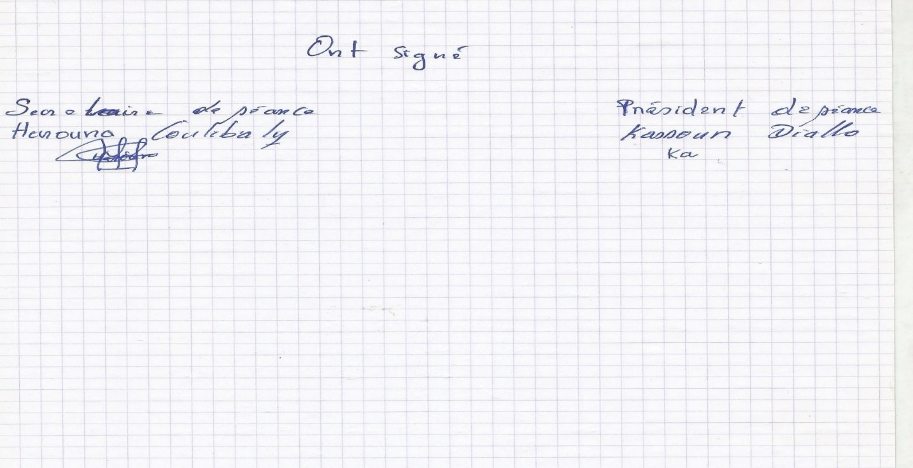
Procès-verbal de la concertation publique du village de Toumouba dans le cadre du projet « Projet Green Energy Service Centres for Communities in Rural Mali »

L’an deux mil dix-huit, et le dix mai, s’est tenue dans la cour du chef du village de Toumouba, la concertation publique avec la population du village de Toumouba, dans le cadre du projet d’électrification rurale de l’AER en mode hors réseau/mini réseau à partir des systèmes autonomes d’énergie renouvelable (solaire PV/éolienne).
Etaient présents : le chef de village, les notables, les jeunes, etc. (cf. liste de présence).
La rencontre a débuté à 11 heures 15 minutes sous la présidence de Monsieur Djiba Keita chef du village de Toumouba. Après les mots de bienvenue du chef du village à l’endroit du consultant ce fut la période de débat.
Monsieur Souleymane Dembélé (consultant) : Je remercie tous les participants d’avoir répondu à notre appel. L’objet de cette présente concertation est l’élaboration du cadre de gestion environnementale et sociale du projet d’électrification rurale de l’AER en mode hors réseau/mini réseau à partir des systèmes autonomes d’énergie renouvelable (solaire PV/éolienne). Ce projet est initié par le gouvernement du Mali à travers l’agence de l’énergie renouvelable, financé par la Banque Ouest Africaine de Développement (BOAD) au fond vert climat. Nous avons un certain nombre de question relative à l’existence des sites possibles pour l’implantation des équipements, les avantages d’un tel projet, les préoccupations particulières ou des craintes éventuelles pour une bonne réalisation du projet, les expériences dans ce genre de projet, les avantages du projet pour les femmes et les jeunes du village, le besoin de formation pour l’entretien des équipements ou autres.
Monsieur Djiba Keita (Chef de village) : Nous avons des espaces pour l’implantation des équipements, nous connaissons l’importance de ce projet, car les quelques lampadaires qu’on a eu à travers le PLAN ont réduits le cas des vols dans le village.
Monsieur Issa Tounkara (Conseiller au chef de village) : Personne n’aime l’obscurité, on souhaite ce projet depuis très longtemps. Est-ce que le village doit payer une somme pour le projet ? Ce serait des éclairages publics ou il y aura des branchements domestiques ?
Monsieur Souleymane Dembélé (consultant) : L’équipe de l’AER qui sera après nous va donner plus éclaircissements. L’objet est l’électrification du village par conséquent il aurait des branchements.
Madame Mariam Soucko (Présidente des femmes) : Nous adhérons au projet mais notre inquiétude est la cherté du coût.
Monsieur Issa Tounkara (Conseiller au chef de village) : Dans le cadre du PASER-K le village a eu trois lampadaires, implanter dans certains endroits, ce nombre est insuffisant avec ce projet nous espérons l’éclairage de tout le village.
Monsieur Harouna Keita (Cultivateur) : Il n’y a pas de lumière dans la salle de réunion des jeunes si le projet peut penser à ça et aussi les espaces de loisirs des jeunes.
Madame Hawa Keita (Ménagère) : Nos enfants pourront étudier pendant la nuit, nous n’avons pas beaucoup de moyens pour acheter chaque fois du pétrole et des torches. Les femmes peuvent se réveiller à tout moment pour les activités ménagères, la lumière limite les morsures de serpent.
Monsieur Issa Tounkara (Conseiller au chef de village) : Nous souhaitons la formation de nos jeunes en réparation des pannes et en gestion d’électricité.
Monsieur Guimbala Keita (Cultivateur) : On attend maintenant ce genre de projet, nos souhaits est d’avoir encore beaucoup d’autre projet dans ce cadre. On souhaite le démarrage rapide du projet.
Cette séance de consultation publique a pris fin à 12 H 30 mn sur les remerciements et les bénédictions de Monsieur le chef de village à l’endroit du consultant en particulier et les participants.
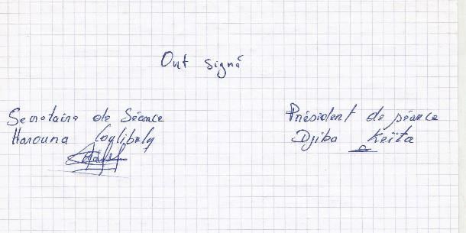

PROCES VERBAL DE LA CONSULTATION PUBLIQUE
A KORERA-KORE
L’an deux mil dix-huit et le trois mai, s’est tenue dans la salle réunion de la mairie de Korera-koré, la consultation publique avec la population de ladite commune, dans le cadre de l’élaboration du cadre de gestion environnementale du projet « Green Energy Service Centres for Communities in Rural Mali » à travers l’Agence des Energies Renouvelables (AER).
Etaient présents : les autorités traditionnelles, administratives, et la société civile. (Ci-joint la liste de présence)
La rencontre a commencé à partir de 8H 00 sous la présidence de M. Diabé Yattabaré, maire de la commune.
Après les mots de bienvenue, la parole fut donnée au consultant Monsieur Souleymane Dembélé qui présenta le projet et l’objet de la rencontre qui consiste à recueillir les avis et préoccupations de l’assistance sur la mise en œuvre du projet.
Monsieur Souleymane Dembélé ; consultant pour le CGES a dit qu’il s’agit d’électrification en mode hors-réseau/ mini réseau de 300 communautés rurales à partir des systèmes d’énergie renouvelable (solaire photovoltaïque et éolienne). C’est un projet qui sera financé par le fond vert climat à travers la Banque Ouest africaine de développement.
Après son intervention la parole fut donnée aux participants pour la période des questions réponses
Discussions et débats
- M. Diabé YATTABARE (Maire de la commune)
Dans son intervention le maire a souhaité la bienvenue à l’ensemble des personnes présentes dans la salle et à signaler l’importance de cette rencontre pour lui et sa commune. Rappelant ainsi l’importance que le projet accorde à la protection et à la sauvegarde de l’environnement.
- Samba DIAWARA (1er conseiller au maire)
Depuis un certain temps on nous parle de l’électrification dans notre commune, le maire à travers l’AMADER avait élaboré le document d’étude de faisabilité technique mais nous voilà jusqu’à présent dans l’attente. Nous solliciterons le démarrage du projet aussi vite que possible. Ici à Koréla-koré, le projet n’aura pas assez d’impact sur notre environnement ni sur sa faune et non plus sur la flore puisque notre environnement est désertique. Par ailleurs, nous solliciterons des informations et de sensibilisation sur l’usage de l’électricité. Nous demandons aussi un coût abordable sur la facture de paiement.
Pour nous l’électrification rurale est important, le village avait bénéficié de deux lampadaires solaires aujourd’hui ses deux lampadaires sont en panne. Depuis ce moment, la population a su tirer les avantages qui peuvent découler de l’électricité sur le plan sécuritaire.
Par rapport au site d’installation nous ne voyons pas de problème parce que à la venue des opérateurs de télécommunication Orange et Malitel nous leurs avons octroyés les sites sans problème.
- Mamadou DIAWARA (Cultivateur)
L’AER à travers ce projet répond à une priorité de la commune de Koréla-Koré puisque le maire et la population sont soucieux de l’électrification du village. Nous nous réjouissons de l’arrivée de l’électricité dans les jours à venir.
- Seydou TRAORE (Directeur d’école second cycle)
Mes remerciements vont à l’endroit de tous ceux qui ont effectué le déplacement.
Cette initiative est pertinente, aucun village ne peut avancer sans l’électricité. L’abandon des études est très souvent causé par le manque d’électricité dans la commune. Les élèves apprennent mieux la leçon la nuit que le jour du fait des multiples occupations familiales. Les avantages d’électricité sont : la lutte contre l’insécurité, la création d’activités génératrices de revenus pour les femmes et les hommes …
- Sidiki KONATE (chef du Centre de santé)
Nous constatons que même le local de la mairie est plongé dans l’obscurité et sans climatisation. Ne faisons pas cas d’autres besoins pour la mairie et de la population. Nous accueillons avec enthousiasme l’idée du projet d’électrification.
Au sein du centre de santé nous sommes impatients, jusqu’à présent nos femmes accouchent avec la lumière des torches. La problématique de l’électricité est partout (école, maternité, tailleur etc.) donc il faut accélérer les démarches.
Dans la commune de Koréla-Koré, nous entendons partout les conflits liés au litige foncier mais par la grâce de Dieu, il n- y’a pas de conflit de terre chez nous.
- Mamadou DIAWARA (Conseiller communal)
Est-ce que l’électrification marchera 24H/24 ?
- Bintou DIA (Conseillère communale)
Je parle au nom de CAFO, la question environnementale est importante de plus en plus nous enfonçons dans le désert, aider nous à contre caller le désert qui n’aie pas aussi loin de nos demeures. Je pense que le projet aurait moins d’impact négatif sur la commune.
Nous les femmes, le projet permettra d’augmenter nos revenus, d’organiser les cours du soir pour les femmes illettrées, de prendre en charge nos enfants et celle de la famille.
- Mamadou DIAWARA (Conseiller villageois)
Nous pensons que le projet aurait moins d’impact négatif sur l’environnement puis que nous n’avons pas assez d’arbres, l’eau est une ressource rare. L’Homme c’est la lumière, le développement c’est l’avancement grâce à l’électricité.
- Issa DIAWARA : (conseiller communal)
Le projet n’aura pas assez d’impact négatif sur la faune et la flore au contraire c’est un grand atout pour la commune. Nous vieux sommes privés de regarder le journal télévisé.
- Cheicknè DIAWARA (1er conseiller villageois)
Je remercie l’AER pour son initiative, nous attendons impatiemment le démarrage des travaux. Car nous avons tant besoin de l’électricité pour le développement socio-économique de notre commune.
Un exemple, j’ai une radio de proximité en arrêt par manque d’électricité.
- Mamadou Diawara : (Secrétaire administratif du CSCOM)
Nous sommes dans un environnement en parfait cohésion sociale. L’intérêt commun prime sur l’intérêt privé. Nous disposons déjà d’un site d’installation de la centrale solaire. Il y’a un endroit propice qui se trouve entre les trois villages qui peut être le site commun (Voir photo annexe)
- Bidia SACKO (Régisseur, interprète)
C’est une bonne initiative d’avoir un tel projet dans la commune pour faciliter l’éclairage au sein des trois villages. Par rapport au site de la centrale il n’y aura pas de problème. Le projet favorisera l’installation de petite et moyenne entreprise (PME).
- Kafounè MAGASSA (Représentante CAFO)
Depuis 13 ans nous sommes à la recherche de l’électrification du village. Nous sommes toutes heureuses de voir la réalisation de ce projet par AER. Nous disposons d’un site pour l’installation de la centrale solaire déterminé par le chef de village et l’ensemble de la population. Nous les femmes nous apprécions avec grand intérêt d’un tel ouvrage qui permettra aux femmes et aux jeunes de bien s’épanouir.
- Mamadou Diawara dit Manthita-Hamet (le chef de village)
Nous ne pouvons pas finir d’évoquer les avantages de l’électricité malgré tout ce que viennent de citer mes prédécesseurs.
Par rapport au site le maire à travers le bureau d’étude nous a élaboré un document d’étude de faisabilité dans lequel, le choix du site est déterminé. (Photo : vue du site)
Enfin, sachez que nous sommes loin de litige foncier dans la commune.
Nous sommes à la disposition entière pour le choix convenable de l’AER pour déterminer le site. Dans la commune nous ne disposons pas de l’eau de surface et des arbres qui peuvent nuire à la réalisation du projet d’électrification. Nous avons besoin de voir la télévision à tout moment, boire de l’eau fraiche surtout en période de haute chaleur.
- Sékou DIAWARA (Conseiller communal)
En cas d’une centrale solaire commune entre Korera-Koré, Diawaye et Lacoulé. Il faudra organiser une rencontre inter-village y compris avec le maître délégué d’ouvrage pour détermine le site consensuel.
- Biramou MAGASSA (Conseiller villageois)
Il faudra que le projet prenne en compte la gestion des déchets solides comme les batteries usées, les cartons après usage et bonne chance pour la réalisation du projet.
- Youssouf BAYO (Chef sous-secteur d’agriculture)
Nous devrons respecter nos engagements les uns et les autres pris durant la rencontre dans le cadre de la mise en œuvre du projet. Chaque aménagement demande le sacrifice d’une parcelle agricole.
- Badiouma SACKO (Représentant de la diaspora)
C’est une chance pour moi de participer à cette rencontre, car je suis là pour un séjour au village. La diaspora a un accord commun avec l’ensemble du village sur le site. Le site a pour vocation d’abriter la centrale. L’électrification du village incitera la diaspora à investir dans les secteurs privés.
Pour clôturer le maire a précisé l’emplacement potentiel de la centrale solaire qui ne doit faire l’objet d’une mésentente. L’honneur revient à l’AER et l’ensemble des bénéficiaires de différentes localités pour le choix final du site.
La séance est levée à partir de 10H00
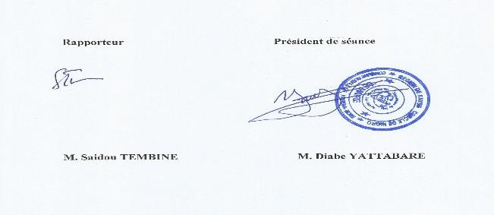

PROCES VERBAL DE LA CONSULTATION PUBLIQUE
A DJEWAYE
L’an deux mil dix-huit et le cinq mai s’est tenue dans le vestibule du chef de village de Djéwaye, la consultation publique avec les populations de ladite commune, en vue de l’élaboration du cadre de gestion environnementale du projet <<Green Energy Service Centres for Communities in Rural Mali>> à travers l’Agence des Energies Renouvelables (AER).
Etaient présents : les autorités traditionnelles, administratives, et la société civile. (Ci-joint la liste de présence)
La rencontre a débuté à partir de 9H 00 sous la présidence de M. Diabé YATTABARE, maire de la commune.
Après les mots de bienvenue, la parole fut donnée au consultant Monsieur Souleymane Dembélé qui présenta le projet et l’objet de la rencontre qui consiste à recueillir leurs avis et préoccupations sur la mise en œuvre du projet.
Monsieur Souleymane DEMBELE ; consultant pour le CGES a dit qu’il s’agit d’électrification en mode hors-réseau/ mini réseau de 300 communautés rurales à partir des systèmes d’énergie renouvelable (solaire photovoltaïque et éolienne). C’est un projet qui sera financé par le fond vert climat à travers la Banque Ouest africaine de développement.
Après son intervention la parole fut donnée aux participants pour la période des questions réponses
Discussions et débats
- M. Diabé YATTABARE (Maire de la commune)
Dans son intervention le maire a souhaité la bienvenue à l’ensemble des personnes présentes dans le vestibule et a signalé l’importance de cette rencontre pour lui et sa commune. Rappelant ainsi l’importance que le projet accorde à la protection et à la sauvegarde environnementale.
- CISSE (Chef de village)
Les mots de bienvenue adressés au maire et à son équipe. Qu’Allah nous donne la chance de la réalisation du projet. Ainsi, la réalisation de ce projet aura beaucoup plus d’impacts positifs que négatifs. Le projet aura des avantages pour la population. Le besoin en eau fraiche, l’éclairage public, l’accès à l’information des populations par les médias, les élèves et talibés coraniques apprendront leurs leçons pendant la nuit.
- Cheichnè CISSE (Conseiller villageois)
Pour nous, le projet n’engendra pas d’impacts négatifs sur la faune et la flore. A Djéwaye, nous sommes envahis par le désert et la sécheresse s’accroit d’année en année. Nous sommes pressés de voir commencer les travaux de réalisation du projet.
- Mamadou CISSE (Conseiller du village)
Dans la plupart des projets réalisés dans le village, nous avons été sollicités de contribution avec des moyens financiers, matériels ou humains. Qu’en est-il pour ce projet ?
- Hamou YATTABARE (Notable)
J’ai participé avec le maire à la démarche d’obtention d’électrification de notre commune notamment le document d’étude de faisabilité des trois villages (Korera-koré, Djéwaye et Lacoulé). L’objet de visite de ce matin est une étape aussi importante : l’élaboration du cadre de gestion environnemental. Dans le village la dégradation des ressources naturelles sont préoccupantes, nous souhaiterons préserver les ressources naturelles disponibles pour nous et la génération future.
- Kandioura YATTABARE (Conseiller villageois) :
Nous souhaitons bon vent au projet, gage de développement de notre localité.
- Mme Koïta Fatoumata SAMASSA (Représentante CAFO) :
Nous avons tant besoin d’électricité par la grâce de Dieu, nous vienne enfin ce projet de l’AER. Au nom des femmes le projet nous permettra d’augmenter nos revenus. Les impacts négatifs ne nous empêcheront pas de rentabiliser nos affaires dans le cadre de ce projet. Nous sommes dans une zone aride, l’eau se fait rare, les arbres sont généralement des arbustes.
- Moussa CISSE (Notable)
Nos joies sont immenses car depuis longtemps nous sommes en quête d’électricité pour l’amélioration des conditions de vie de la population. Les avantages d’électrification du village sont nombreux. Le développement c’est l’électricité, l’eau et des infrastructures.
Pour les besoins de glace nous nous rendons généralement à Koréra-koré, l’unité coûte 250 FCFA et la demande reste encore forte. Etant donné que la production est faible à Korera-koré chef-lieu de la commune.
Nous avons des télévisions avec d’autres appareils électroniques à la maison par la faute d’électricité, nous sommes plongés dans la solitude et privés d’informations sur l’extérieure.
- Mamadou CISSE (Conseiller du village)
Les avantages d’électricité sont énormes et nous ne finirons de les citer pendant toute la journée.
Nous possédons peu d’information sur l’utilisation efficace de l’électricité pour raison nous souhaitons des formations, d’informations et de sensibilisations enfin d’éviter des pertes en vie humaine ou matérielles.
Par rapport au site nous avons un site déjà désigné. La population de Djéwaye vie en parfaite harmonie, le choix du site ne fera pas l’objet de conflit entre nous.
Pour clôturer le maire a précisé l’emplacement de la centrale solaire qui ne doit faire l’objet d’une mésentente. L’honneur revient à l’AER et l’ensemble des bénéficiaires de différentes localités pour le choix final du site. (Photo : vue du site)
Après l’épuisement de l’ordre du jour, les bénédictions ont été faites pour les uns et les autres aussi pour la bonne réalisation du projet tant souhaité si possible avant la fin du mois de Mai 2018.
La séance s’est levée à 11H 00

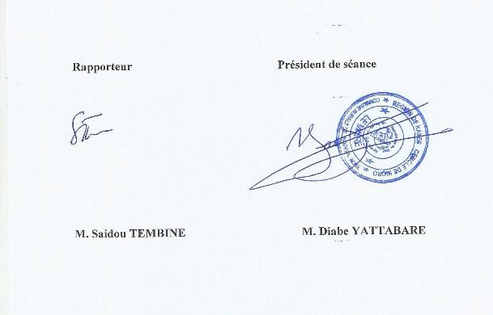

PROCES VERBAL DE LA CONSULTATION PUBLIQUE
A LACOULE
L’an deux mil dix-huit et le cinq mai, s’est tenue une rencontre à la place publique de Lacoulé, la consultation publique avec les populations de ladite commune, dans le cadre de l’élaboration du cadre de gestion environnementale du projet <<Green Energy Service Centres for Communities in Rural Mali>> à travers l’Agence des Energies Renouvelables (AER).
Etaient présents : les autorités traditionnelles, administratives, et la société civile. (Ci-joint la liste de présence)
La rencontre a débuté vers 9H 00 sous la présidence de M. Diabé YATTABARE, le maire de la commune. Après ce mot de bienvenue, la parole fut donnée au consultant Monsieur Souleymane Dembélé qui présenta alors le projet et l’objet de la rencontre qui consiste à recueillir leurs avis et préoccupations sur la mise en œuvre du projet.
Monsieur Souleymane DEMBELE, consultant pour le CGES a dit qu’il s’agit d’électrification en mode hors-réseau/ mini réseau de 300 communautés rurales à partir des systèmes d’énergie renouvelable (solaire photovoltaïque et éolienne). C’est un projet qui sera financé par le fond vert climat à travers la Banque Ouest africaine de développement.
Après son intervention la parole fut donnée aux participants pour la période des questions réponses
M. Diabé Yattabaré (Maire de la commune)
Dans son adresse le maire a souhaité la bienvenue à l’ensemble des personnes présent à la place publique et a signalé l’importance de cette rencontre pour lui et sa commune. Rappelant ainsi l’importance que le projet accorde à la protection et à la sauvegarde environnementale.
Madibaba KONATE (Conseiller villageois)
L’électricité est un maillon essentiel pour l’essor des activités socio-économique du village.
Dialiba KONATE (conseiller du village)
L’ethnie soninké est généralement constituée des migrants dans le village on ne fait pas de distinction entre nous. Nous savons l’importance de l’électricité à travers nos déplacements par tout dans le monde entier. Ceci étant nous pensons que l’électrification du village permettra l’amélioration des conditions de vies des travailleurs entre autres : les tailleurs, les élèves, l’augmentation de revenus des populations etc…
Demba WAGUE : (3ème adjoint au maire et conseiller du village)
Après les mots de remerciement et de bienvenue aux différents participants. Signala l’importance de l’électricité et sa mise en œuvre inscrit dans le programme de Développement Socio-économique et Culturelle (PDESC). De nos jours, le village compte plus de 4000 habitants et n’ayant pour autant bénéficier de réseau électrique cela est un frein pour le développement de nombreuse personnes et de manque à gagner pour la commune.
Ahmed COULIBALY (Conseiller communal)
Nous souhaiterons voir la réalisation rapide et concrète du projet. Par ailleurs, le projet engendrera plus d’impacts positifs pour la population que d’impacts négatifs.
Sedy KONATE (Conseiller villageois)
Rappelant de l’allure que le monde subisse au changement des comportements, avant on se servait du feu de bois, de lampe tempête, de torche. Maintenant, nous sommes à l’avenue de l’électricité moderne qui devienne une condition sine qua non de la vie des villages et des grandes villes. Vue l’importance, nous aimerons avoir l’électricité pour le développement de notre localité.
Cheicknè KONATE (Conseiller du village)
Souhaite la bienvenue du projet et la prise en compte des aspects environnementaux par des spécialistes.
Assa SACKO (Représentante CAFO)
La population de Lacoulé compte 70% des femmes et de jeunes. L’arrivée du projet présentera un atout majeur pour le développement du village en permettant à ces couches des mener des activités génératrices de revenus (vente des jus de boisson, glace, apprendre les leçons, s’informer sur le monde…)
Konon KONATE (Représentant des jeunes)
L’arrivée du projet est une belle initiative, et le site est acquis pour la réalisation.
Mohamed DEMBELE (Conseiller du village)
Le fait d’entendre parler de plusieurs choses relève de l’électricité donc nous sommes impatients de la mise en œuvre du projet.
Hassilima KONATE (Conseiller du village)
Nous avons beaucoup attendus parler de l’arrivée d’électricité dans la commune. Aujourd’hui, avec la présence massive de personnes pour la consultation publique, je ressens une émotion d’assurance pour la réalisation du projet dans les prochains moments.
Dama SYLLA (Artisan)
L’électricité est un moyen de lutte contre l’insécurité surtout nous artisans cela permet de travailler pendant la nuit enfin d’avoir un revenu supplémentaire.
Demba SOUMARE (Tailleur)
L’avantage du courant n’est plus à démontrer car étant tailleur l’électricité nous permettra de coudre à tout moment, de faire des broderies sur place sans effectuer le déplacement dans les grandes villes.
Demba Wagué : (3ème adjoint au maire et conseiller du village)
Nous solliciterons des séances de formation et de sensibilisation sur l’usage et la gestion de l’électricité au sein de nos familles afin d’éviter les pertes matérielles et humaines.
Pour le choix du site nous disposons déjà d’un site ciblé. (Photo : vue du site)
Plusieurs intervenants ont apprécié l’arrivée du projet et souhaitent la réalisation du projet qui ne nuira pas aux activités socio-économiques
Pour clôturer le maire a précisé l’emplacement de la centrale solaire qui n’a fait l’objet d’aucune mésentente.
La séance est levée à partir de 11H 00

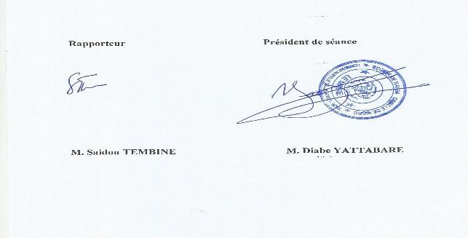

PROCES VERBAL DE LACONSULTATION PUBLIQUE
A TIORIBOUGOU
L’an deux mil dix-huit et le cinq mai, s’est tenue sur la terrasse de la mairie de Tioribougou, la consultation publique avec les populations de ladite commune, dans le cadre de l’élaboration du cadre de gestion environnementale du projet <<Green Energy Service Centres for Communities in Rural Mali>> à travers l’Agence des Energies Renouvelables (AER).
Etaient présents : les autorités traditionnelles, administratives, et la société civile. (Ci-joint la liste de présence)
La rencontre a commencé à partir de 15H 00 sous la présidence de Monsieur Mamadou DIARRA, le maire de la commune.
Après les mots de bienvenue, la parole fut donnée au consultant qui présenta le projet et l’objet de la rencontre qui consiste à recueillir les avis et préoccupations sur la mise en œuvre du projet.
Monsieur Souleymane DEMBELE ; consultant pour le CGES a dit qu’il s’agit d’électrification en mode hors-réseau/ mini réseau de 300 communautés rurales à partir des systèmes d’énergie renouvelable (solaire photovoltaïque et éolienne). C’est un projet qui sera financé par le fond vert climat à travers la Banque Ouest africaine de développement.
Après son intervention Mr Dembélé retourna la parole aux participants pour la période des questions réponses.
M. Mamadou DIARRA (Maire de la commune)
Le maire a tout d’abord souhaité la bienvenue à l’ensemble des personnes qui ont répondu à l’appel. Ensuite, il introduit l’ordre du jour et surtout parla de la particularité que le projet accorde à la protection de l’environnement.
Pour Monsieur le maire, le développement d’un pays relève de l’électricité, et l’accès à l’eau potable. Ainsi il évoqua l’exemple de la mairie qui peine à effectuer efficacement sa mission régalienne pour faute d’électricité. Le projet aurait moins d’impact négatif sur l’environnement et des activités socio-économiques puis qu’il est à la base de la réalisation d’une centrale solaire.
Rokia TOURE (Représente CAFO)
Je pense que le projet de la centrale solaire serait moins couteux que celle de la centrale thermique qui fonctionne à base du gasoil.
M. Bacary DIARRA A mon avis l’argent que nous dépensons à l’achat des batteries et des accessoires sans cesse pour électrifier nos maisons sera compensé par l’électrification rurale.
Moussa DIARRA :
Mes Remerciements vont à l’ensemble des personnes ici présentes.
Etant donné que nous sommes dans un milieu à revenu faible, la population serait-il en mesure de payer la facture ?
L’électrification concerne-t-elle Tioribougou et/ou l’ensemble de la commune ?
Hawa DIA
L’importance de l’électricité n’est pas à démontrer même les absents de cette rencontre son unanime de l’importance que l’électrification pourrait engendrer sur le développement de notre commune.
Combien coûtera l’unité (kw) de la facture à payer ?
Assitan KONE (CSCOM)
Avec l’arrivée de l’électricité il n’y aurait-il pas de délestage dont nous assistons souvent en plein intervention dans le centre de santé de Tioribougou.
Youssouf DIARRA (Directeur d’école)
La majeure partie des travaux scolaires sont dus à l’électricité, la bibliothèque est en arrêt faute de courant. L’électrification contribuera au rehaussement du niveau des élèves au sein de la commune.
Comment se fera la distribution ? A quand le début des travaux ?
Zoumana DIARRA (1er Conseiller communal)
Les fils électriques passeront –ils en dessous du sol ou par l’extension de la ligne électrique aérienne de la centrale du village ?
Nous sollicitons l’arrivée de l’électricité et de sa réalisation dans un bref délai.
Chaka DIARRA
Quelle est la superficie du site souhaitable pour l’installation de la centrale solaire ? Quelle sera la nature de contribution du village pendant la mise œuvre du projet ?
Ibrahim COULIBALY
Quel type de compteur sera installé ? Le compteur prépayé ?
Mona DIARRA (Conseillère communale)
Quel sera l’apport des femmes dans le cadre la mise en œuvre du projet ?
Kadiou Diarra :
Très certainement, l’impact du projet permettra aux femmes de s’épanouir en vendant les jus et boisson, des glaces, eau fraiche, afin de participer à la charge familiale.
Diatou FANE (RECOTRADE)
Mots de bienvenue et de manifestation de joie par rapport au projet.
Très certainement, il contribuera à la sécurité des personnes et de leurs biens.
M. Mamadou DIARRA (Maire de la commune)
Par rapport au site, nous souhaiterons une consultation interne dans les jours à venir pour la désignation commune entre la mairie et les chefs traditionnels.
Par ailleurs nous souhaitons avoir une session, d’information et de sensibilisation sur l’usage efficace de l’électricité domestique.
Après l’épuisement de l’ordre du jour la séance s’est levée à 17H par M. Mamadou DIARRA, maire de commune.
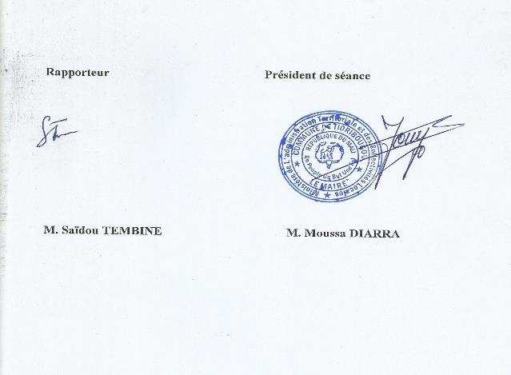

Annexe 3: liste des participants aux consultations publiques
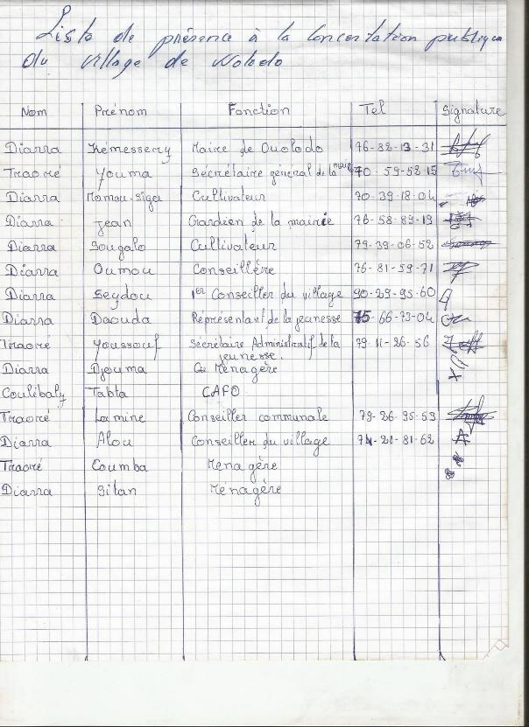
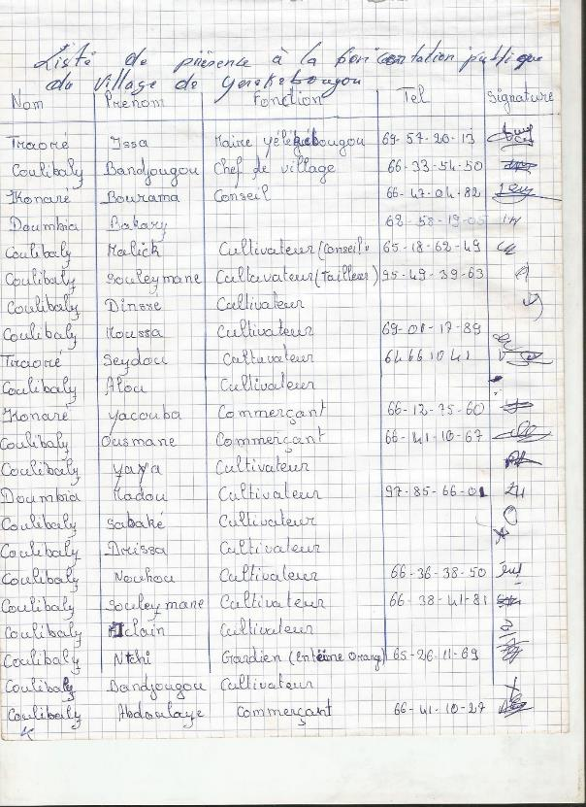
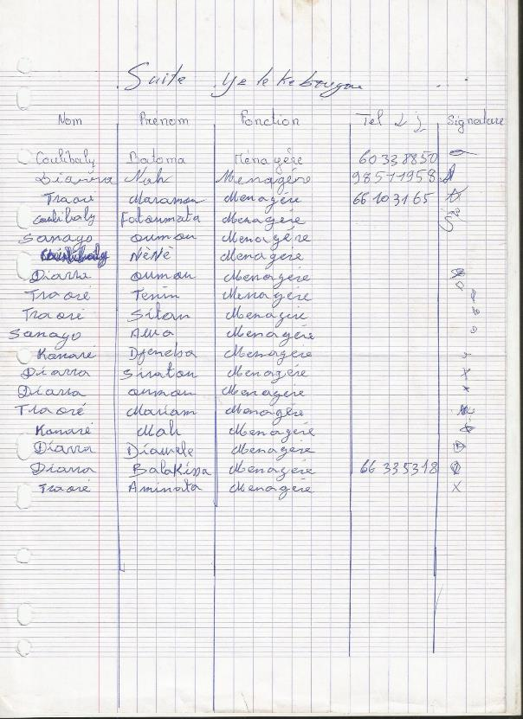

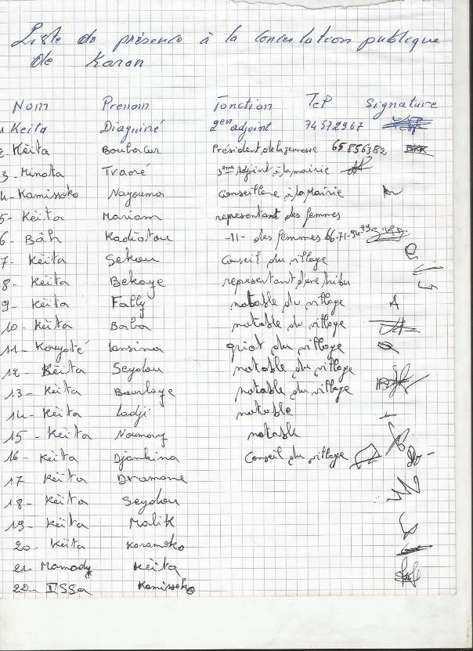
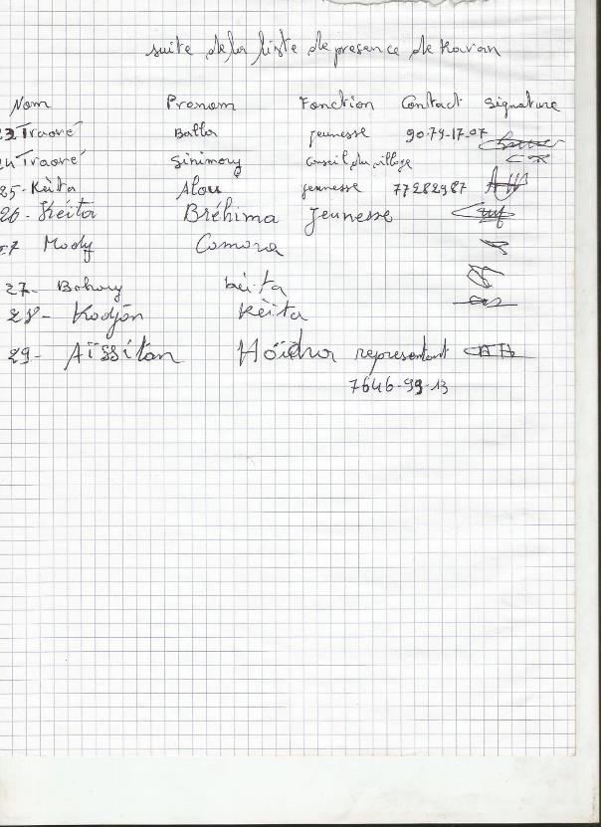
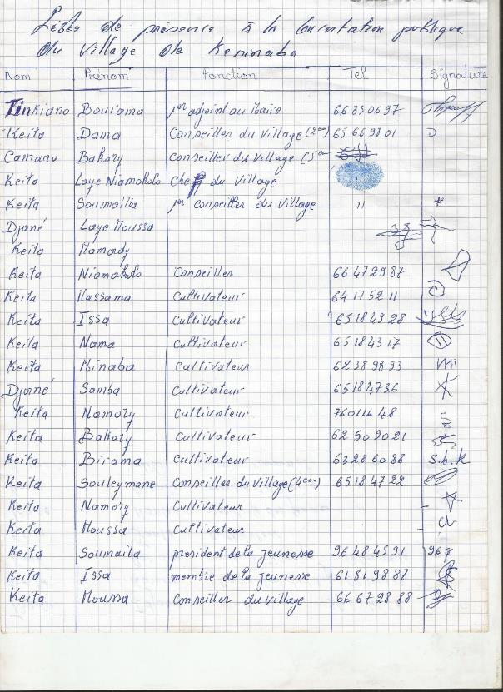
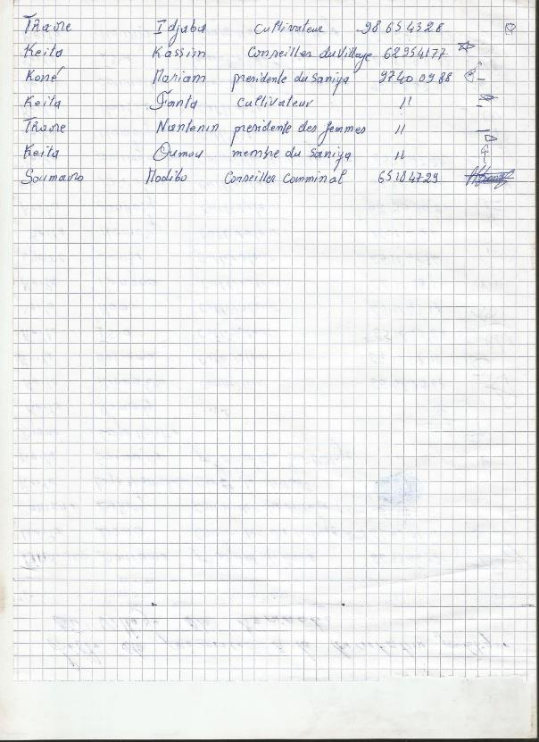
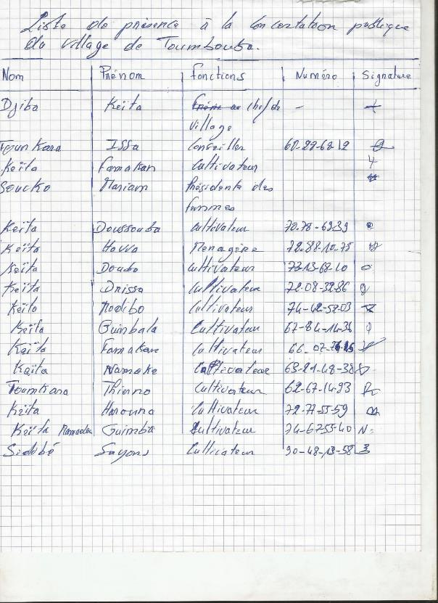
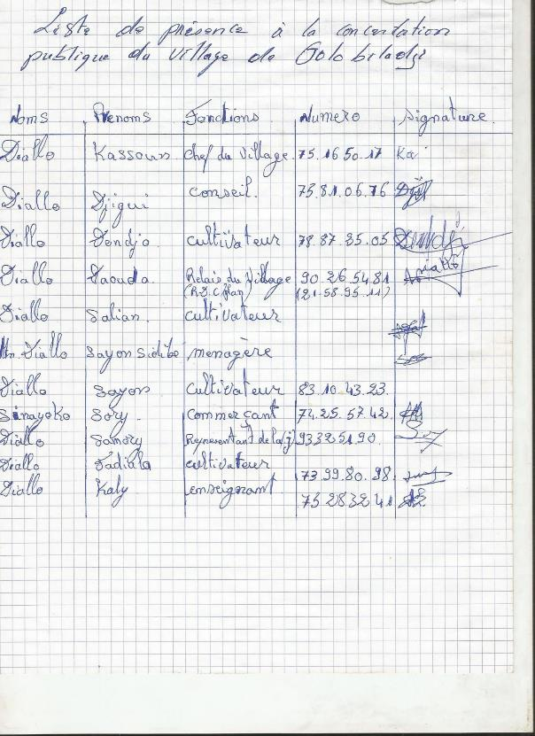

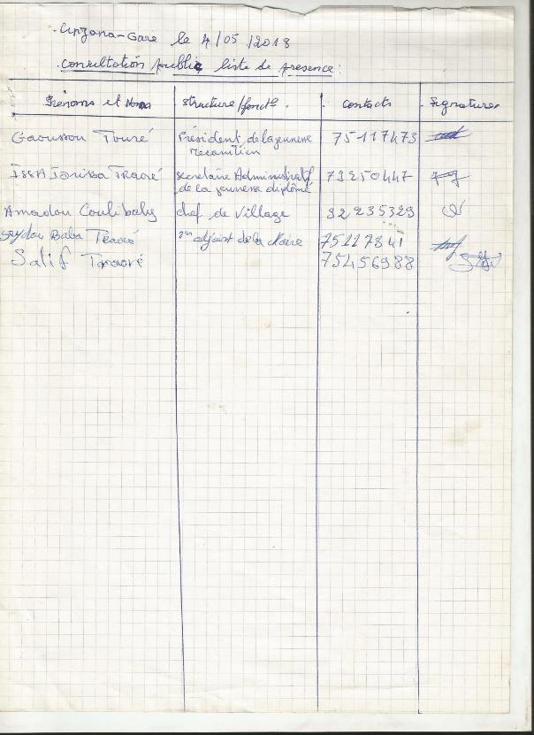
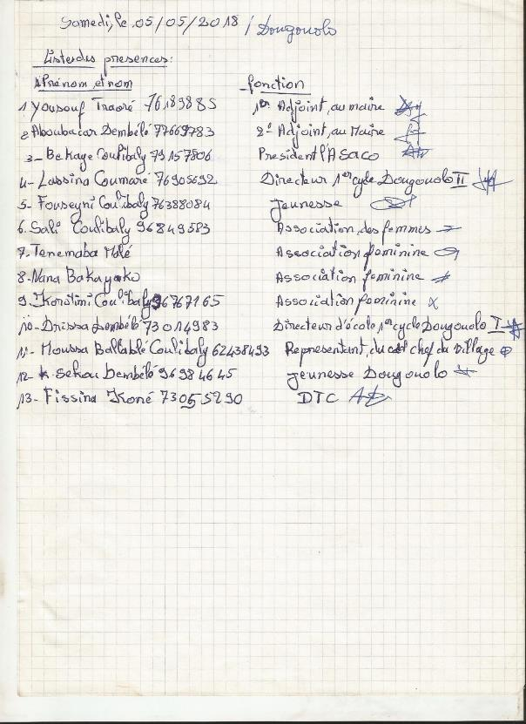
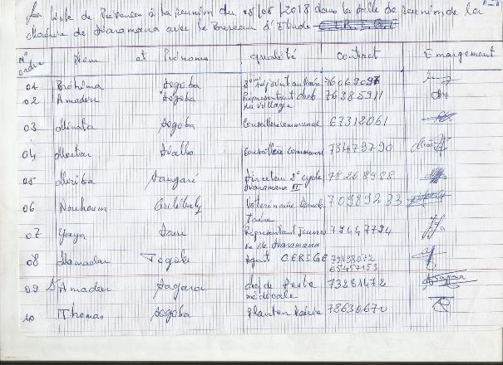
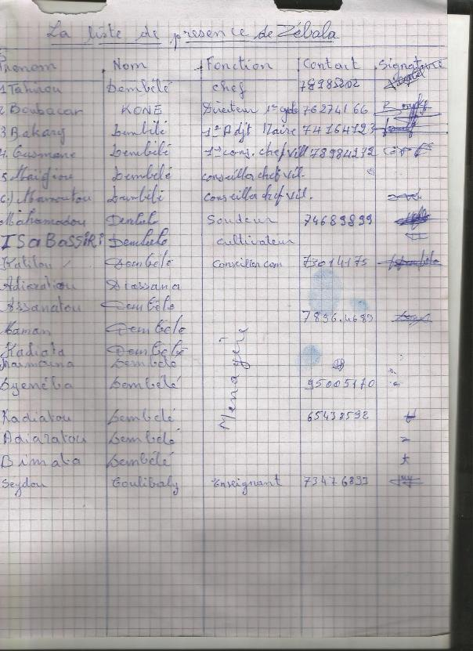
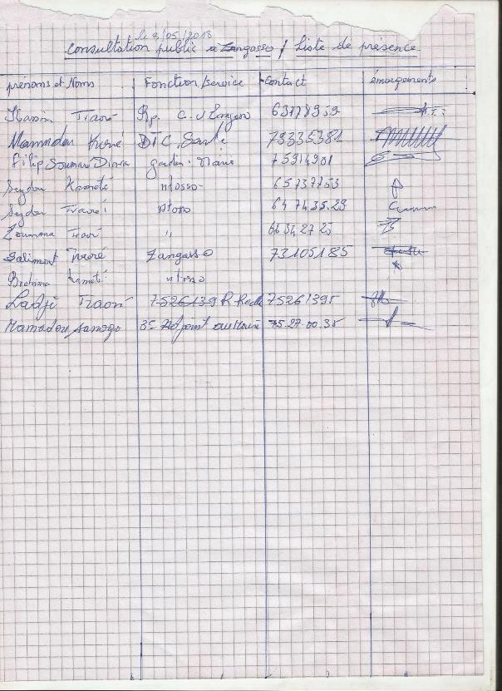
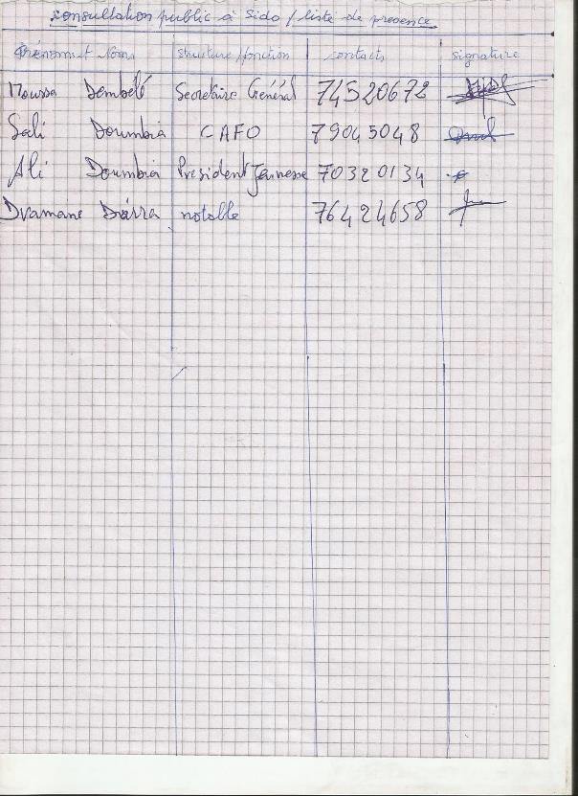

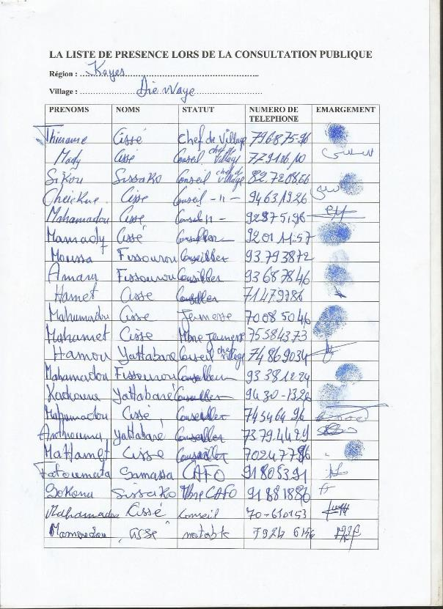
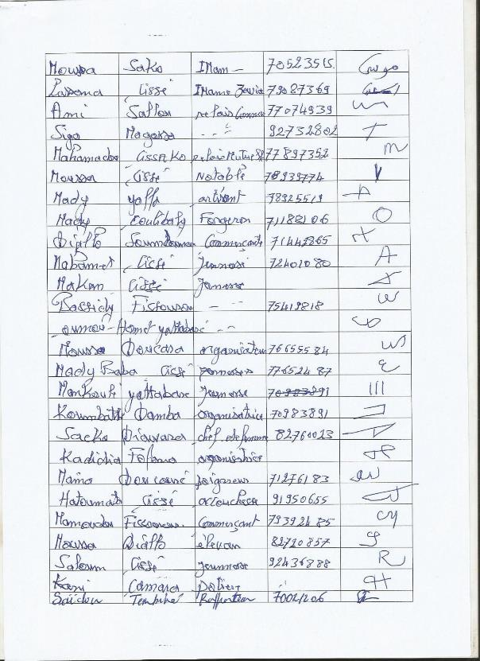

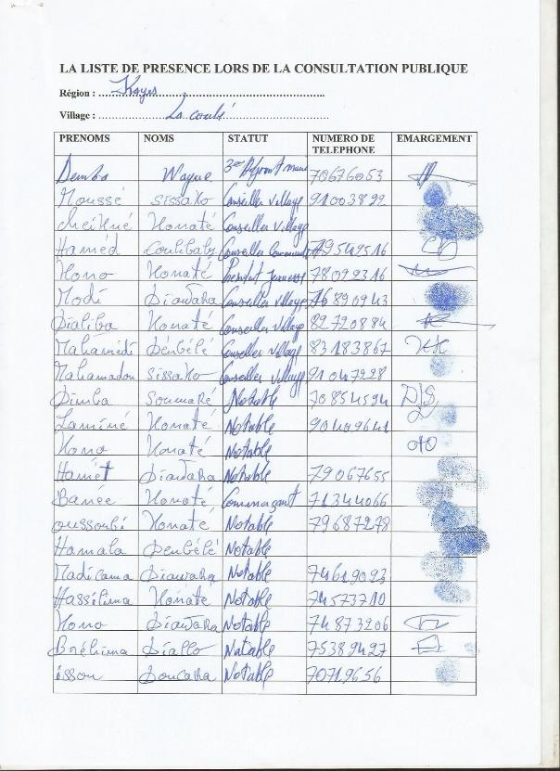

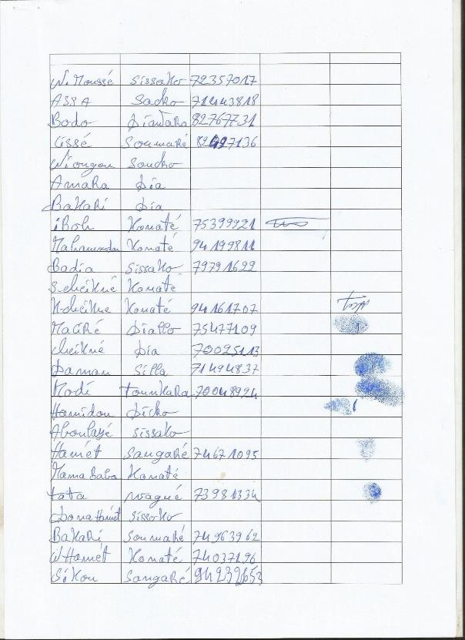
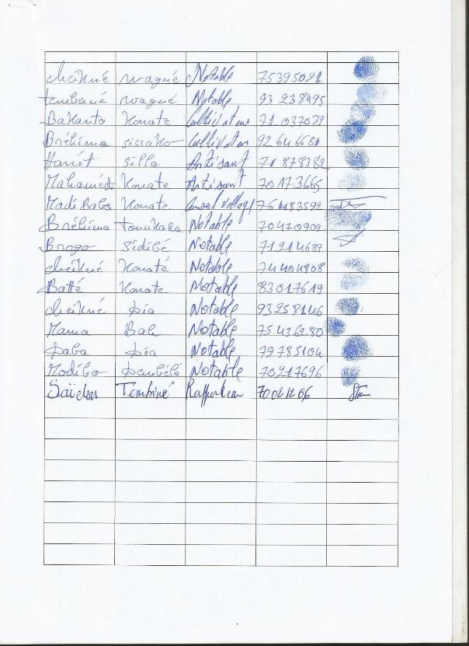
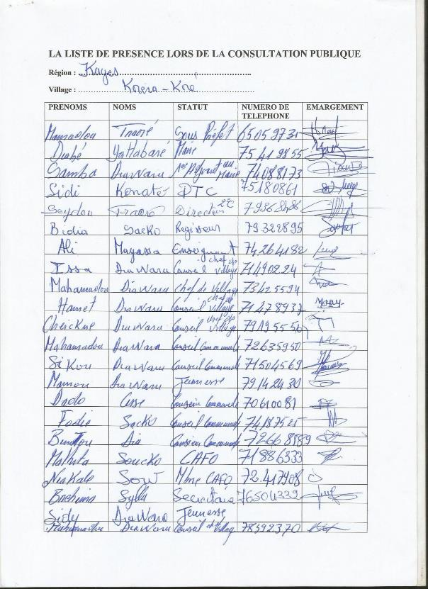
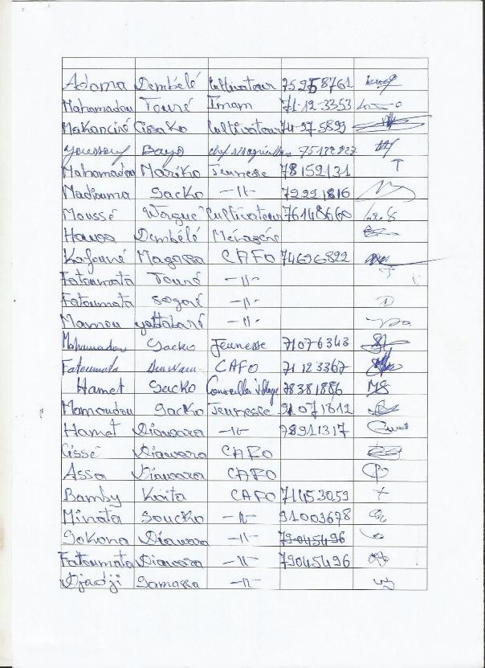
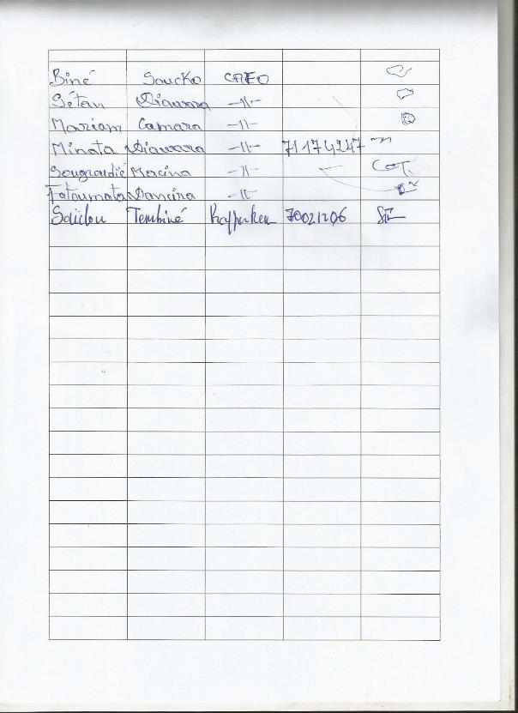
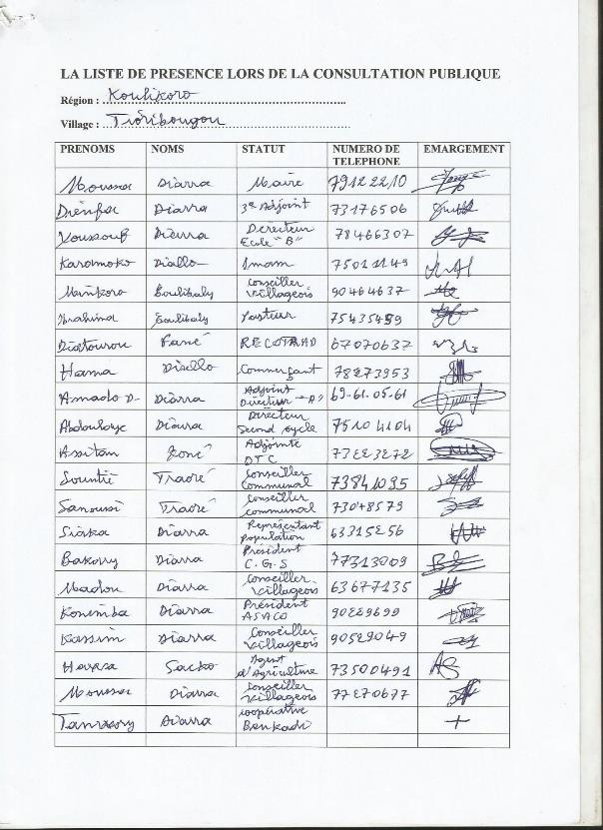
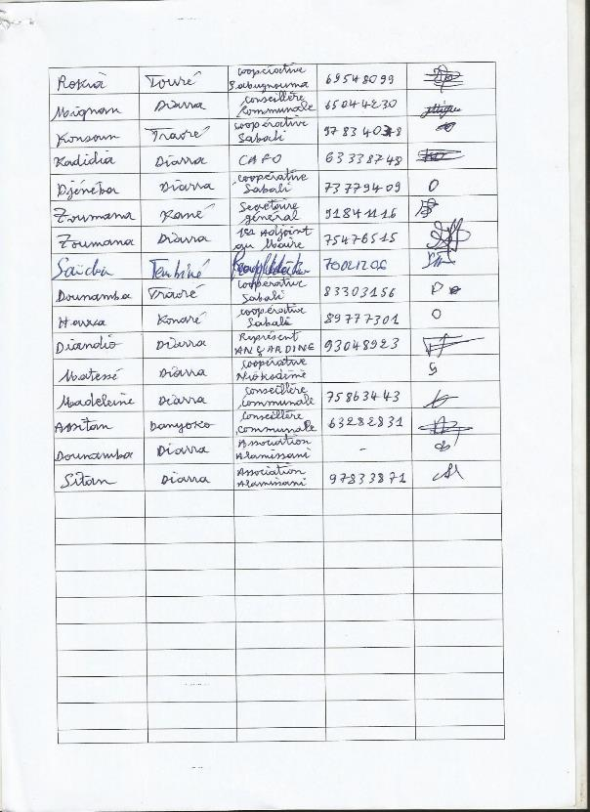

Annexe 4 : Photos de la consultation publique et des sites potentiels

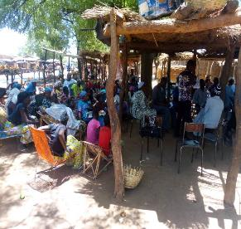 | 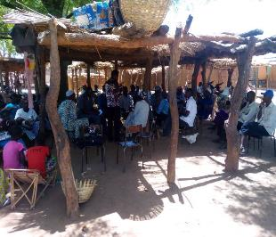
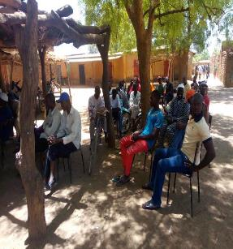 | 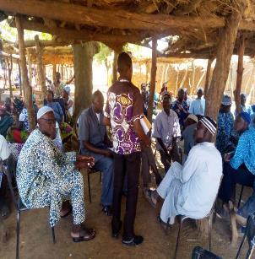
Concertation publique du village de Yelekebou
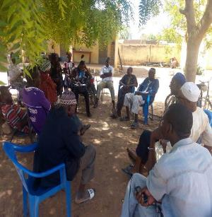 |  |  |  | 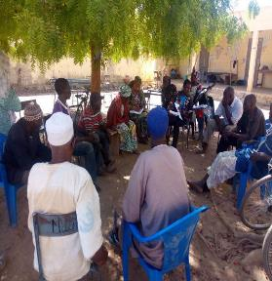
Concertation publique du village de Wolodo
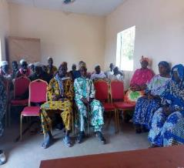 | 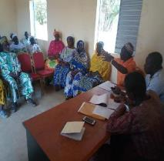
Concertation publique du village de Karan
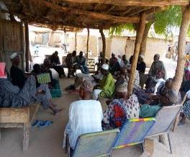 |  |  |  | 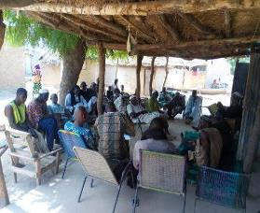
Concertation publique du village Kenioroba
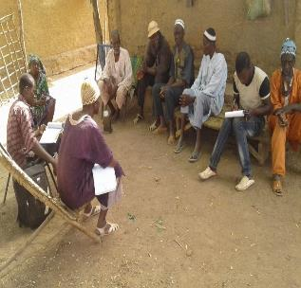 |  |  |  | 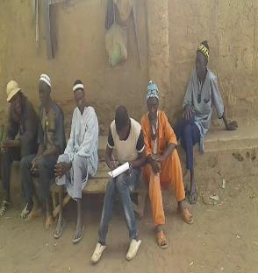
Concertation publique du village de Golobiladji
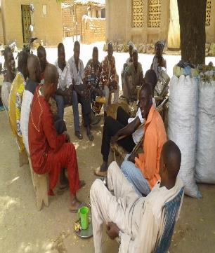 |  |  |  | 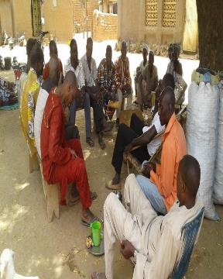
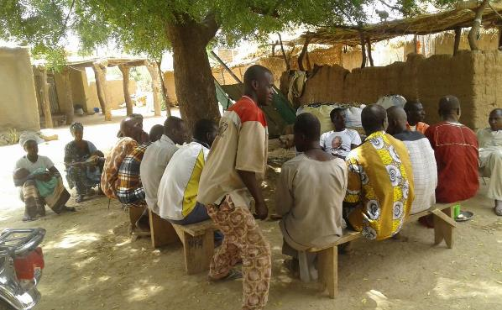
Concertation publique du village de Toumbouba
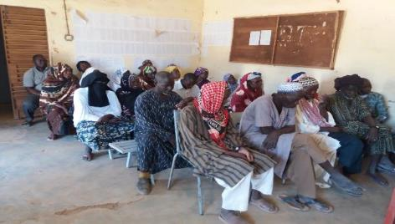
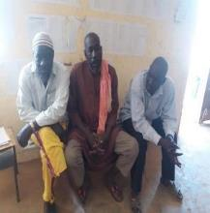 |  | 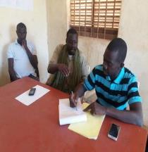
CP dans la salle de réunion de la mairie (Koréra-Koré)
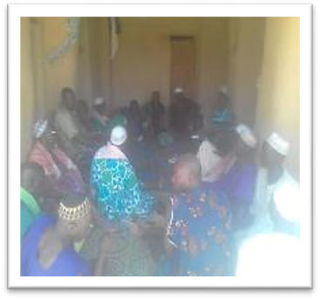 |  |  | 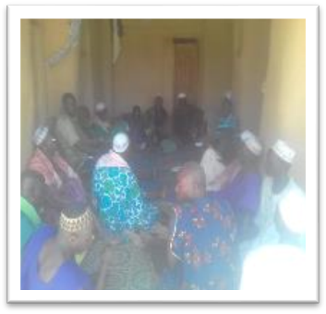
CP dans le vestibule du chef de village (Djéwaye)

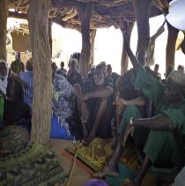 | 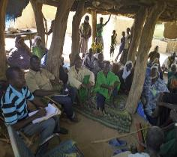
Photo : CP sur la place publique (Lacoulé)

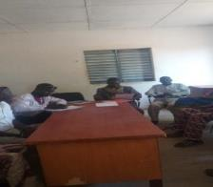 | 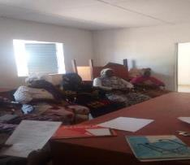
Vues de la consultation Village de Dougouolo
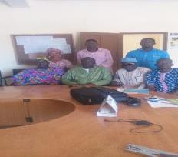 | 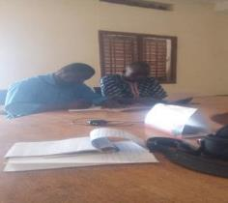
Vues de consultation de Cinzina-Gare

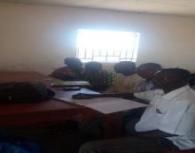 | 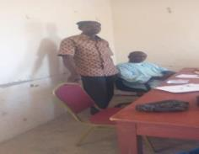
Vues de la consultation du village de Diarama
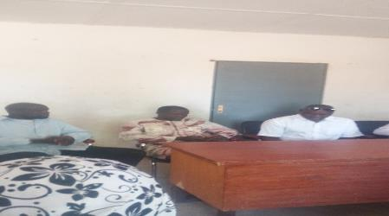
Vue de la consulatation du Village de Sido
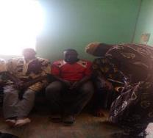 |  | 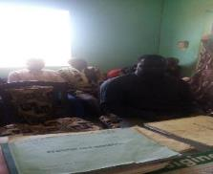
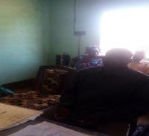 |  | 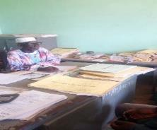
Vues de la salle consutation du village de Zangasso

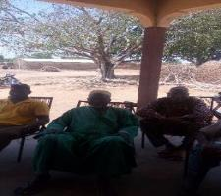 | 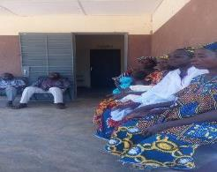
Vues de la salle de consultation du village de Zebala
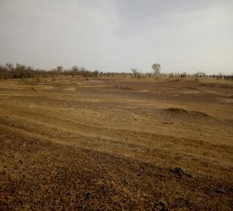 |  | 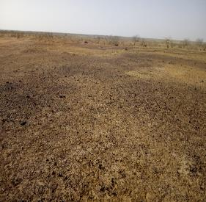
Vue du site commun potentiel (Koréra-Koré, Djéwaye, Lacoulé)
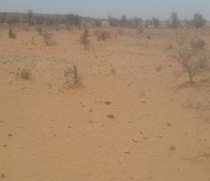 |  | 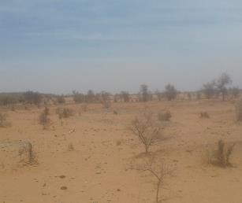
Vue du site potentiel de Koréra-Koré
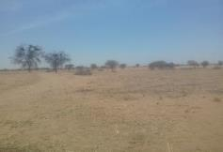 |  | 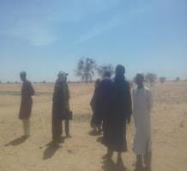
Vue du site potentiel Djéwaye
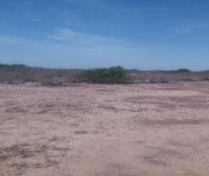 |  | 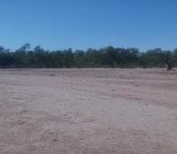
Vues du site potentiel de Dougouolo
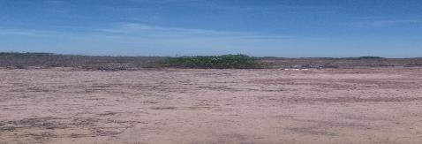
Vue du site potentiel de Cinzana-gare
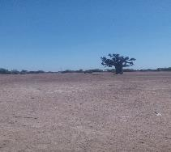 | 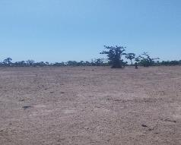
Vue du site potentiel de Diaramana
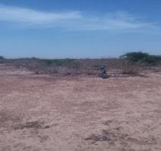 | 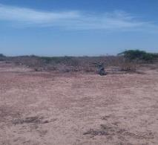
Vue du site potentiel de Zebala

Annexe 5 : Termes de références du CGES
Projet « Green Energy Service Centers for Communities in Rural Mali »
Electrification rurale de 300 localités en mode hors réseau/mini réseau à partir des systèmes autonome d’énergie renouvelable (solaire PV, éolienne)

CADRE DE GESTION ENVIRONNEMENTALE ET SOCIALE (CGES)

Termes de référence

------------------------------------

Juin 2017

Contexte et justification

Pays sahélien enclavé au cœur de l’Afrique de l’Ouest, le Mali couvre une superficie de 1 241 238 km² dont 51% constitué des terres désertiques et 4% de terres cultivées. Cette situation géographique, combinée avec le fait que le Mali ne dispose pas de combustibles fossiles sur son territoire, contraint le Gouvernement à importer les combustibles fossiles dont il a besoin et le rend fortement dépendant de la volatilité des prix. Il est à souligner que les fournisseurs locaux de services énergétiques en milieu rural, qui font fonctionner des mini-réseaux isolés alimentés par des carburants fossiles, sont particulièrement affectés par la volatilité et la constante hausse des cours du pétrole, ainsi que par les coûts exorbitants du transport de carburant à l’intérieur du Mali. Dans le même temps, les taux d’électrification sont encore très faibles dans les zones rurales (15 % dans les villes rurales et les villages contre 55 % dans les centres urbains) où résident 77 % de la population du Mali, estimée à environ 16.5 millions d’habitants en 2013. Environ 78 % des besoins énergétiques des ménages maliens sont donc satisfaits par des ressources de la biomasse (bois de chauffe et charbon), qui au-delà de créer des problèmes de santé liés à la pollution atmosphérique à l’intérieur des habitations en milieu rural, aggrave la déforestation et la dégradation des sols avec une libération du carbone stocké dans les arbres et dans les sols. Les conséquences environnementales et sociales significatives de cette situation énergétique incluent ainsi, entre autres, : (i) une déforestation d’environ 400 000 ha/an ; (ii) l’émission de 15,45 mégatonnes de dioxyde de carbone, représentant 94,33% du total des émissions de gaz à effet de serre (GES) du Mali en équivalent carbone ; et (iii) la diminution du pouvoir d’achat de la population face aux prix croissants des produits pétroliers.

Par ailleurs, l’analyse du secteur révèle qu’il est peu probable qu’au cours des dix prochaines années, l’expansion du réseau national d’électricité prévue puisse permettre de raccorder au réseau une proportion importante des populations à faible revenu et vivant dans des zones isolées, car, la production d’électricité sur le réseau reste très vulnérable à la variabilité climatique puisqu’une partie importante est générée à partir d’hydroélectricité (45%). En effet, d’après le scénario climatique élaboré dans le cadre du Programme d’action national d’adaptation (PANA) aux changements climatiques du Mali, une baisse de débit de 1 % entraînerait une diminution de la production électrique de 1,3 million de kWh, faisant de l’énergie l’un des secteurs nécessitant la prise urgente de mesures d’adaptation aux changements climatiques.

C’est dans ce contexte que le Gouvernement du Mali a pris l’engagement, au titre des Contributions Déterminées au niveau National (CDN), de réduire de 31% les émissions de GES liés au secteur de l’énergie entre 2015 et 2030, en cohérence avec l’objectif de la Politique Energétique du Pays de porter le taux d’électrification rurale à 61 % à l’horizon 2033, avec une part des énergies renouvelables dans le bouquet énergétique national de 25 %.

Dans le but de répondre à ces impératifs, le Gouvernement du Mali, à travers l’Agence des Energies Renouvelables (AER-Mali), avec l’appui de la Banque Ouest Africaine de Développement (BOAD), développe le concept « Green Energy Service Centres for Communities in Rural Mali » pour l’électrification de 300 communautés rurales à partir des énergies renouvelables pour soumission au financement du Fonds vert pour le climat (FVC).

Les politiques de sauvegarde environnementale et sociale de la BOAD et du FVC, exigent : (i) que tous projets soumis pour financement fassent l’objet d’une évaluation environnementale et sociale tenant compte de la réglementation du pays d’intervention de manière à garantir que lesdits projets sont rationnels sur le plan environnemental et socialement viable pour faciliter le processus de décision ; et (ii) qu’un Système de gestion environnementale et sociale (SGES) soit mis en place par le promoteur en vue d'améliorer les résultats environnementaux et sociaux tout en éliminant tout impact négatif non souhaité dans toutes les activités financées.

Les principaux enjeux environnementaux et sociaux liés à ce type de projet d’électrification rurale à partir des sources d’énergie renouvelable sont relatifs à la gestion des déchets des équipements électriques électroniques (DEEE), au risque de conversion des terres agricoles au profit des installations des équipements, et à l’acceptation sociale du projet. Toutefois, dans le cadre du présent projet, ces impacts et risques sont relativement faibles et mineurs, compte tenu de la taille l’occupation des terres En considération du fait que de S’agissant du présent projet visant l’accroissement de la production animale, des risques environnementaux peuvent être clairement identifiés en lien avec les pratiques de gestion pastorale et les aménagements pastoraux, ainsi qu’avec les opérations liées au stockage et à la transformation des produits, et considérant que dans le cadre de la mise en œuvre des activités du projet, la localisation des activités n’est pas spécifiquement connue, une évaluation environnementale et sociale incluant un Cadre de Gestion Environnementale et Sociale (CGES) est nécessaire.

Les présents termes de référence visent le recrutement d’un consultant chargé de réaliser le CGES.

Objectifs du CGES

2.1. Objectif général

L’élaboration du CGES doit permettre d’identifier les risques associés aux différentes interventions du projet dans les zones ciblées et de définir les mesures d’atténuation qui devront être mises en œuvre en cours d’exécution du projet.

Le CGES se présente donc comme un instrument technique devant identifier/déterminer, mesurer, évaluer et analyser les impacts environnementaux et sociaux potentiels (incluant les impacts sur la santé publique) des types d’activités à réaliser dans le cadre du projet et dont les sites spécifiques ne sont pas encore connus. En outre, le CGES devra définir le cadre de suivi et évaluation, de préférence participative ainsi que les dispositions institutionnelles à prendre durant la mise en œuvre du projet et la réalisation des activités pour atténuer les impacts sociaux et environnementaux défavorables, les supprimer ou les réduire à des niveaux acceptables.

2.2. Objectifs spécifiques

L’étude aura pour objectif spécifique d’identifier l’ensemble des risques potentiels au plan environnemental et social, y compris les aspects liés à l’intégration du genre, en regard des interventions envisagées dans le cadre du projet. Elle devra déboucher sur la production d’un Plan cadre de gestion environnementale et sociale (PCGES). Ce PCGES devra en outre définir les dispositions institutionnelles de suivi et de surveillance à prendre avant, pendant et après la mise en œuvre du projet et la réalisation des activités pour supprimer ou atténuer les impacts environnementaux.

Les objectifs spécifiques du CGES incluent les mesures suivantes :

- Caractériser le cadre légal et réglementaire relatif à la gestion des impacts environnementaux au Mali ;
- Pré-identifier les impacts positifs et négatifs du projet sur l’environnement socioéconomique, notamment sur les populations bénéficiaires, ainsi que sur l’environnement biophysique des sites potentiels de réalisation des différentes activités ;
- Proposer des mesures de suppression ou d’atténuation des impacts négatifs potentiels, ainsi que des mesures de valorisation et de bonification des impacts positifs ;
- Évaluer et internaliser les coûts des dommages environnementaux et ceux de la mise en œuvre des mesures d’atténuation et de compensation proposées sur la base d’expériences comparables (projets similaires dans des zones voisines) ;
- Fixer les procédures et méthodologies explicites pour la planification sociale et environnementale ainsi que pour l’évaluation, l’approbation et la mise en œuvre participative des activités afférentes aux opérations devant être financées dans le cadre dudit projet;
- Préciser les rôles et responsabilités institutionnelles ad hoc pour la mise en œuvre du CGES, et esquisser les procédures impératives de compte rendu pour gérer et suivre les préoccupations environnementales et sociales relatives à ces activités;
- Déterminer les besoins en formation, renforcement des capacités et autre assistance technique pour la mise en œuvre adéquate des dispositions du CGES autant au niveau national (Cadres impliqués), régional que local (parties prenantes);
- Fixer le montant du financement à pourvoir par le projet pour mettre en œuvre les conditions requises par le CGES. Le consultant s’efforcera d’évaluer et internaliser les coûts des EIES/PGES spécifiques des sous-projets et ceux de la mise en œuvre des mesures d’atténuation et de compensation proposées sur la base d’expériences comparables (projets similaires dans des zones voisines) ; et,
- Fournir les moyens d’information idoines adaptés pour exécuter de manière durable les recommandations du CGES.

- Objet et objectifs du projet

Le projet a pour objet l’électrification en mode hors-réseau/mini réseau de 300 communautés rurales à partir des systèmes d’énergie renouvelable (solaire photovoltaïque et éolienne).

Il a pour objectif global de renforcer l’évolution vers des solutions à faible intensité de carbone dans le secteur énergétique et de contribuer à réduire la vulnérabilité dudit secteur face aux changements climatiques, dont les effets s’expriment par les baisses de production du sous-secteur de l’hydroélectricité.

Il vise de manière spécifique à : (i) renforcer les capacités des institutions en place ou en création pour appuyer le développement des énergies renouvelables ; (ii) promouvoir des investissements durables, pour l’électrification en mode hors-réseau/mini réseau de 300 communautés rurales , à travers de nouvelles formes de partenariat public-privé sous le concept de « Community Owned R.E Service Centres » ; (iii) accompagner les communautés bénéficiaires à un meilleur accès aux services énergétiques et à la découverte de nouvelles opportunités économiques ayant des bénéfices sociaux et environnementaux avérés, notamment en matière d’augmentation du pouvoir d’achat des populations, et de réduction de la déforestation et des émissions des GES ; et (iv) tirer des enseignements de l’approche à implémenter et mobiliser des ressources pour sa mise à l’échelle dans le pays et dans la sous-région ouest africaine.

- Composantes du projet et résultats attendus

Quatre composantes ont été définies autour des objectifs à savoir :

- Composante 1 : Renforcement des capacités institutionnelles des acteurs
- Composante 2 : Electrification de 300 communautés rurales en mode hors-réseau/mini réseau à base d’énergies renouvelables (solaire PV, éolienne)
- Composante 3 : Accompagnement des communautés bénéficiaires
- Composante 4 : Capitalisation et mise à l’échelle

Les résultats attendus du projet sont :

Au niveau du renforcement des capacités institutionnelles :
- les compétences des agents/cadres de l’AER-Mali et de l’AMADER sont renforcées pour la gestion et le suivi-évaluation du projet
- des normes standardisées pour les équipements d’énergie renouvelable sont définies et adoptées pour le pays
- un bilan énergétique est réalisé au début du projet, à mi-parcours, et à la dernière année du projet dans chacune des localités bénéficiaires pour le suivi de l’évolution des sources d’énergie consommée

Au niveau de l’électrification des 300 communautés rurales
- le taux d’accès à l’électricité dans les zones cibles doit être augmenté de façon substantielle
- des mini-centrales solaires PV et/ou éoliennes ou des systèmes autonomes sont installées et fonctionnelles dans les localités cibles en mode partenariat public-privé
- les coûts de l'énergie à partir de sources renouvelables sont réduits comparativement aux coûts liés à l’utilisation des produits pétroliers

Au niveau de l’accompagnement des communautés bénéficiaires
- Les emplois sont générés (à la fois pour les jeunes et les femmes) par l’adoption massive des énergies renouvelables dans les zones bénéficiant des actions du projet
- la part des sources d’énergies fossiles et de la biomasse (liée à la déforestation) a diminué dans le bilan énergétique des zones bénéficiaires du projet
- les émissions de GES dans les zones bénéficiaires du projet ont diminué correspondant à une baisse d’au moins 31% par rapport à la situation de base 2017 en cohérence avec les ambitions nationales de réduction dans le secteur des énergies.

Au niveau de la capitalisation et mise à l’échelle
- la mise en place d’un système de gestion et partage des enseignements tirés des expériences, la réplication et des transformations au niveau du pays et entre pays de la sous-région ouest africaine
- la mobilisation de ressources nouvelles et additionnelles en faveur d’un projet de mise à l’échelle

Missions du Consultant

Les tâches assignées au Consultant sont les suivantes :

      - Tâches générales

Le Consultant préparera le Cadre de Gestion Environnementale et Sociale (CGES) concernant les investissements physiques préconisés dans le projet. Ce document guidera le projet dans l’exécution des investissements proposés. Il devra prendre en compte les directives environnementales du pays, de la BOAD et du FVC. Le consultant comparera les lois et réglementations en vigueur et les directives pertinentes de la BOAD et du FVC.

Il devra inclure une procédure d’analyse et de tri qui déterminera, pour chaque activité proposée quels niveaux et types d’analyse environnementale et sociale sont requises (par exemple une étude d’impact environnemental et social (EIES) complète contenant un plan de gestion environnementale et sociale (PGES), un PGES seulement, ou une simple application de bonnes pratiques de constructions et d’opérations). Le CGES définira également le contenu typique de chaque type d’instrument et décrira les modalités de sa préparation, revue, approbation, et suivi de la mise en œuvre.

Des consultations publiques avec les parties prenantes et les populations susceptibles d’être affectées, ainsi que l'information fournies à ces populations et autres pouvant avoir droit devront être organisées par le consultant et être reflétées dans le rapport du CGES.

En préparant le CGES, le consultant suggérera également des actions pour améliorer les conditions environnementales et sociales dans les zones d’intervention du projet, surtout en direction des groupes pauvres et vulnérables, avec un accent particulier sur l’aspect genre pour lequel il élaborera un plan d’action genre.

Enfin, le Consultant devra répondre à toutes les recommandations formulées par le Promoteur, l’Administration compétente, la BOAD et le GCF jusqu'à l’approbation du projet

      - Taches spécifiques

Les tâches spécifiques suivantes sont, entre autres, exigées :

- Identifier, évaluer et mesurer l'ampleur des impacts positifs et négatifs potentiels directs et indirects et les risques environnementaux et sociaux dans les zones d'intervention du projet. Ceci concerne notamment (i) la phase des travaux, et (ii) la phase d’exploitation (mise en service) et d’entretien. Cette analyse préliminaire sommaire des impacts potentiels – en attendant d’obtenir des informations précises sur les lieux d’implantation des infrastructures d’énergie renouvelable – portera sur les milieux biophysique, socioéconomique et culturel.

Ces risques incluent l’impact sur le foncier dans les différents milieux, la gestion des déchets solides en particulier les déchets des équipements électriques et électroniques (DEEE) dans le pays, les risques d’électrocution des populations, les risques de vandalisme et de vol des équipements, etc.

Le consultant devra aussi analyser les impacts du projet sur la santé publique (risques liés aux métaux lourds et autres substances chimiques des batteries) et proposer des mesures d’atténuation.

Le consultant doit aussi analyser tous les autres impacts environnementaux et sociaux causés par le projet et proposer des actions de mitigation.

- Proposer en annexe une check-list des impacts types rencontrés et des mesures correctives appropriées pour éviter ou atténuer ces impacts. Le Consultant présentera en annexe un tableau des impacts types et leurs mesures d’atténuation idoines.

Le consultant devra aussi proposer des actions pour améliorer les conditions environnementales et sociales dans les zones d’intervention du projet, comme par exemple la gestion des ressources en bois énergie, etc.

- Développer un cadre de programme de suivi-évaluation, de préférence participatif afin de préserver toute sa dimension communautaire, en spécifiant les indicateurs environnementaux et sociaux types pour leur suivi- évaluation, ainsi que la méthodologie de leur mise en œuvre (donnée de référence, fréquence des collectes, responsabilités, etc.). Le programme de suivi-évaluation participatif devra, en outre, comporter un plan spécifique de surveillance environnementale et sociale participative pour davantage s'assurer du contrôle efficace et effectif des questions environnementales et sociales mises en exergue dans le CGES.

- Décrire le mécanisme et les arrangements institutionnels de mise en œuvre du CGES en clarifiant les rôles et responsabilités de toutes les parties prenantes (au niveau central, régional/local, communal et district/village) impliquées dans sa mise en œuvre.

- Décrire une procédure d’analyse et de tri qui déterminera, pour chaque activité proposée quels niveaux et types d’analyse environnementale et sociale sont requises (par exemple une étude d’impact environnemental et social (EIES) complète contenant un plan de gestion environnementale et sociale (PGES), un PGES seulement, ou une simple application de bonnes pratiques de constructions et d’opérations). Le CGES définira également le contenu typique de chaque type d’instrument et décrira les modalités de sa préparation, revue, approbation, et suivi de la mise en œuvre. Il s’agit en particulier d’indiquer le processus de prise de décision pour la conduite de l’EIES pour chaque sous-projet dès lors que leur nature et site d’implantation ont été définis, l’élaboration et l’approbation des Tdr et des EIES pour ces infrastructures, de même que la mise en œuvre et le suivi de leur PGES.

- Décrire les arrangements institutionnels de mise en œuvre du CGES en clarifiant les rôles et responsabilités de toutes les parties prenantes impliquées dans la mise en œuvre du projet. Il s’agit en l’occurrence, d’identifier les acteurs et entités impliqués dans chacune des étapes : tri, sélection, catégorisation environnementale et sociale du microprojet, préparation et approbation des TdR et des rapports d’EIES, mise en œuvre, suivi et évaluation des PGES.

- Évaluer la capacité du Gouvernement et des entités d’exécution impliquées dans la mise en œuvre du CGES, y compris la sensibilisation aux problématiques environnementales et sociales du projet, et proposer des mesures idoines pour la sensibilisation, le renforcement institutionnel et/ou le renforcement des capacités techniques des différentes parties prenantes concernées.

- Développer un plan de consultation et de participation publique, impliquant toutes les parties prenantes du projet, y compris les principaux bénéficiaires et personnes directement affectées par le projet. Ce plan de consultation et de participation communautaire est à inclure en annexe dans le rapport du CGES.

- Proposer et analyser les mesures à prendre pour la promotion des économies d'énergie par l'information et le développement de mesures incitatives l'amélioration de l'efficacité des systèmes énergétiques utilisés, la récupération, le recyclage ou l'élimination écologique des appareils / équipements.

- Préparer un budget récapitulatif et détaillé de toutes les actions et activités proposées dans le CGES.

Résultats attendus

Les résultats ci-après sont attendus :

- l’environnement initial des zones d’action du projet est pré-caractérisé ;
- le cadre légal de gestion environnementale au Mali est analysé en regard des normes de sauvegarde environnementale et sociale de la BOAD et du FVC ;
- les différents types d’impacts potentiels associés aux interventions du projet sont identifiés ;
- les mesures d’atténuation à mettre en œuvre sont définis, leurs coûts de mise en œuvre sont chiffrés ;
- les rôles et responsabilités pour la mise en œuvre de ces mesures sont précisés, en regard de la législation et du cadre institutionnel du Mali en la matière et des exigences de la BOAD dans ce domaine ;
- un plan de surveillance et suivi environnemental est élaboré, les modalités de suivi évaluation sont précisées ;
- les besoins de renforcement des capacités sont détaillés et chiffrés (coûts).

Le rapport du CGES sera, autant que possible, concis. Il ne traitera à cet effet que des impacts environnementaux et sociaux significatifs. Il se concentrera sur les résultats, les conclusions et les recommandations pour de futures actions, à la lumière des données rassemblées ou d'autres références utilisées au cours de l'étude. Les éventuels détails seront développés en annexe du rapport ou dans un volume séparé.

Le plan du rapport du CGES est précisé ci-après :

Liste des Acronymes & Sommaire

Résumé analytique en français et en anglais;

Brève description du projet et des sites potentiels incluant la méthodologie qui sera appliquée pour la préparation, l’approbation et l’exécution des microprojets;

Situation environnementale et sociale dans les zones du projet;

Cadre politique, administratif, et juridique en matière d’environnement et un aperçu des politiques de sauvegarde environnementales applicables aux infrastructures d’électricité proposés ainsi qu’une discussion des conditions requises par les différentes politiques;

Identification et évaluation des impacts environnementaux et sociaux potentiels et leurs mesures d’atténuation;

Procédures d’analyse et de sélection des microprojets incluant les critères de détermination du niveau d’analyse environnementale et sociale requise pour chaque microprojet ;

Méthodologie de consultation du public pour des microprojets ;

Modalités institutionnelles pour la mise en œuvre et le suivi du CGES, évaluation de la capacité institutionnelle, programme détaillé pour le renforcement de la capacité, incluant un plan d’action et un budget de mise en œuvre du PCGES ;

Cadre de suivi et évaluation participative avec des indicateurs types, simples et mesurables, un calendrier de suivi-évaluation et les parties responsables de la mise en œuvre du ce plan

Une description du renforcement des capacités, de la formation et de l’assistance technique, au besoin, pour la mise en œuvre du CGES ;

Un budget de mise en œuvre du CGES

Résumé des consultations publiques du CGES ;

Annexes
      - Détail des consultations du CGES, incluant les localités, dates, listes de participants, problèmes soulevés, et réponses données;
      - Formulaire de sélection des microprojets;
      - Fiche de contrôle environnemental et social, comprenant une grille d’impact environnemental et social et des mesures d’atténuation appropriées;
      - Un formulaire de revue environnementale et sociale (Screening);
      - Une matrice type présentant les composantes du PGES;
      - Références bibliographiques.
      - Termes de Référence de l'étude.

Portée et déroulement l’étude

L’étude vise à définir un Cadre de Gestion Environnementale et Sociale (CGES) concernant les investissements prévus dans le cadre du projet, en conformité avec les politiques et les directives opérationnelles de sauvegarde environnementale et sociale du pays, de la BOAD et des exigences du FVC. Le CGES servira de guide à l’élaboration d’Études d’Impacts Environnementaux et Sociaux spécifiques des opérations à réaliser au cours du cycle de vie du projet.

L’étude sera conduite sous la supervision globale de l’AER. Elle sera conduite en relation étroite avec le Ministère en charge de l’Environnement, notamment la Direction Nationale de l’Assainissement et du Contrôle des Pollutions et Nuisances (DNACPN), l’Agence de l’Environnement et de Développement Durable (AEDD), ainsi qu’avec les structures nationales en charge des questions d’évaluation environnementale, les institutions de recherche et d’appui-conseil et les opérateurs privés concernés.

Le consultant travaillera en étroite collaboration avec, entre autres, les autorités locales, municipalités, les acteurs du monde agropastoral et structures connexes, de l’Environnement, des ONG et tous autres services et projets impliqués dans les questions d’impact social et environnemental. Il procèdera par une série d’entretiens avec des personnes ressources et une revue bibliographique.

Le rapport devra être écrit en Français et contenir un résumé analytique en Anglais sous format électronique Word et avec des cartes, figures et photographies. Une fois finalisé, il devra être transmis à la BOAD pour approbation. Une fois approuvé, et validé par la Direction Nationale de l’Assainissement et du Contrôle des Pollutions et Nuisances (DNACPN), ce CGES devra être simultanément publié autant dans le pays (notamment dans les zones du projet), et sur le site web de la BOAD. Afin de maximiser sa compréhension et sa diffusion, il est recommandé que le résumé exécutif soit également traduit en une ou deux des langues locales les plus parlées dans la zone d’intervention du projet (particulièrement par les acteurs locaux; organisations/associations paysannes).

Profil et obligations du consultant

Pour réaliser cette étude, l’AER souhaite recruter un consultant de type Bureau d'Etudes agréé auprès de la Direction Nationale de l'Assainissement du Contrôle des Pollutions et des Nuisances (DNACPN) et ayant une expérience confirmée en étude d'impact environnemental et social (EIES).

Ledit Bureau devra :

- justifier d'une expérience minimale de dix (10) ans dans le domaine de l’évaluation environnementale et sociale des projets d’électrification rurale, en particulier à base d’énergie renouvelable ;
- avoir au moins deux (2) expériences similaires (au cours des dix dernières années) dans la réalisation de missions du même type.

L’équipe d’experts sera conduit par un Chef de mission ayant une formation académique de niveau supérieur (Ph-D ou BAC + 5) en environnement avec une bonne expérience dans la réalisation des EIES de projets d’électrification rurale ainsi que la mise en œuvre et le suivi-évaluation de PGES de ce type de projet, et devra être composée des spécialistes suivants :

- un environnementaliste, spécialisé sur les questions de gestion des déchets électriques et électroniques ;
- un juriste-environnementaliste ;
- un sociologue de niveau BAC + avec une expérience en genre ;

Ces consultants doivent avoir une bonne connaissance des problèmes environnementaux et du cadre législatif et réglementaire d’EIES au Mali.

Echéancier de l'étude, présentation des résultats et atelier de validation du CGES

Le consultant devra présenter, trois (3) jours après la signature du contrat, une note méthodologique et un calendrier de la réalisation de l’étude à soumettre à l’Unité nationale en charge de la coordination du projet basé à l’AER/AMADER. Celle-ci dispose d’un délai maximum de deux (2) jours pour réagir aux propositions du Consultant et se prononcer sur le document présenté.

Le consultant transmettra un rapport préliminaire appelé « rapport d’étape » dans les 45 jours ouvrables suivants la validation de la note méthodologique et du calendrier qui sera évalué à l’occasion des séances de concertation avec l’Unité nationale en charge de la coordination du projet.

Il transmettra pour validation, un rapport provisoire conformément aux résultats attendus, deux mois et demi (75 jours) à partir de la date de signature du contrat. Ce rapport provisoire sera fourni sous format papier en 5 exemplaires en plus d’une version électronique sur CD-Rom en PDF et en Word non protégés. Une copie du rapport provisoire sera transmise à la BOAD en version papier et électronique pour observations. Il est entendu que le Consultant devra également prendre en compte les observations éventuelles de la BOAD.

L’AER/AMADER organisera un atelier de restitution et de validation du plan de gestion du CGES, où seront conviées toutes les parties prenantes du projet, notamment les acteurs locaux (ONG et autres partenaires au développement). Un second objectif de cet atelier consistera à sensibiliser, voire développer les capacités des différents acteurs et autres parties prenantes concernant l’approche et le processus du CGES ainsi que les rôles et responsabilités des acteurs pertinents dans la fonction environnementale du projet. Le Consultant animera cet atelier pendant une (01) journée comprise dans son contrat.
Une fois le rapport provisoire soumis aux différents acteurs, à défaut de commentaires oraux ou écrits obtenus dans les deux (2) semaines qui suivent, ledit rapport sera considéré comme approuvé. Autrement, le Consultant disposera d’une semaine pour tenir compte des commentaires reçus.

Une fois revue et approuvé, le Consultant assistera à la publication du rapport dans le pays et sur le site web de la BOAD dans les délais de 60 jours impartis pour les projets de catégorie B.

Le rapport de l’étude sera validé à un atelier national suivant les procédures en vigueur au niveau de la DNACPN. Cinq (5) jours après la validation du rapport provisoire, le consultant remettra à l’AER, la version finale du rapport sous format papier en 5 exemplaires et sous format électronique sur CD. Rom en PDF et en Word non protégés.
La durée de l’étude est de trois (03) mois.
Toutefois le consultant pourra être sollicité à tout moment : (i) pour répondre à toutes les recommandations formulées par le Promoteur et l’Administration compétente jusqu'à l'obtention du Certificat de Conformité, et (ii) pour apporter des informations pertinentes dans le cadre de l’instruction du document complet de financement du projet par le Fonds Vert pour le Climat.

Annexe 6 : compilation des données statistiques sur les ressources énergétiques
NB : nous avons insérer ces données à titre d’information sur la situation énergétique au Mali
Tableau 11: Consommation de bois au niveau des régions concernées
 |  | Consommation de bois | Consommation de bois |  |  | Consommation de charbon de bois
 |  | Stère | Stère |  |  | Quintal
Nom de zone | Période | Bois de chauffe | Total |  |  | Total
Kayes | 2007 | 40 053.13 |  |  |  | 5 963,50
Kayes | 2010 | 86 846,25
Kayes | 2011 | 171 401,25 | 171 401,25 |  |  | 27 651,90
Kayes | 2012 | 102 818,5 | 102 818,5 |  |  | 24 074,5
Kayes | 2013 | 113 935 |  |  |  | 21 680,25
Kayes | 2014 | 259 363,80 | 259 363,80 |  |  | 27 581,30
Kayes | 2015 | 125 627,75 | 125 627,75 |  |  | 36 030,75
Kayes | 2016 | 119 262.75 | 119 262.75 |  |  | 33 650.13
Koulikoro | 2007 | 59 679.57 |  |  |  | 5 224,50
Koulikoro | 2010 | 76 428,38
Koulikoro | 2011 | 82 289,88 | 82 289,88 |  |  | 79 775,13
Koulikoro | 2012 | 88 856,5 | 88 856,5 |  |  | 72 567,5
Koulikoro | 2013 | 150 963 |  |  |  | 74 733,50
Koulikoro | 2014 | 101 838 | 101 838 |  |  | 76 309,90
Koulikoro | 2015 | 96 543 | 96 543 |  |  | 63 256,75
Koulikoro | 2016 | 81 540.50 | 81 540.50 |  |  | 49 047,50
Mopti | 2007 | 37 551.50 |  |  |  | 5 327,67
Mopti | 2010 | 39 635
Mopti | 2011 | 48 679 | 48 679 |  |  | 5 379,78
Mopti | 2012 | 23 742 | 23 742 |  |  | 4 630,375
Mopti | 2013 | 21 869,50 |  |  |  | 4 009
Mopti | 2014 | 28 287 | 28 287 |  |  | 6 483,50
Mopti | 2015 | 25 563 | 25 563 |  |  | 5 135,00
Mopti | 2016 | 19 598 | 19 598 |  |  | 27 888.25
Ségou | 2007 | 25 401.5 |  |  |  | 9 137
Ségou | 2010 | 28 216
Ségou | 2011 | 29 385,50 | 29 385,50 |  |  | 7 048
Ségou | 2012 | 32 114 | 32 114 |  |  | 6 810,5
Ségou | 2013 | 28 797 |  |  |  | 13 904,63
Ségou | 2014 | 37 385,50 | 37 385,50 |  |  | 10 037,50
Ségou | 2015 | 41 801,63 | 41 801,63 |  |  | 11 075
Ségou | 2016 | 34 981 | 34 981 |  |  | 10 813.00
Sikasso | 2007 | 46 858.6 |  |  |  | 13 428,76
Sikasso | 2010 | 60 405,63
Sikasso | 2011 | 34 064,64 | 34 064,64 |  |  | 151 108,80
Sikasso | 2012 | 95 967,5 | 95 967,5 |  |  | 23 298,38
Sikasso | 2013 | 70 446,75 |  |  |  | 57 371,25
Sikasso | 2014 | 71 564,30 | 71 564,30 |  |  | 114 450,20
Sikasso | 2015 | 79 089,75 | 79 089,75 |  |  | 159 536,25
Sikasso | 2016 | 72 222.50 | 72 222.50 |  |  | 162 299.25
Source
DNCN_Rapport annuel_2007
CPS/SEEUDE_Annuaire statistique_2010
CPS/SEEUDE_Annuaire statistique_2011
DNEF_Rapport_annuel_2012
DNEF_Rapport_annuel_2013
CPS/SEEUDE_Annuaire statistique_2014
CPS/SEEUDE_Annuaire statistique_2015
CPS/SEEUDE_Annuaire statistique_2016
Graphique : Evolution des indicateurs de suivi de l’électrification rurale 2012- 2016
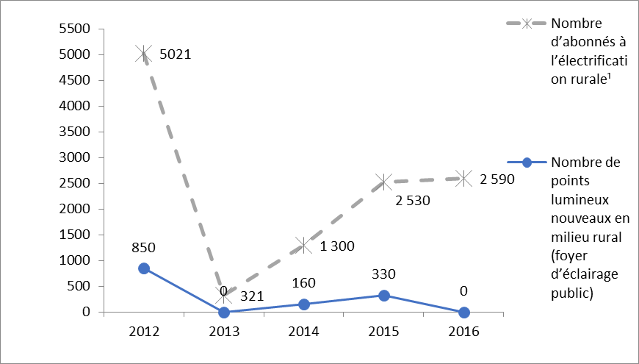

Tableau 12: Nouveaux abonnés à l’électrification rurale
Libellés | 2012 | 2013 | 2014 | 2015 | 2016
Nombre d’abonnés individuels à l’électrification rurale (réseau) | 4 521 | 171 | 351 | 2 314 | 1 215
Nombre d’abonnés systèmes solaires photovoltaïques communautaires et individuels | 500 | 150 | 0 | 0 | 1375
Nombre d’abonnés à l’électrification rurale¹ | 5021 | 321 | 1 300 | 2 530 | 2 590
Nombre de points lumineux nouveaux en milieu rural (foyer d’éclairage public) | 850 | 0 | 160 | 330 | 0
Source: AMADER
NB : ¹ AER (IM)= ( AI + AS)

Tableau 13 : Indicateurs de suivi de l’Energie domestique
Libellés | 2012 | 2013 | 2014 | 2015 | 2016
Nombre de lampes basse consommation diffusées | 365 942 | 69 962 | 98 631 | 140 133 | 78 728
Consommation de gaz butane (tonne) | 13 296 | 12 005 | 11 872 | 13 087 | 14 530
Nombre de rafraîchisseurs d’air par évaporation diffusés | 277 | 138 | 96 | 94 | 127
Nombre de foyers et fourneaux améliorés diffusés | 124 392 | 111 201 | 123 933 | 120 735 | 128 981
Nombre de réchauds à gaz diffusés | 450 | 48 | 8688 | 9310 | 20649
Quantité de briquettes combustibles produites (tonne) | 13 | 32,084 | 3,5 | 145 | 177
Source : AMADER

Tableau 14 : Taux d’accès à l’électricité en milieu rural
Libellés | 2012 | 2013 | 2014 | 2015 | 2016
AOP | - | - | nd | - | -
AI2 | 65 922 | 66 093 | 66 444 | 68 758 | 69 973
AS2 | 9 098 | 9 248 | 9 248 | 9 248 | 10 623
AER2 | 75 020 | 75 341 | 75 692 | 78 006 | 80 596
PL2 | 8 969 | 8 969 | 9129 | 9 459 | 9 459
PT | 16 156 178 | 16 742 648 | 17 086 022 | 18 039 198 | 18 044 562
PR | 11 277 112 | 11 686 369 | 11 789 355 | 12 591 360 | 10 698 621
P2 | 812 467 | 815 943 | 819 744 | 844 805 | 872 855
P3 | 2 005 344 | 2 008 820 | 2 033 901 | 2 102 852 | 2 130 902
T2 (%) | 7,20 | 6,98 | 6,95 | 6,71 | 8,16
T3 (%) | 17,78 | 17,19 | 17,25 | 16,70 | 19,92
Source: AMADER/ CPS/SME
Paramètres :
AI2 | = Nombre cumulé d’abonnés individuels à l’électrification rurale;
AS2 | = Nombre cumulé d’abonnés systèmes solaires photovoltaïques communautaires et individuels;
AER2 | = Nombre cumulé d’abonnés à l’électrification rurale (AER2 = AI2 + AS2);
PL2 | = Nombre cumulé de points lumineux en milieu rural (foyer d’éclairage public);
PT | =Population totale du Mali;
PR | = Population rurale (taux de ruralisation=69,8%, ELIM 2003);
P2 | = Population desservie en milieu rural (10,83 x AER2);
P3 | = Population desservie en milieu rural en intégrant les points: (10,83 x AER2 + (133 x PL2);
T2 | = Taux d’accès en milieu rural (P2 / PR) x 100 (Base abonnement);
T3 | = Taux d’accès en milieu rural (P3 / PR) x 100 (Base éclairage public).

Tableau 15 : Indicateurs de suivi des énergies renouvelables
Libellés |  |  |  | 2012 |  | 2013 |  | 2014 |  |  | 2015 |  |  | 2016
Nombre de chauffe – eau solaires installés |  |  |  | 0 |  | 0 |  | 10 |  |  | 0 |  |  | 7
Nombre de séchoirs taos et semi – industriels installés |  |  |  | 0 |  | 0 |  | 4 |  |  | 11 |  |  | 109
Nombre de cuiseurs solaires individuels installés |  |  |  | 0 |  | 0 |  | 0 |  |  | 0 |  |  | 20
Nombre de villages bénéficiaires de technologies ENRS |  |  |  | 200 |  | 66 |  | 63 |  |  | 14 |  |  | 67
Nombre de Centres Communautaires |  |  |  |  |  |  |  | nd |  |  | 34 |  |  | 5
Nombre de lampadaires solaires installés |  |  |  | 0 |  | 150 |  | 128 |  |  | 180 |  |  | 2349
Puissance installée des systèmes solaires communautaires (KWc) |  |  |  | 45,5 |  | 177,08 |  | 50 |  |  | 15,45 |  |  | 535,55
Nombre de lampes portables installées |  |  |  | 159 |  | 621 |  | 200 |  |  | 0 |  |  | 160
Puissance installée des pompes solaires (kWc) |  |  |  | 11,2 |  | 61,2 |  | 18 |  |  | 8,72 |  |  | 60,4
Puissance installée des éoliennes et des aérogénérateurs (kWc) |  |  |  | 0 |  | 0 |  | 0 |  |  | 0 |  |  | 0
Réfrigérateurs installés |  |  |  | 0 |  | 0 |  | 0 |  |  | 3 |  |  | 5
Nombre de sites explorés |  |  |  | 0 |  | 0 |  | 0 |  |  | 0 |  |  | 15
Source : AER
Tableau 16 : Indicateurs de suivi des hydrocarbures
Libellés | 2012 |  | 2013 |  | 2014 |  |  |  | 2015 |  |  |  | 2016
Consommation de produits pétroliers par an¹ | 911 839,11 |  | 972 927,52 |  | 1 012 456,27 |  |  |  | 1 056 864,00 |  |  |  | 1 373 533,00
Population totale (Hbts) | 16 318 897 |  | 16 808 242 |  | 17 308 174 |  |  |  | 17 819 002 |  |  |  | 18 343 002
Consommation de produits pétroliers/hbts² | 55,88 |  | 57,88 |  | 58,50 |  |  |  | 59,31 |  |  |  | 74,88
Evolution du Taux de la Consommation des hydrocarbures | 0,0359 |  | 0,0106 |  | 0,0139 |  |  |  | 0,2625 |  |  |  | - 1,0000
Facture pétrolière annuelle (Milliards de F CFA) | 478,717 |  | 487,809 |  | 506,475 |  |  |  | 425,779 |  |  |  | 448,691
Source : DNE
NB : ¹ (TEP – Tonne Equivalence Pétrole)
² par Hbt et par an (Kg EP / Hbts / An)
Graphique : Consommation des produits pétroliers 2012-2016
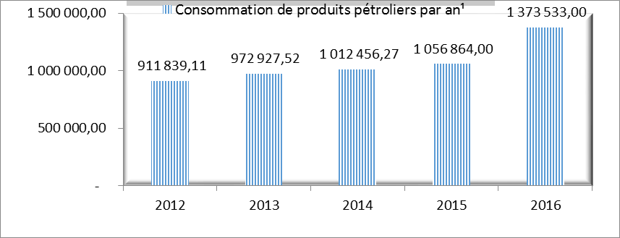

Tableau 17 : Puissances installées et importées (MW)
Libellés |  | 2012 |  | 2013 |  |  | 2014 |  |  | 2015 |  | 2016
Réseau interconnecté |  | 167,7 |  | 167,7 |  |  | 163,6 |  |  | 173,2 |  | 185,2
RI Location de groupe APR/SOPAM |  | 56 |  | 96 |  |  | 114 |  |  | 114 |  | 154
RI Interconnexion |  | 30 |  | 30 |  |  | 45 |  |  | 45 |  | 50
Centres Isolés |  | 69,1 |  | 69,2 |  |  | 74,4 |  |  | 70 |  | 70
Puissance Installée par EDM-SA hors Manantali (RI+CI) |  | 322,8 |  | 362,9 |  |  | 397 |  |  | 402,2 |  | 459,2
Puissance Installée par les Auto-Producteurs |  | 97 |  | 97 |  |  | 97 |  |  | 97 |  | 97
Puissance installée par les opérateurs de l’AMADER |  | 0,45 |  | 0,45 |  |  | 0,49 |  |  | 0,43 |  | 0,46
Puissance installée OMVS au Mali² |  | 200 |  | 260 |  |  | 260 |  |  | 260 |  | 260
Total³ |  | 620,25 |  | 720,35 |  |  | 754,49 |  |  | 759,63 |  | 816,66
Sources : CPS/ EDM-SA /DNE/ AMADER.
NB : ¹ PI-OMVS= hors Manantali (RI + CI)
² PI-OMVS= à Manantali dans le cadre du projet OMVS
³ Total (IM)= PI-EDM + PI-PI + PI-AP + PI-OP + PI-OMVS
Graphique : Répartition de puissance installée totale entre les différents opérateurs en 2016
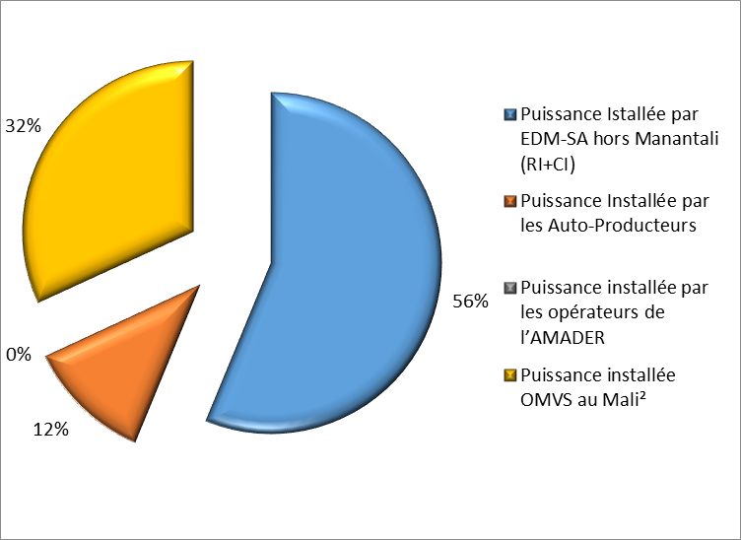

Tableau 18 : Consommation d’électricité par habitant.
Libellés | 2012 | 2013 | 2014 | 2015 | 2016
Consommation d’électricité ¹ | 1 012 885 | 1 093 536 | 1 213 919 | 1 326 661 | 1 488 931
Nombre d’abonnés | 290 042 | 313 621 | 346 978 | 400 690 | 462 761
Population totale du Mali (Hbts) | 16 318 897 | 16 808 242 | 17 308 179 | 17 819 002 | 18 343 002
Consommation moyenne par abonné² | 3,49 | 3,49 | 3,50 | 3,31 | 3,22
Consommation moyenne par habitant par an³ | 0,062 | 0,065 | 0,070 | 0,074 | 0,081
Source : CPS/SME, EDM-SA et DNE.
NB : ¹ En BT et en MT à partir d’EDM-SA
²C / A (MWh)
³C / PT (MWh)

Tableau 19 : Tarifs d’abonnement hors taxes à l’électricité en F CFA /kWh (BT)
Libellés | 2012 | 2013 | 2014 | 2015 | 2016
Tarif Social Hors TVA | 59 | 59 | 59 | 59 | 59
Tarif normal | 106 | 109 | 109 | 109 | 109
Tarif éclairage public | 107 | 114 | 114 | 114 | 114
Tarif monôme, moyenne tension | 92 | 98 | 110 | 110 | 110
Tarif binôme, heure de pointe | 92 | 98 | 110 | 110 | 110
Source : EDM-SA

Tableau 20: Les coûts de production (en F CFA)
Libellés | 2012 | 2013 | 2014 | 2015 | 2016
Coût moyen de production du kWh Selingué | 10 | 10 | 10 | 10 | 17
Coût de cession du kWh, Manantali | 30 | 31,5 | 31,5 | 31,5 | 37
Source : EDM-SA

Tableau 21 : Evolution du nombre d’abonnés à l’électricité
Libellés | 2012 | 2013 | 2014 | 2015 | 2016
Abonnés Basse tension (AB) | 288 382 | 311 952 | 345 141 | 398 760 | 460 696
Abonnés moyenne tension (AM) | 1 660 | 1 669 | 1 837 | 1 930 | 2 065
Abonnés basse et moyenne tension (A) | 290 042 | 313 621 | 346 978 | 400 690 | 462 761
Abonnés particuliers EDM-SA (AP) | 282 004 | 306 662 | 338 732 | 392 107 | 453 700
Source : EDM-SA(rapports annuels)
A : Abonnés basse et moyenne tension 1
AP : Abonnés particuliers 2 EDM-SA

Tableau 22 : Investissements BSI (en million de F CFA)
Libellés | 2012 | 2013 | 2014 | 2015 | 2016
Investissements annuels réalisés dans le cadre du BSI | 14 622,8 | 9 320,9 | 16 751,0 | 17 049,5 | 7 549,3
Programmation annuelle des investissements au BSI | 54 228,3 | 18 974,0 | 46 088,7 | 38 042,1 | 9 725,7
Taux d’exécution financier du BSI (%) | 0,27 | 0,49 | 0,36 | 0,45 | 0,78
Source : CPS/SME

Tableau 23 : Liste des centres dans la concession énergie d’EDM-SA
Régions | Localités | PU 98 | Population 2009 et |  | Abonnés à l'électricité |  | Population Desservie
Régions | Localités | PU 98 | Population projetée |  | 2013 |  | Population Desservie
Régions | Localités | PU 98 | PU 2009 | PU projetée 2013 | BT | MT | Population Desservie
 |  |  |  |  | 2013 | 2013 | Population Desservie
Kayes | Kayes | 67 424 | 127368 | 146 893 | 10 536 | 80 | 122 534
 | Kita | 31 861 | 48947 | 56 451 | 3 583 | 17 | 41 670
 | Manantali | 3 725 | 4 045 | 4 665 | 367 | 0 | 4268,21
 | Mahina | 5787 | 8 449 | 9 744 | 602 | 1 | 7 001
 | Bafoulabé | 2736 | 3 994 | 4 607 | 240 | 0 | 2 791
 | Nioro | 22 266 | 33 486 | 38 619 | 2 147 | 5 | 24 970
T. Kayes |  | 133 799 | 226 289 | 260 979 | 17 475 | 103 | 203 234
Koulikoro | Koulikoro | 28 670 | 43 174 | 49 793 | 3 015 | 68 | 35 064
 | Kati | 52 714 | 114 983 | 132 610 | 6 991 | 37 | 81 305
 | Fana | 20 434 | 31 304 | 36 103 | 1 973 | 16 | 22 946
 | Ouelessebougou | 6 999 | 9 661 | 11 142 | 594 | 4 | 6 908
 | Diola | 9 193 | 19 834 | 22 875 | 611 | 8 | 7 106
 | Kangaba | 5 886 | 9 061 | 10 450 | 476 | 1 | 5 536
 | Baguineda | 10 922 | 16 814 | 19 391 | 649 | 0 | 7 548
 | Sanankoroba | 5 170 | 7 959 | 9 179 | 449 | 0 | 5 222
 | Banankoroni | 2 217 | 3 413 | 3 936 | 258 | 0 | 3 001
 | Tienfala | 1 288 | 1 983 | 2 287 | 223 | 0 | 2 593
T. Koulikoro |  | 143 493 | 258 186 | 297 766 | 15 239 | 134 | 177 230
Sikasso | Sikasso | 134 774 | 225 753 | 260 361 | 8 743 | 80 | 101 681
 | Bougouni | 37 360 | 59 679 | 68 828 | 2 948 | 18 | 34 285
 | Kadiolo | 11 143 | 18 840 | 21 728 | 1 044 | 5 | 12 142
 | Zegoua | 5 369 | 11 769 | 13 573 | 670 | 4 | 7 792
 | Yanfolila | 8 819 | 12 165 | 14 030 | 846 | 4 | 9 839
 | Selingué | 5 482 | 12 706 | 14 654 | 1 168 | 10 | 13 584
 | Koutiala | 76 914 | 137 919 | 159 062 | 4 872 | 40 | 56 661
 | Kalana | 4 400 | 6 020 | 6 943 | 428 | 1 | 4 978
T. Sikasso |  | 284 261 | 484 851 | 559 178 | 20 719 | 162 | 240 962
Ségou | Ségou | 105 305 | 130 690 | 150 725 | 12 518 | 73 | 145 584
 | Markala | 18 827 | 22 998 | 26 524 | 1 843 | 12 | 21 434
 | San | 31 484 | 45 945 | 52 988 | 2 024 | 19 | 23 539
 | Niono | 54 251 | 91 554 | 105 589 | 3 017 | 11 | 35 088
 | Tominian | 2 666 | 3 558 | 4 103 | 295 | 1 | 3 431
 | Konobougou | 5 717 | 5 925 | 6 833 | 546 | 0 | 6 350
 | Ké-Macina | 5 464 | 7 645 | 8 817 | 605 | 0 | 7 036
T. Ségou |  | 223 714 | 308 314,0 | 355 579,0 | 20 848 | 116 | 242 462
Mopti | Mopti | 80 472 | 114 296 | 131 817 | 8 971 | 47 | 104 333
 | Djenné | 12 703 | 21 397 | 24 677 | 1 048 | 0 | 12 188
 | Bandiagara | 11 499 | 25 564 | 29 483 | 873 | 4 | 10 153
 | Douenza | 10 467 | 22 311 | 25 731 | 1 216 | 0 | 14 142
T. Mopti |  | 115 141 | 183 568 | 211 709 | 12 108 | 51 | 140 816
Tombouctou | Tombouctou | 29 732 | 54 453 | 62 801 | 4 082 | 0 | 47 474
 | Diré | 13 431 | 22 365 | 25 794 | 788 | 0 | 9 164
 | Goundam | 9 030 | 16 253 | 18 745 | 554 | 0 | 6 443
 | Niafunké | 6 967 | 10 935 | 12 611 | 544 | 0 | 6 327
T. Tombouctou |  | 59 160 | 104 006 | 119 950 | 5 968 | 0 | 69 408
Gao | Gao | 52 201 | 86 633 | 99 914 | 4 269 | 0 | 49 648
T. Gao |  | 52 201 | 86 633 | 99 914 | 4 269 | 0 | 49 648
Kidal | Kidal | 11 159 | 25 617 | 29 544 | 1 125 | 0 | 13 084
T. Kidal |  | 11 159 | 25 617 | 29 544 | 1 125 | 0 | 13 084
Bamako | Bamako | 1 016 296 | 1 809 106 | 2 237 628 | 214 237 | 1 103 | 2 491 576
T. Bamako |  | 1 016 296 | 1 809 106 | 2 237 628 | 214 237 | 1 103 | 2 491 576
Totaux |  | 2 039 224 | 3 486 570 | 4 172 247 | 311 988 | 1 669 | 3 628 420

Tableau 24 : Indicateurs de suivi des biocarburants par région
Variables | Régions | 2012 | 2013 | 2014 |  |  |  |  | 2015 |  | 2016
Superficie emblavée en plantes énergétiques (Ha) | Sikasso | 2 411 | 1 971 | 24 000 |  |  |  |  | 33 000 |  | 39 000
Superficie emblavée en plantes énergétiques (Ha) | Koulikoro | 804 | 657 | 8 000 |  |  |  |  | 11 000 |  | 13 000
Superficie emblavée en plantes énergétiques (Ha) | Kayes | 602 | 493 | 6 000 |  |  |  |  | 8 250 |  | 9 750
Superficie emblavée en plantes énergétiques (Ha) | Ségou | 201 | 164 | 2 000 |  |  |  |  | 2 750 |  | 3 250
Total |  | 4 018 | 3 285 | 40 000 |  |  |  |  | 55 000 |  | 65 000
Quantité de graines oléagineuses produites à but énergétique (tonnes) | Sikasso | 102 | 142 | 609 |  |  |  |  | 2010 |  | 3 300
 | Koulikoro | 34 | 48 | 203 |  |  |  |  | 670 |  | 1 100
 | Kayes | 26 | 36 | 153 |  |  |  |  | 503 |  | 825
 | Ségou | 7 | 10 | 50 |  |  |  |  | 167 |  | 275
Total |  | 169 | 236 | 1015 |  |  |  |  | 3 350 |  | 5 500
Quantité d'huile produite (litres) | Sikasso | 10 888 | 13 911 | 120 000 |  |  |  |  | 330 000 |  | 444 000
Quantité d'huile produite (litres) | Koulikoro | 3 629 | 4 637 | 40 000 |  |  |  |  | 110 000 |  | 148 000
Quantité d'huile produite (litres) | Kayes | 2 722 | 3 477 | 30 000 |  |  |  |  | 82 500 |  | 111 000
Quantité d'huile produite (litres) | Ségou | 909 | 1 160 | 10 000 |  |  |  |  | 27 500 |  | 37 000
Total |  | 18 148 | 23 185 | 200 000 |  |  |  |  | 550 000 |  | 740 000
Moteur fonctionnant à huile en milieu rural | Sikasso | 0 | 10 | 13 |  |  |  |  | 20 |  | 50
Paramètres :
S | = Superficie emblavée en plantes énergétiques (en ha) ;
QGOP | = Quantité de graines oléagineuses produites à but énergétique (en tonne) ;
QHP | = Quantité d’huile produite (en litre) ;
GP | = Générateur à huile de pourghère.
LISTE DES NOUVEAUX INCATEURS A PARTIR 2017
ANADEB
- La superficie emblavée en biomasse (jatropha, canne à sucre) ;
- Le nombre de réchauds à bioéthanol diffusé ;
- Le nombre de zone d’activités électrifiée à travers la bioénergie ;
- La quantité de bioéthanol produite par an ;
- La quantité de l’huile végétale pure (biocarburant) de jatropha produite en milieu rural par an ;
- Le nombre de moteur fonctionnant à l’huile végétale pure de jatropha ;
- Le nombre de biodigesteur diffusé ;
- Le nombre d’emplois créé sur la filière jatropha ;
- Le nombre d’emplois crée sur la filière bioéthanol ;
- Le nombre d’emplois créé sur la filière biogaz.
DNE
- Evolution de la part du BSI dans les investissements de l’Energie Renouvelable.
AER
- Nombre de centrale solaire installée.

Tableau 25 : Taux d’accès à l’électricité au niveau national
Libellés | 2012 | 2013 | 2014 | 2015 | 2016
P1 | 3 123 177 | 3 378 440 | 3 737 877 | 4 318 571 | 4 989 338
P2 | 812 467 | 815 943 | 819 744 | 844 805 | 872 855
Px | 3 935 644 | 4 194 383 | 4 557 621 | 5 163 376 | 5 862 192
Py | 5 128 521 | 5 387 260 | 5 771 778 | 6 421 423 | 7 120 239
PT | 16 156 178 | 16 742 648 | 17 350 406 | 17 980 226 | 18 632 908
T4 (%) | 24,36 | 25,05 | 26,27 | 28,72 | 31,46
T5 (%) | 31,74 | 32,18 | 33,27 | 35,71 | 38,21
Source : CPS/SME
Paramètres :
P1 | = Population desservie en milieu urbain (10,83 x NB);
P2 | = Population desservie en milieu rural (10,83 x AER2);
Px | = Population totale desservie (P1 + P2);
Py | = Population totale desservie en intégrant l'éclairage public (P1 + P3);
PT | = Population totale du Mali;
T4 | = Taux d’accès au niveau national ou taux d’électrification au niveau national (Px / PT) x 100;
T5 (IM) | = Taux d’accès au niveau national en intégrant l'éclairage public (Py / PT) x 100.

Tableau 26: Chiffres clés
Superficie | 1 241 300 km²
Population rurale (% de la population totale) | 67,8 %
Croissance démographique (variation annuelle en %) | 2,4 %
Espérance de vie à la naissance | 48 ans
Taux de fécondité, total (nombre de naissances par femme) | 6,54
Taux de mortalité, moins de 5 ans (pour 1 000) | 194
Prévalence du VIH, total (% de la population âgée de 15 à 49 ans) | 1,5 %
Surface forestière (% du territoire) | 10,1 %
Terres agricoles (% du territoire) | 32 %
(Source : Cadre Stratégique d’Investissement sur la GDT au Mali, MEA/AEDD)

Source : Cadre de gestion environnementale et sociale(CGES), Projet d’accroissement de la Production Agricole 2009
Source : Schéma régional d’aménagement du territoire de Kayes, BECIS, 2009
Source : Schéma régional d’aménagement du territoire de la Région de Koulikoro, Rapport final Groupe d’Etude de Recherche et d’Appui au Développement (GERAD, Dakar), Mars 2011
Les estimations des émissions dues aux modes de production et de consommation d’énergie ont été faites par la méthodologie IPCC à l’aide d’outils informatiques dans le cadre de l’élaboration de la Seconde Communication Nationale du Mali au titre de la Convention Cadre des Nations Unies sur les Changements Climatiques.

